كيفية بناء المشاريع الناجحة من الالف الى الياء

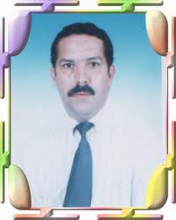

المستشار في التربية: محمد عقوني

العنوان الالكتروني : aggouni10@yahoo.fr
موقع التربية و التعليم في الجزائر
http://aggouni.blogspot.com
الاهــــداء

إلـــى الوالديـــن العزيزيــن أمــي و أبـــي
و إلـــى كل الآبـــاء و الأمهــات و رجال التربيـــة
و التعليـــــم و إلـى كل متطــلــع لصبــاح مشــرق
أهـــدي هذا العمـــل المتواضـــــــع
و إلــى كل النــــاس الطيبيـــن .

تتعدد وتتنوع مجالات و موضوعات علم إدارة المشاريع، وهو أحد العلوم الإدارية الحديثة نسبيا التي ظهرت في الفترة الأخيرة، وتنطوي إدارة المشاريع الناجحة على عدة مهام يجب تنفيذها جميعاً، وأخذها بعين الاعتبار في نفس الوقت وهي كالتالي:
- إدارة تنفيذ عمليات المشروع
- إدارة المدة الزمنية المحددة للمشروع
- إدارة جميع تكاليف المشروع
- إدارة وتقييم أداء العاملين في المشروع
- إدارة جودة تنفيذ العمليات في المشروع
- إدارة الاتصالات داخل المشروع

مراحل إدارة المشاريع
التخطيط Planning
- التنظيم Organizing
- التوجيه Directing
- التنسيق Coordinating
- الرقابة Control

وتتم الرقابة على أي مشروع من خلال خطة العمل الموضوعة مسبقاً لهذا المشروع، وفيما يلي بعض المهام التي تدخل في حيز الرقابة على المشروع:
- تتبع أداء العاملين.
- تتبع نتائج التنفيذ الفعلية.
- تتبع التكاليف الفعلية.
- مقارنة الأعمال المدرجة في خطة المشروع ، بالأعمال التي تم تنفيذها على أرض الواقع.
- إعطاء التوجيهات لتصحيح أي انحرافات عن الأداء المطلوب.
- مراجعة و تعديل ما تم تخطيطه للمشروع بشكل مسبق.

نقطة تعادل المشروع
نقطة تعادل المشروع هي النقطة التي تتساوي عندها التكاليف الكلية للمشروع مع الأرباح الناتجة عن هذا المشروع، بما يعني أن أي إنتاج يقل عن مستوى التعادل يحقق خسارة، وأي إنتاج أكبر من نقطة التعادل يحقق ربحاً.

التكاليف الكلية : هي مجموع التكاليف الثابتة للمشروع مثل معدات الإنتاج، والتكاليف المتغيرة التي تتغير بناءً على عدد الوحدات المنتجة في المشروع حيث تتغير بحجم الإنتاج، ويعبر عنها رياضياً بالمعادلة التالية:
التكاليف الكلية = التكاليف الثابتة + التكاليف المتغيرة

مصادر تمويل المشاريع
- القروض طويلة الأمد
- القروض قصيرة الأمد.

تكاليف المشاريع
تنقسم تكاليف المشاريع إلي عدة أقسام أهمها تكلفة الإنتاج التي تتوقف على العناصر التالية:
- التكاليف الثابتة مثل تكلفة المواد الخام، وأجور العاملين.
- التكاليف النثرية أو الإدارية.
- تكاليف بيع و توزيع منتجات المشروع
- التكاليف المالية مثل تكلفة القروض، ومدفوعات الفائدة على هذه القروض
- الإهلاك
- موازنة المشروع

يجب أن تنطوي موازنة المشروع على جميع العناصر التالية:
- قيمة المبيعات
- تكلفة المبيعات
- الضرائب
- صافي الدخل الإجمالي

و تتشرف إدارة الأكاديمية العربية البريطانية للتعليم العالي بتقديم هذه الموسوعة التخصصية التي قام بإعدادها فريق من الباحثين المتخصصين في قسم التأليف و البحث العلمي في الأكاديمية العربية البريطانية للتعليم العالي وفق أرقى المعايير العلمية و التقنية المتبعة في بريطانيا لإعداد الموسوعات كهدية متواضعة لجميع زوار و أعضاء و طلاب الأكاديمية العربية البريطانية للتعليم العالي الراغبين بتطوير معارفهم العلمية و العملية في الحقول المعرفية المتعددة التي تغطيها موسوعات الأكاديمية العربية البريطانية للتعليم العالي التي يتم تحديثها دائماً بالاستناد إلى الأبحاث المستجدة التي تصدر في المملكة المتحدة وعالمياً.

و تجدر الإشارة الهامة إلى أن جميع محتويات موسوعات الأكاديمية العربية البريطانية للتعليم العالي محمية بموجب قوانين حماية الملكية الفكرية في المملكة المتحدة والاتحاد الأوربي و يمنع استخدامها أو النقل الجزئي أو الكلي و لأي سببٍ كان وفق شروط حماية الملكية الفكرية للأكاديمية العربية البريطانية للتعليم العالي المدرجة في الرابط التالي : حقوق الملكية الفكرية للأكاديمية العربية البريطانية للتعليم العالي. و أي استخدام غير شرعي لمحتوى موسوعات الأكاديمية العربية البريطانية للتعليم العالي ، و هو ما تتم مراقبته بشكل مؤتمت و لحظي على شبكة الإنترنت من خلال خدمات شركة Google العالمية ، سوف يتم التعامل معه بالطرق القانونية الدولية التي تكفل حقوق الهيئات الأكاديمية البريطانية التي تتضمن الغرامة المالية الباهظة و إغلاق أي موقع إلكتروني يقوم بعملية الاستخدام غير الشرعي من خلال شركة الاستضافة التي يتبع لها و شطبه من سجلات محرك بحث Google وفق سياسة شركة Google العالمية، و التي يمكن الاطلاع عليها من الرابط التالي:

فن ممارسة الإدارة

ممارسة الإدارة رسالة
كل ما يعمل على تخفيف الآلام أو زيادة شعور السعادة لدى الاخرين هو معيار الصلاح من وجه نظري؛ أما كل ما يضر بالمجتمع ككل أو أحد أفراده، فذاك معيار الظلم من وجهة نظري.
"روبرت برنز"، شاعر أسكتلندي
تتمثل إحدى سمات الشخصية في البحث عن المعنى في حياتنا، إن لم يكن للحياة هدف، فإننا نمنحها إياه، فهذا أحد أشكال الإبداع الفطري. بعض الأشخاص يحصلون على العمل الذي يحبونه، على الرغم من أن ذلك ربما يتطلب منهم وقتًا كبيرًا، والأمر حينها يشبه عثورهم على رسالتهم في الحياة. ربما تروق لك الإدارة- كما تروق لكثير من المديرين البارعين، فلربما كانت رسالتك لتقديم الخدمة العملية للآخرين، هي رسالتك إحداث فرق.
والإدارة بلا شك رسالة محتملة، كمهنة الطب تمامًا؛ لكن يجب عليك أن تجعل رسالة أمام نفسك. فما من أحد يمكنه فعل ذلك من أجلك، والسبيل إلى ذلك هو اكتشاف مظاهر الرضا في أن تكون قائدًا للعمل.
تدريب
اختر ثلاثة مصادر للمعنى الذي اكتشفته في مهنته الإدارة حتى الآن:
- أن تكون جزءًا من الفريق المبدع او المنتج.
- نيل رضا العملاء.
- تنمية مهارات الموظفين من الشباب حتى يقدموا كل ما لديهم من إمكانات
- تقديم الخدمة التي تساعد المجتمع على العمل.
- الاستخدام الدائم والمسئول لموارد البيئة.
- مساعدة الآخرين عن طريق تقديم حلول عملية لما يواجهونه من مشكلات.
- استخراج النظام من قلب الفوضى.
- امتلاك فائض من المال يمكن دفعه لإفادة الآخرين وجعل التقدم ممكنًا.
- ابتكار وتجديد منتجات وخدمات جديدة.
- إمداد عائلتك بالمال وتعليم أبنائك.
- مواجهة التحديات الجديدة داخل مجال العمل الذي وقع عليه اختيارك والتغلب عليها.
- تمنى المستحيل وتحقيقه.
من الأفضل أن توقد شمعة لا أن تلعن الظلام.
اختبار متابعة
مهارات القيادة الاستراتيجية
- هل أصبحت إليك الآن فكرة واضحة عن دور القائد الاستراتيجي ومسئولياته؟
- هل تدرك أن فن الإدارة يتطلب منك دورًا يتعدى مجرد تحديد استراتيجية الشركة بمعناه الضيق؟
- هل تملك المؤسسة شعورًا واضحًا بالاتجاه نابعًا من الهدف المشترك، أو مجموعة من القيم الإيجابية ورؤية واقعية للمستقبل؟
- هل يقودك تفكيرك الاستراتيجي ذو الجودة العالية إلى التخطيط الاستراتيجي الذي يشرك ويلزم الموظفين الرئيسيين؟
- هل تضمن أنت وقادة الفرقة حدوث ذلك؟
- "يعمل أفراد الفريق جميعًا في تناغم مع بعض الاحتكاكات البسيطة". إلى أي مدى ينطبق هذا الوصف على مؤسستك ويصفها؟
- هل حققت التوازن الأمثل- في الظروف الحالية- بين المركزية واللامركزية؟
- كم من الوقت تقضيه في إقامة علاقات طيبة مع شركائك وحلفائك الأساسيين؟
- هل تلعب دور السفير عن مؤسستك داخل المجتمع المحلى والمجتمع ككل خاصة حكومتها الممثلة المنتخبة؟
- اذكر ثلاث وسائل تستخدمها من أجل بث روح التضامن: الطاقة والإبداع والتسامح.
- هل تتولى مسئولية شخصية مباشرة عن تعيين كبار القادة وضمان وجود استراتيجية داخل المؤسسة لتطوير قادتها؟
الحكمة العلمية
- اذكر قادة العمل الأكثر حكمة من بين من عرفتهم أو استمعت إلى حديثهم، أو ربما شخصًا قرأت له كتابًا. ما "درر الحكمة" التي اقتبستها منهم واتخذتها لنفسك؟
- هل يمكنك أن تتذكر قرار عمل في تجربتك- ربما يكون أحد قراراتك- كان مفتقرًا إلى الحدس والحكمة والحصافة؟ كيف كانت النتائج المترتبة؟
- هل تؤمن بقاعدة أن جميع القرارات المتخذة داخل المؤسسة يجب أن تمثل نقطة استرشاديه نحو النزاهة؟
- "ليس من أجل لقمة العيش". هل تعبر تلك العبارة عن توجهك في الإدارة؟

كن نزيهاً في اتحاذ قرارات العمل
النزاهة في قرارات العمل
لكي تقود لابد أن تخدم شعار
المعهد البريطاني للإدارة
في عام 1974، قمت بنشر كتاب بعنوان: Management and Morality some Problem and Opportunities for Social Capitalism، وكانت أطروحتي في هذا الكتاب هي أن العالم يتحرك بخطى سريعة من الرأسمالية ذات الأسلوب القديم باتجاه ما أطلق عليه الرأسمالية الاجتماعية، فبدلا من السعي وراء مجرد قيمة واحدة- المال (دافع الربح)- صار العالم يسعى وراء أربع قيم: المال والمجتمع والفرد والطبيعة (المعروف باسم البيئة).
وقتها كان علينا أن نأخذ القيم الأربع بعين الاعتبار أثناء اتخاذ قرارات العمل، وكان على قادة الشركات العالمية الكبرى أن يكونوا رجال دولة أكثر من كونهم سياسيين، وكما قلت:
الشيء الأكيد هو استمرار الحركة الاجتماعية التدريجية نحو مزيد من المواقف الأخلاقية. وسوف يعول عدم يقيننا الحالي، النابع من طبيعة الرأسمالية الاجتماعية المستمرة، على النزاهة الشخصية في القيادة، وبناءً على تلك الأسس الراسخة، فإن المديرين على مستوى العالم يمكنهم الآن الوصول إلى فهم أوسع لمهنهم.
بالنسبة لــــ "داج همرشولد"، ثاني من تولوا الأمانة العامة للأمم المتحدة وأعظمهم حتى الآن، كان يرى أن النزاهة تعني الولاء للقيم التي ينص عليها ميثاق الأمم المتحدة، ويجب أن تعني النزاهة في حق قائد العمل نوعًا مشابهًا من الالتزام بقيم الرأسمالية الاجتماعية.عندما سألته عن مقصده من كلمة النزاهة،أجابني أمين عام الأمم المتحدة حديث التعيين:
تبني معظم قرارات العمل على أساس الشكوك؛ لأنك لا تحصل على قدر المعلومات التي قد ترغب نظريًّا في الحصول عليه، لكن أيًّا كان ما يحصل عليه، فلابد أن تستخدم حكمتك وتتخذ القرار.
لكن، وهذا ما أعنيه بالأهمية البالغة للنزاهة، لابد أن يُتخذ القرار في إطار مسئوليات العمل التي يتحملها الفرد، فقائد العمل يتحمل مسئوليات تجاه المساهمين والموظفين والمستهلك، بل وحتى تجاه الحكومة الحالية. كما يجب عليه أن يحقق التوازن بين تلك المسئوليات على أكمل وجه، بالعدل ودون انحياز. كان بإمكانك على سبيل المثال، اتخاذ قرار في صالح المساهمين معك، لكنه يضر بالمجتمع ككل، فعدم قيامك بهذا الفعل، ومعرفة السبب وراء عدم قيامك به، وعواقب عدم قيامك به، هو ما نعنيه بالنزاهة.
ماذا أقصد بالنزاهة؟

الأطراف المعنية بالمشروع
باقي الأطراف المعنيين
دائماً ما كان هذا الجزء جزءاً من أصعب الأجزاء في العمل وذلك في الطريقة القديمة لإدارة المشروعات. فهم يتطلب, بشكل عام؛ مدير مشروع غير محظوظ, يعمل مع فريق غير متكافئ تماماً محاولاً أن يتصدي للهجمات التي يشنها أفراد لا تعجبهم الخطة. (أسمعك تقول: ما ،" القديم،" في ذلك؟ ،" هكذا تبدأ جميع المشروعات بالضبط،" ) وأنا أنصح هؤلاء المديرين, في هذه المواقف.بالإصرار, على توقعاتهم وعدم التخلي أو التنازل عنها. ولكي تنجح في الفوز في هذه المفاوضات, عليك أن تحارب في ميدان القتال المناسب. فإذا حاربت في منطقة ،" القوة،" – وهو الميدان الذي تزداد فيه قوة الشخص الذي تتفاوض معه أو كان يتفوق عليك – فستكون فرص فشلك كبيرة. أما إذا حاولت أن تحارب في منطقة،" تحاول الفوز فيها،" - وهي المنطقة التي تبيع فيها ويشتري الطرف الآخر منك- أي أن يكون معه النقود التي تريدها- فإنك ستخسر أغلب الظن.
أما إذا حاربت في منطقة ،" الشخصية،" - وهي المنطقة التي تحاول الفوز فيها بقوة شخصيتك- فإنك ستخسر على الأرجح. لذلك فأنا أري أن الطريقة الوحيدة التي يمكنك الفوز فيها في عملية المفاوضات أن تظهر للأطراف المعنيين الحقائق ولا تتنازل عنها. إنك تتمتع بثلاثة خطوط دفاع. الأحرى بك أن توقفهم عند خط الدفاع الأول؛ بأن تظهر لهم- باستخدام لوحة الإنتاج – كيف يتم استخدام كل فرد الاستخدام الأمثل؛ وأنه يجب القيام بكل هذا العمل, وأنه من الواضح( من لوحة الإنتاج ) أنه لا يمكن التعجيل بالأعمال أكثر من ذلك. وعند ترسيخ هذه الصورة في أذهان الأطراف المعنيين بالمشروع؛ يمرون بنفس العملية الذهنية التي مررت بها من قبل. ويدركون الحل الوسط الذي توصلت إليه؛ والقيود التي عليك أن تتعايش معها. وفي نهاية الأمر, قد لا تعجبهم النتائج أيضاً, ولكن ستنخفض كثيراً فرص محاولتهم إلزامك بشيء مستحيل. أو بمعني آخر فإنه يصبح من المستحيل الجدال حول العرض التقديمي الذي يتم عن طريق لوحة الإنتاج ( وذلك على العكس من نموذج ،" جانت،" على سبيل المثال, الذي يظهر الأفراد معه ما يرغب المدير منهم إظهاره خاصة إذا تم القيام به بواسطة حاسب آلي ). وقد تستخدم العروض التقديمية التي تقوم بأغلب التنسيقات التي تستخدمها مع فريقك. فأنت تخبرهم بالصورة العامة وتعرض عليهم لوحة الإنتاج, وتقول إنك سوف تبحث عن مزيد من الفرص للإسراع بإنهاء المشروع كما هو وارد فيما سبق. إذا لم ينجح ذلك, وكانوا لا يزالون يبحثون عن طرق للانتهاء من المشروع في وقت معين أو بميزانية معينة أو بموارد معينة, يمكنك أن تعدل خطتك, وترى ما إذا كان ما يطلبونه أمراً ممكناً أم لا.
يمكنك إزالة السمات/ المتطلبات حتى يتم القيام بعمل أقل.♣
يمكنك أن تسأل عما إذا كان من الممكن مد الموعد النهائي للتسليم, ودائماً ما يستحق ذلك المحاولة خاصة إذا كان موعد التسليم هو 24 من ديسمبر ( ماذا سيفعلون لو تسلموا المشروع في ليلة رأس العام؟) أو في مواعيد التسليم التي تتم في شهر يوليو أو أغسطس أو في غيرهما من العطلات الرسمية).♣
يمكنك أن تطلب زيادة الموارد وترى ما إذا كان لطلبك أي تأثير. ( ضع في اعتبارك قانون ،" بروك،" ،" كلما زاد عدد المستخدمين في المشروعات المتأخرة زاد التأخير،" ).♣
معرفة ما إذا كان من الممكن خفض مستوي الجودة. بالطبع نحن لا نتفاوض حول الجودة ولكننا قادرون على ذلك دوماً!.♣
يجب أن يكون من الممكن القيام بكل الأمور السابقة باستخدام خطي الدفاع الأولين اللذين يتعلقان بالمنطق والحقائق. فهما يتحدثان عن السلوكيات المتحضرة. على الرغم من ذلك قد تفشل جميع هذه الأساليب. ويصر الطرف المعنى على الرفض أو على السلوكيات غير المنطقية. كما أنهم قد يتهموننا بأننا غير محترفين. كذلك, يقولون: ،" لا تذكر لي المشكلات أريد حلولاً أو إذا لم تتمكن من القيام بذلك, فسأستعين بشخص آخر،" . هنا, يجب أن تردد قائلاً:،" توضح خططي أن ما تطلبه أمر مستحيل. على الرغم من أنني مستعد لخوض التجربة. ولكنني لا أستطيع أن أضمن لك أن أسلم المشروع في الموعد المحدد؛ لأنني لا أعتقد أنه أمر ممكن. كل ما أستطيع أن أتعهد به هو أن أخبرك كل أسبوع بما نقوم به وما يحدث. فإذا ما حدث ما تريد, لكان خيراً ولكن إذا ثبت ما توضحه خططي, فأعلم أن المشكلة عندكم،" .
الكلمة المهمة هنا هي ،" عندكم،" . فالمشكلة عندهم وليست لديك. ستبذل قصارى جهدك, فإذا كان المعنيون من الحماقة بحيث يفرضون أي التزامات أخري إضافية, ستصبح المشكلة مشكلتهم هم. أما إذا عجز خطا الدفاع الأولان عن إنقاذك فيجب أن تتخذ موقفاً هنا. إذا فعلت ما قلته لك فستنتصر بلا شك.( إذا لم تكن تصدقيني جرب ذلك, وانظر ما سيحدث). بمجرد أن يتم تحديد توقعات المعنيين بالشكل الصحيح, كما عرضنا من قبل, يمكنك البدء في المشروع, استمر في تغيير الأفكار. أما بالنسبة لتقارير سير العمل؛ فلإعداد تقرير عن سير العمل باستخدام لوحة الإنتاج, ارسم خطا أفقياً بتاريخ اليوم, وكل ما يقع أعلى الخط يجب القيام به. أما إذا لم يكن الأمر كذلك, يكون المشروع في موقف حرج. أما إذا تم الانتهاء من جميع المهام التي تقع أعلى الخط فضلاً عن بعض الأمور الإضافية التي تقع أسفل الخط, فهذا يعني أنك انتهيت من عملك قبل الموعد المحدد.
أمثلة
هناك مثال كامل وفعال وتم اختباره لتخطيط وتنفيذ المشروعات باستخدام الأدوات الواردة فيما سبق والمذكورة في كتابي How To Run Successful Projects In Web Time .
وهكذا, ما الذي ينبغي عليك القيام به؟
1 محاولة دراسة المشروع والتخطيط له في يوم واحد. افعل ذلك في المشروعات الصغيرة أولاً حتى تثق في هذا الأسلوب. بعدها، سترى أنك لن تعود أبدا لطريقتك القديمة في دراسة المشروعات والتخطيط لها.
2 استخدم المشروعات الصغيرة مجدداً لتجربة فكرة جدول التصوير. لاحظ أن كلمة ،" صغيرة،" لا تعني بالضرورة المشروعات غير المهمة. فكلما زادت أهمية المشروع، زادت الاستفادة من هذه الطريقة.

الإصرار والمثابرة مفتاح النجاح

‏لا تستسلم
‏إن مفتاح نجاح أية مؤسسة يتمثل في تمتع أفراد هذه المؤسسة بدرجة عالية من الإصرار والمثابرة والصبر. والمستثمرون الناجحون هم أولئك الذين ينظرون إلى مئات خطط العمل ونادراً ما يجدون أكثر من واحد بالمائة منها. وسوف يخبرونك بأنهم يبحثون عن الشخصية والقدرة بدرجة أكثر من أي شيء آخر لاختيار المكان الذي يستثمرون فيه أموالهم، وأنهم لا يعنون كثيراً بأمر المنتج أو الخدمة التي يتم تقديمها وأن كل ما يعنيهم الأفراد الذين تعتبر مواهبهم وقدراتهم وخبراتهم ضرورية وحيوية لنجاح المؤسسة.
يساهم الإصرار وقوة العزيمة والمثابرة والصبر في إنجاح المؤسسة ولا يوجد هناك شيء آخر يمكن أن يلعب هذا الدور. إذ سوف تستمر ففي التحول من جهة لأخرى في اتجاهات مختلفة. وسوف تقابل أفضل خططك إحباطات وخيبة أمل. ولكن قدرتك على المثابرة والاستمرار بحثاً عن طرق أسرع وأكثر إبداعاً في تحقيق أهدافك التجارية هي المفتاح نحو المستقبل الباهر.

النجاح يتطلب الوقت
بناء على دراسات لعدة آلاف من المؤسسات، هناك بعض القواعد البسيطة المجربة يمكنك من خلالها معرفة الوقت المتوقع في الاستثمار. أولاً : يحتاج الأمر إلى عامين لتغطية تكاليف أي مشروع أو مؤسسة عادية. ففي أول سنتين من عمر المؤسسة أو المشروع سوف تعرف عنه الكثير بمعدل سريع. وفي هذه الأثناء أيضاً تقريباً سوف تجاهد مالياً محاولاً البقاء والاستمرار، وسوف تقترض الأموال من الأصدقاء والأقارب في كثير من الأوقات وتتراكم عليك ديون كثيرة. وهذا يمثل جزءاً من الثمن الذي لابد لأي رجل أعمال أن يتحمله ويدفعه لتعلم مهارة بدء وإدارة عمل ناجح.

أربع سنوات للربحية
حتى يصل أي مشروع أو مؤسسة جديدة إلى تحقيق ربح فإن هذا قد يستغرق أربع سنوات. وكما قال " بيتر دراكر" : "لا توجد هناك مؤسسة تستطيع تحقيق ربح حقيقي في غضون أربع سنوات ". إن أية محاولة لكسر هذه القاعدة غالباً ما تنتهي بالفشل المالي الذريع بالنسبة لأي رجل أعمال. انظر إلى ما حدث لشركات الانترنت التي أنفقت ملايين الدولارات على الإعلانات في محاولة لنقلة سريعة لتحقيق مبيعات خيالية وربحية بدرجة أكثر من النمو ببطء والذي يستغرق وقتاً أطول.
‏وفي السنتين الثالثة والرابعة لمؤسستك، ستبدأ في تحقيق أرباح، وتجلب أموالاً أكثر من تلك التي تتكلفها لاستمرار العمل في المؤسسة : ففي ذلك الوقت تقوم برد كل القروض وسداد الإيصالات التي تراكمت في أول سنتين.
‏وطبقاً لأنه يستغرق إتقان العمل ومعرفة أسراره و أساليب إدارته وقتاً طويلاً، وليس هناك مجال للاختزال أو الاختصار. يجب أن تتحلى بالصبر. لقد كتب "هنري فورد " ذات مرة فقال : " الحيطة والصبر من أهم متطلبات النجاح في أي مؤسسة. ومن يفتقد الصبر تنقصه ميزة مهمة جداً للنجاح في أي مشروع تجارى

كيف تدير مشروعك الخاص ؟
هيكلة عملك من أجل العرض
عندما تفكر في بنية مشروعك أنت تحتاج للبدء في اتخاذ القرارات بشأن كيفية تقديم عملك، حيث إن هذا سيؤثر على البنية. على سبيل المثال، إذا كان مطلوباً منك أن تقدم تقريراً كتابياً، فسوف تحتاج للتأكد من أنك تمتلك معلومات كافية لتدرجها في كل قسم من ‏التقرير.
على ‏الرغم من أنه يمكن تقديم مشروعك بطرق متعددة، فإنه في أغلب الحالات ستحتاج للتأكد من إدراج التالي عند هيكلة مشروعك.
المقدمة
ما مشروعك ؟
لما هو مهم ؟
ما هي أهدافك و غاياتك ؟
ما هي خلفية مشروعك ؟
الطرق
كيف قمت بتنفيذ مشروع العمل ؟
ماذا كان الجدول الزمني ؟
من اشترك ؟
هل واجهتك أي مشكلات ؟
هل هناك أي شيء كنت ستحسنه إذا واصلت المشروع ؟
الاستنتاجات / النتائج
ماذا اكتشفت ؟
ماذا قدمت كنتيجة لمشروع العمل الخاص بك ؟ قد يتضمن هذا صوراً، رسوماً بيانية، مخططات، جداول، أرقاماً، تقارير كتابية، عروضاً شفوية، إلخ.
الخاتمة / الخلاصة
ما هي ‏الاستنتاجات التي يمكن استخلاصها من مشروعك ؟
‏ماذا تعلمت ؟ ‏قد يشمل هذا النتائج و المهارات الفعلية التي اكتسبتها من تنفيذ مشروع العمل.
إدارة مشروعك
‏إذا كنت تعمل ضمن مجموعة قد يكون من الحكمة أن تخصص دور الإدارة لشخص لديه القدرة على الإشراف على العمل و التأكد من أن كل‏ جزء من المشروع يتم إتمامه في الوقت المحدد. احرص على أن يكون هذا الشخص راضياً عن هذا الدور و أنه قادر على تحفيز أعضاء المجموعة الآخرين دون معاداتهم.
تقديم عملك
إذا تم منحك الحرية لتقديم مشروعك باستخدام طريقة من اختيارك، فحاول أن تكون واسع الخيال و مبدعاً في طرق العرض ( انظر الاقتباس بالأسفل ). هذا سيظهر روح المبادرة، و يضيف الاهتمام، و قد يساعدك في الحصول على علامات أعلى، إذا تم تنفيذ عرضك بشكل جيد.

الاقتباس
" ذهبنا إلى كارلايل في رحلة ميدانية جغرافية. طُلب منا القيام ببعض الأبحاث عن موضوع من اختيارنا و عرض استنتاجاتنا على بقية المجموعة. عندما كنا نقوم بعملنا الميداني وجدنا، بشكل مدهش، أن كارلايل، في هذه المشكلة و قد تحول المشروع نوعاً ما إلى شيء حول الفقر.
لكن بدلاً من عرض الحقائق و الأرقام فحسب، قررنا أن نعرض جولة في حافلة لمدينة كارلايل. لذلك كان علينا أن نجلب خريطة نستطيع أن نعلقها أمامنا، ثم قمنا بإعداد جميع المقاعد لتأخذ شكل الحافلة. كان على جميع الطلاب الآخرين و المدرس أن يصعدوا على متن " الحافلة ". قام أحدنا بدور قاطع التذاكر، و ثالث قام بدور مرشد الجولة. قمنا بالتحرك داخل الأحياء، و لفت الانتباه للأماكن المثيرة للاهتمام و ربطها بالحقائق و الأرقام التي وصلنا إليها.
لقد حصلنا على علامات مرتفعة على مشروعنا و بدا أن الطلاب الآخرين استمتعوا به. لقد ‏كان الأمر جيداً بالنسبة لي لأنني لا أحب التحدث علانية، لذلك كنت أنا السائق !".

4 خطوات لإنجاح مشروعك الخاص
‏ابحث عن منتجات ذات قيمة
‏
هناك مدخل آخر لإيجاد منتج أو خدمة جديدة هو أن تبحث عن شيء يمثل قيمة حقيقة. ابحث عن منتج أو خدمة تساهم بشكل فعّال في تحسين حياة وعمل العميل. لا تحاول الحصول على المال بسهولة. لا تبحث عن الحيل الخفية أو عن التحف التافهة عديمة المنفعة. لا تبحث عن طرق الثراء السريع دون العمل فهذا شيء لا وجود له في الحقيقة.
كن يقظاً
‏
هناك طريقة ممتازة لإيجاد منتج أو خدمة جديدة وهي قراءة الجرائد و المقالات والإعلانات وأيضاً الإعلانات المبوبة. ففي كثير من الأحيان عندما يكون لدى الشركات منتجات جديدة وخدمات يريدون بيعها، فإنهم يعلنون عنها في المجلات والجرائد تحت عنوان " فرص عمل ".
‏
يمكنك أن تجد " فرص العمل " هذه في آخر المجلات التجارية ( وول ستريت جورنال، يو إس إيه توداي ) والمجلات المحلية. وعلى أقل تقدير إذا رأيت منتجاً وأعجبك، فخذ رقم الهاتف واطلب من الشركة أن ترسل لك بعض المعلومات. لقد أصبح كثير من الناس أثرياء بهذه الطريقة.
‏اقرأ مجلات تجارية متخصصة في مجالك
‏
إن قراءة المجلات التجارية وخصوصاً في مجال معرفتك ومهاراتك من الممكن أن يساعدك على إيجاد خدمات ومنتجات جديدة. ويكون في العادة لدى المكتبة العامة في المدينة مجموعة متنوعة من المجلات التجارية لتختار من بينها. والأفضل من ذلك أن تشترك في كل المجلات المتخصصة في الحقل الذي تعمل فيه وأن تتصفح مثل هذه المجلات صفحة صفحة كل شهر.
‏
وبمجرد أن تحصل على فكرة عن منتج أو خدمة جديدة، ادخل الإنترنت وسجل اسم المنتج أو الخدمة على موقع " Google" ثم ابدأ بعد ذلك في تصفح الشبكة حيث يمكنك الحصول على معلومات أكثر خلال دقائق قليلة وبالطبع في زمن أقل جداً مما كنت تستغرقه في الماضي، والذي كان يصل إلى عدة أيام وربما أسابيع، عندما كنت تستخدم طرق البحث التقليدية.
وحينما تكون هناك فكرة جديدة لمنتج أو خدمة فإنه غالباً ما يكتب عنها ويقرئها الناس، وقد يهتمون باستخدام أو بيع مثل تلك المنتجات أو الخدمات في أعمالهم الخاصة. فعلى سبيل المثال، في أحدى أعمالي، وصلتنا اخبار عن عملية جديدة كان قد تم تحسينها وتطويرها في شرق الولايات المتحدة الأمريكية وكانت تسير ب امتياز جنباً إلى جنب مع العمليات الجارية الموجودة لنا. فقمنا على الفو بالاتصال بالمطور ونزلنا السوق. فحصنا المنتج بدقة واهتمام، وجعلنا حقوق استخدام وبيع المنتج أو الخدمة مقصورة في ولاية كاليفورنيا. إذا كُتب لمثل هذا النوع من العمليات النجاح فسوف يحقق أرباحاً طائلة. بوسعك إن تحقق مثل هذا.
‏
احضر صالات العرض والمعارض التجارية
‏
لكي تجد منتجاً جديداً أو خدمة جديدة ينصح بالذهاب إلى المعارض التجارية. وهناك الكثير من المعارض التجارية المتخصصة في منتجات أو خدمات معينة التي تقام في جميع أنحاء البلاد وعلى مستوى العالم أجمع وعلى مدار العام. ولكي تدخل وتتعامل مع مثل هذه الصالات فإن كل ما تحتاجه هو بطاقة رجال الأعمال ومبلغ صغير يدفع في مثل هذه الحالات.
‏
فعندما ترغب أية شركة في تقديم منتج جديد لأكبر عدد من الجمهور بقدر المستطاع، فإنها في الحال وعلى الفور تستأجر مكاناً ومساحة في معرض ما والذي بالطبع يقبل عليه جمهور كبير من جميع أنحاء البلاد. ويتمثل الهدف الرئيسي للشركات في المعارض والصالات التجارية في إيجاد موزعي تجزئة وجملة لتوزيع منتجاتها في الأسواق التي لم تغزها بعد .

أسئلة تهم نجاح أي مشروع
‏أسئلة تطرح نفسها من أجل النجاح في أي مشروع
هناك العديد من الأسئلة التي يجب أن تكون قادراً على الإجابة عنها بنفسك لكي يحالفك النجاح في سوق تنافسي. انظر إلى ما تفعله الآن، ثم طبق هذه الأسئلة وإجابتها على نشاطك.
‏
هل المنتج الذي تقدمه مناسب؟
‏
بادئ ذي بدء يجب أن تكون المنتجات أو الخدمات مناسبة لاحتياجات السوق الحالية. وهذا يعني أن العميل يريد هذا المنتج وبحاجة إليه ويستطيع استخدامه، هذا بالإضافة إلى الرغبة والقدرة على شراء هذا المنتج في الوقت الحالي. فإذا لم تكن هناك حاجة ضرورية أو رغبة قوية لشراء المنتج فمن المحتمل أن يفشل في السوق المنافس.
‏
هل تقوم بتحليل السوق؟
‏
السبب الرئيسي وراء نجاح أي مشروع أو نشاط هو عمل تحليل دقيق للسوق قبل بدء عمليات هذا النشاط. بعبارة أخرى، إنك تستثمر فكرك بدرجة معقولة لمعرفة ما إذا كان هناك سوق قبل مرحلة ظهور المنتج أو الخدمة للوجود.
فعندما يستشيرني مسئولو شركة ما فيما يخص عمليات التسويق والمبيعات لمنتج ما سيطرح في الأسواق أو منتج موجود بالفعل ولكنه لا يحقق مبيعات جيدة، فإنني دائماً أطرح ثلاثة أسئلة رئيسية عن هذا المنتج.
السؤال الأول : هل يوجد سوق فعلاً لهذا المنتج؟ تذكر أن " الافتراضات الخاطئة وراء كل فشل ". حيث يهتم كثير من رجال الأعمال بجلب وتقديم منتج للسوق بدون تقييمه بموضوعية وما إذا كان هناك عملاء سيشترون هذا المنتج ويفضلونه على منتج أخر ما يستخدمونه في الوقت الحالي. هل هناك سوق لما تريد
‏
السؤال الثاني : هل السوق كبير بدرجة كافية؟ يمكن أن تكون تكاليف ابتكار وتطوير منتج وتقديمه للسوق عالية جداً. ولذلك لابد ان يكون هناك سوق كبير بدرجة كافية للمنتج لتبرير كل الوقت والمصروفات اللازمة لإنتاج هذا المنتج في البداية.
‏
لقد أطلقت شركة "جيليت " منتجها الجديد ذا الأربع شفرات (The Quadra) ولكن بعد أن قامت باستثمار 10 سنوات واكثر من 500 مليون دولار في تطويرها. لابد أن يكون سوق هذا المنتج كبيراً جداً ويستمر لعدة سنوات كي يمكن استرداد تكاليف الإنتاج في المقام الأول.
‏
السؤال الثالث : هل السوق مركز بدرجة كافية؟ هل هناك أعداد كبيرة من العملاء في مواقع جغرافية معينة أو يمكن الوصول إليها عن طريق الإعلانات والجهود الترويجية بدون تعرض شركتك للإفلاس؟
‏
الآن ومع وجود الإنترنت أو البريد المباشر الدقيق جداً فإنه ‏من الممكن الوصول إلى العملاء على مستوى أنحاء العالم بسرعة وبقليل من التكلفة. ولكن التساؤل حول كيفية جعل المنتج الذي تقدمه يسهل الحصول عليه ومعرفته من قبل عدد كاف من العملاء _ بكفاءة عالية وتكلفة مقبولة _ يمكن أن يحدد نجاح أو فشل مؤسستك.
‏
ربما يكون هناك سوق يتسع لحوالي 100،000 وحدة من منتج معين في الولايات المتحدة. ولكن إذا كان كل إقليم على مستوى البلد يطلب وحدة واحدة أو وحدتين من هذا المنتج، فإنه يكون من المستحيل أو المتعذر الوصول إلى هؤلاء الناس بأي نوع من الإعلان أو جهود البيع. وحتى إذا كان هناك طلب كبير على منتج جديد، ولم يكن العملاء مركزين في مكان واحد لكي يصل هذا المنتج بطريقة غير مكلفة، فإنه من الممكن لهذه الشركة أن تتعرض للإفلاس من جراء تقديم هذا المنتج للسوق.

أسباب خسارة الشركات الكبيرة

كيف خسرت شركة طيران مليون دولار بسبب مقعد ثمنه 50 دولاراً
هل بدأت في إدراك قيمة هذا المبدأ ؟ إنها ضخمة !
كان لدىَّ مشكلة اضطررت على إثرها للسفر من شركة خطوط طيران لا أستخدمه في العادة. فعادة ما أسافر على خطوط طيران أمريكان إيرلاينز، حيث إنهم قد زادوا المسافة التي توضع فيها الساقان في كل مقعد، وهذا أمر يروق لي بما أن طولي يبلغ مترين تقريبًا. مع خطوط الطيران هذه، التي لن أذكر اسمها، كان لدينا موقف مربك قليلاً: فقد أجلسوني في مقعد في الدرجة الاقتصادية، وهو نوعية لا تناسبني. فقد، دخلت ساقاي حوالي 4 بوصات في المقعد الموجود أمامي. إليك خلفية بسيطة عن هذه الشركة البديلة. بدأت هذه الشركة في مواجهة مشاكل مالية، لذا من أجل زيادة العائدات، قرروا إلغاء بعض مقاعد الدرجة الاقتصادية واستبدلوها بها درجة اقتصادية مميزة، بها بضع بوصات إضافية بين المقاعد لوضع الأرجل. كان المقعد في الدرجة الاقتصادية المميزة يتكلف 50 دولاراً إضافية لذا، قمنا باستدعاء العديد من الموظفين وتحدثنا معهم، وقد قالوا نفس الشيء مرارًا وتكرارًا: "عليك أن تتحدث موظف البوابة. لا يمكننا أن نساعدك في هذا الأمر. لا يمكننا أن نغير لك المقاعد ما لم تبلغ مكانة معينة معنا " .
لا يتم بلوغ هذه المكانة إلا عندما تسافر على خطوط هذه الشركة طوال الوقت وتتراكم لديك الأميال. حينها تحصل على معاملة أفضل. لكنى لا أسافر معهم طوال الوقت، ومن ثم كانت معاملتهم لي سيئة للغاية.
عندما أكدت الحجز، شرحت الموقف مرة أخرى لموظف الحجز، وقال مرة أخرى: "تحدث مع موظف البوابة" .تحدثت مع موظف البوابة الذي قال لي إنه لا توجد أي مقاعد متبقية ليغير لي مقعدي، ويجب أن أتصل بمكتب الحجز أو أتحدث مع موظف الحجز.
كان لسان حالي يقول: "آه. لابد أنك تمزج" .
عندما صعدت إلى الطائرة وتم غلق الأبواب، كان هناك مقعد في الدرجة الاقتصادية المميزة شاغرًا. حسناً! ربما خدعوني، أو على الأقل يفتقرون للتنظيم بشكل بالغ! وبدلاً من الانتقال إلى هذا المقعد الشاغر فحسب، طلبت من مضيفة الطيران بأدب :" سيدتي، كما ترين، يبلغ طولي مترين تقريبًا، ولا يناسبني هذا المقعد الذي أجلس فيه. وهذه رحلة طيران طويلة؛ هل يمكن أن أنتقل إلى هذا المقعد الشاغر؟" .
فأجابت: "آسفة، هذا المقعد للأشخاص الذين يدفعون 50 دولاراً إضافية. عليك أن تتصل بمكتب الحجز لتقوم بذلك" .
قلت: "اتصلت بهم. وتحدثت مع موظف الحجز وتحدثت مع موظفة البوابة، الذي أخبرني انه لا توجد مقاعد شاغرة في الدرجة الاقتصادية المميزة. هل يمكن أن أعطيك 100 دولار، وتدعيني أنتقل؟ يمكن حتى أن تحتفظي بالخمسين دولاراً الإضافية لنفسك" .
قالت :" آسفة ، لا يوجد ما يمكن أن افعله من أجلك " .
دعنا نلخص هذه التجربة، ونوضح ما حدث. ما الذي نقلته إلى خطوط طيران (س) بتصرفها ذاك؟ لقد قالوا لي: "سيدي، نحن لا نقدر العمل معك أو نهتم بدرجة كافية بأن نصنع تجربة رائعة من أجلك. ونتيجة لهذا، نرغب في أن نخسر العمل معك ومع من تعرفهم وستحكى لهم عن هذه التجربة " .
كانت هذه التجربة محزنة لأني عميل جيد؛ لكنى أنجذب إلى التجارب الرائعة، وهذا ما فشلوا في تقديمه، وقد كلفهم هذا كثيراً، فعندما قدرت كل رحلات الطيران التي أقوم بها، وجمعت ما أدفعه كل عام مقابل هذه الرحلات، وأضربه في السنوات 15 القادمة، تكون هذه الشركة قد خسرت أعمالاً بمليون دولار. هل كلفهم هذا أكثر من مليون دولار؟ ربما نعم، وربما لا، لكنه بالتأكيد لم يساعدهم على تحقيق الربح.
أتوقع أن تضاعف الشركات الصغيرة، والمتوسطة، والكبير من أعمالها ضعفين، أو حتى ثلاثة أضعاف، بدون أن تنفق أية أموال إضافية على التسويق أو الإعلان، إذا جعلوا من أولوياتهم أن يصنعوا تجربة رائعة للعملاء. إن الأمر بهذه السهولة. سوف يدفع الناس أكثر مقابل تجربة أفضل، وهذا أمر بسيط. فهناك عادة مكان آخر للتعامل معه، وغالبًا ما يكون بالجوار.
تحدثت مؤخرًا في حدث كان من بين المستمعين فيه مدير بإحدى الشركات الكبرى لبيع الأجهزة الالكترونية بالتجزئة. لقد سمعني أتحدث في هذا الموضوع ثم اتصل بي لاحقًا من أجل التحدث عنه. أخبرني أنه قد أصبح مؤخرًا مسئولاً عن خبرات العملاء، وسألني إذا ما كان لدىَّ أية أفكار حول هذا. فنظرت إليه، وابتسمت قائلاً: " لدىَّ بعض الأفكار الرائعة، لكنها بسيطة. عليك أن تدرك أن صنع تجارب رائعة للعملاء لا يجب أن يكون أمرًا معقداً" .إن ما يحدث اليوم، وتراه كثيرًا، هو أن الشركات تعقد ما هو بسيط، ونتيجة لذلك، يخسرون العملاء، والعلاقات، والأرباح.
كما علقت أيضًا بكل أمانه بأنني لم أحظ بأفضل خدمة في متاجره ، وأعرف الكثير من الأشخاص الآخرين الذين يشعرون بالمثل. فابتسم قائلًا: أعلم هذا. ولهذا السبب جعلوني مسئولاً عن خبرات العملاء " .
قلت: " لقد قامت سلسة متاجرك بإجراء فحص دقيق وغيرت المظهر داخل المتاجر، وهذا أمر جيد للغاية، لكنه مجرد تغيير سطحي. وقد يبدو المتجر أكثر احترافًا، لكن إذا لم تقدم تجربة رائعة للعملاء، فسوف يشترون من مكان يقدم لهم هذا، حتى لو دفعوا أموالاً أكثر مقابل نيل هذه التجربة" .
نحن نرغب في العودة للأماكن التي نشعر فيها بمشاعر طيبة، وسوف نجلب الآخرين معنا. يبدو هذا ضربًا من الجنون، لكنه حقيقي. إن لدينا جميعًا الخيار في تحديد المكان الذي نقضى فيه وقتنا وننفق فيه أموالنا، ويتحدد جزء كبير من هذا الاختيار بالمكان الذي نشعر فيه بمشاعر طيبة.
استمررت في الحديث مع هذا المدير حول كيف أن متاجره بها الكثير من الشباب، وهذا أمر رائع لكن المتجر لا يصنع خبرة رائعة أو يساعد العملاء في المشاكل التي يواجهونها وهذا ليس خطأ الشباب، وإنما خطأ الأشخاص الذين دربوهم.
ولعل من أكبر الأخطاء التي ترتكبها الشركات في التدريب هو إعداد موظفيها لاعتلاء الوظائف والمناصب الإدارية الكبرى، باستخدام سياسات وإجراءات الشركة دون رؤيتهم الخاصة، أو مهارات حل المشكلة، أو الابتكار التي يتحلون بها. وهذه طريقة رجعية وتصنع آليين لا يمكن أن يقوموا بشيء للمساعدة في حل موقف خارج ما تعملوه. ونتيجة لذلك، يشعر العملاء الذين يمرون بهذه المواقف بأنهم وقعوا في شرك. لهذا السبب أشفق كثيرًا على المدراء، لأن الناس دائمًا يطلبون التحدث مع المدير. ولو أننا تعلمنا أن نتعامل مع العملاء بشكل صحيح من البداية، لقلل هذا من سماع عبارات على شاكلة: "دعني أتحدث مع المدير، أوصلني بالمدير"، وما شبه ذلك.
إن الهدف من تدريب الموظفين يجب أن يكون إخراج أفضل ما فيهم، لكي يكونوا أفضل من يمثلون المؤسسة.
يمكنك أن تقدم أفضل الأسعار والصفقات، وتمتلك أفضل معرفة في مجال العمل، لكن العامل الأهم في تحديد ما إذا كنت ستصنع علاقة ناجحة طويلة المدى مع عميل أو زبون، أم علاقة منتهية، هو التجربة التي تصنعها. إن الأمر يتعلق بكونك منتبهاً ونشطًا: - بإظهار توجه يشير إلى أنك تضع حاجات العميل قبل كل شيء آخر. وكما يقول القول المأثور: "لا يهتم الناس بمدى معرفتك، حتى يعلموا مدى اهتمامك " .

أسباب فشل المشروعات التجارية
‏
هناك مجالان أساسيان من عدم الكفاءة الإدارية يؤديان في النهاية إلى فشل المشروع التجاري وهما: ضعف المبيعات وارتفاع تكاليف الإنتاج.
‏
ضعف المبيعات
‏
إن أول مجال لعدم الكفاءة هو نقص المهارة أو القدرة في المبيعات والتسويق. تفشل48 ‏بالمائة تقريباً من المشروعات في جميع أنحاء البلاد لأن المؤسسة لا تتمكن من أن تبيع منتجاتها أو خدماتها بدرجة كافية تمكنها من الاستمرار. فبانخفاض المبيعات، ينخفض التدفق النقدي- الذي يعتبر ضرورياً جداً بالنسبة للمؤسسة مثل الدم بالنسبة للمخ- وبعد فترة وجيزة ينخفض إلى الحد الذي تنهار عنده المؤسسة.
وبمعني اكبر أو اعمق، فإن هذا هو السبب في فشل الناس شخصياً ايضاً. حيث إنهم يفشلون في ايجاد المال اللازم لتغطية كل مصروفاتهم الضرورية وغير الضرورية، وفي النهاية تنفد كل النقدية لديهم. وهناك حوالى 1،5 مليون أمريكي يعلنون إفلاسهم كل عام لانهم لا يكسبون المال الكافي لتامين مصروفات المعيشة التي تكون في العادة خارج نطاق السيطرة.
‏
ارتفاع تكاليف الإنتاج
‏
وفقا لرأي "دون أند براد ستريت" فإن 46 ‏بالمائة من المشروعات تفشل وتخفق بسبب ارتفاع تكاليف الإنتاج، فربما تحقق المؤسسة نسبة مبيعات كبيرة وتوجد إيرادات كافية في أول الأمر ولكنها على الجانب الآخر تفقد كثيراً بسبب ارتفاع التكاليف لدرجة أنها تتعرض للإفلاس. ومرة أخرى، يعتبر هذا سبباً رئيساً للفشل المالي الشخصي أيضاً. والأهم هو كمية ما يكسبه الناس إذا لم يتمكنوا من السيطرة على معدل إنفاقهم، إذ إن العلاقة ما بين الدخل والمصروفات تكون غير متوازنة وبالتالي تنهار حياتهم المعيشية.
‏
إن كلاً من المبيعات وكسب الإيراد في المؤسسة أو المشروع التجاري، و مراقبة التكاليف وتحليل التدفق النقدي علي الجانب الآخر يتطلب الخبرة. فإذا كنت جاداً ومهتماً بأن تصبح مستقلاً مادياً، فإنه يجب عليك أن تكون ماهراً في كلا المجالين.
‏
يمكن التنبؤ بالنجاح التجاري
‏
ينص قانون التطابق في عالم التجارة على أن عالمك الخارجي للنتائج يجب أن يتلاءم دائماً مع عالمك الداخلي للمعرفة والمهارة والتطبيق. ولكي تكون ناجحاً في التجارة فإنه لابد لك أن تتعلم المهارات اللازمة لتحقيق لنجاح . إن نجاح المشروع التجاري ليس مسألة حظ لكنه مسألة تتعلق بالمعرفة و المهارة و التطبيق وهي تتعلق بالقدرة أيضاً. فنجاح مشروع تجاري هو مسالة خبرة وذكاء وهو يتكون من مهارات يمكنك اكتسابها من خلال الممارسة والتكرار.
‏
ويمكنك أن تتعلم ما تحتاج إلى تعلمه لكي تكون ناجحاً في أي عمل أو مشروع بصورة رائعة تماماً. فأي فرد ناجح في أي عمل أو مشروع اليوم- من أي نوع- كان في وقت ما ليس لديه معرفة أو خبرة عن هذا العمل بالمرة. ويتم اكتساب كل مهارة ضرورية ولازمة لنجاح العمل من خلال التعلم والممارسة العملية. حيث يمكنك أداء أي عمل قام بأدائه شخص آخر.
احصل على خبرة من وظيفتك
إن أفضل الطرق اللازمة لكي تصبح صاحب مشروع ناجح هو أن تحصل على خبرة من وظيفتك. هناك نحو 80 بالمائة من رجال الأعمال الناجحين يعزون نجاحهم الي التدريب والخبرة التي اكتسبوها عندما عملوا لدى شخص اخر، ونتيجة لذلك كانت لديهم القدرة على التعلم ومن الممكن أن يكونوا قد تعلموا من خلال التجربة و الخطأ. وبما أنهم قد أعطوا قدراً من الاهتمام لما قد أدوه بطريقة صحيحة أو خاطئة. فقد مكنهم ذلك من اكتساب الخبرة التي كانوا بحاجة إليها مع حصولهم على مقابل مادي في نفس الوقت لقاء هذه الخبرة.
لتسمح لي أن اكرر لك أن 90 بالمائة من المشروعات التي بدأت برجال أعمال ناجحين قد كتب لها النجاح. من المحتمل أن تنجح الشركات التي بدأت بأفراد لديهم أكثر من خمس سنوات من الخبرة بدرجة أكبر من المشروعات الأخرى التي يديرها أناس أقل خبرة. فمعدل النجاح للنوع الاول من الشركات يبلغ 90 % .
فإذا ما كنت بصدد أن تبدأ في مشروع بقليل من المال أو حتي أن تبدأ من الصفر، فلا تيأس فلقد كان المليونيرات الامريكان العصاميون مفلسين أو على وشك الافلاس بمتوسط 3،2 مرة قبل أن يقوموا في النهاية بتحسين المهارات والخبرات التي يحتاجونها حتي ينجحوا مالياً. في طريقك للثراء كن مستعداً لتقبل ظروف الحياة من خير وشر. هذا ببساطة جزء من الثمن الذي يجب ان تدفعه كي تفلت من الفقر.
اكسب وتعلم
الخبرة هي الاساس. إذا كنت حقاً ترغب في أن تبدأ عملاً ناجحاً خاصاً بك، فابدأ ذلك من خلال العمل في مؤسسة تعمل في الصناعة التي تهتم بها وتجذبك إليها. كن مهيأ ومستعداً لقضاء خمس سنوات من العمل الشاق الجاد المتواصل للحصول علي التدريب والخبرة اللازمة، كن مهيأ لقضاء واستثمار ما يصل إلي 10،000 ساعة لكي تتقن العمل جيداً وتسبر أغواره. تحل بالصبر ولا تبحث عن الثراء السريع. تقبل العمل الشاق.
‏
فإذا ما بدأت العمل في شركة ما فإن من الأفضل أن تهتم بوظيفتك باعتبارها ‏وسيلة النجاح في المستقبل. احصل على قدر ما تستطيع من التدريب وادرس أي منهج تعليمي يتاح امامك. قدم لرئيسك المباشر أعلاناً عن ندوة واطلب منه أن يدفع لك لكي تتمكن من حضور هذه الندوات والدورات التدريبية، فاذا لم يوافق على تحمل الشركة لقيمة هذه الندوات والدورات فليس أمامك سوى ان تدفع المصروفات بنفسك. ولا يهم هنا من هو صاحب العمل الذي يدفع لك المرتب، اعتبر نفسك تعمل لحساب نفسك لأنك كذلك بالفعل. تعامل مع الشركة التي تعمل بها وكأنها شركتك الخاصة، وهي إلي حد ما كذلك.
‏
تصرف وكأنك تعمل لحساب نفسك
من الأخطاء الكبرى التي يمكن أن تقع فيها في حياتك العملية هي أن تفكر ولو لمرة أنك تعمل لحساب شخص آخر. إنك رئيس لشركة الخدمات الشخصية الخاصة بك. وكلما كنت تتصرف كما لو كنت تعمل لحسابك الخاص وتتعامل مع الشركة التي تعمل بها وكأنك صاحبها، فسوف تتعلم وتكبر وتتطور بسرعة.
‏
وحينما تتعامل مع الشركة التي تعمل بها كما لو كنت تملك100 بالمائة من أسهمها فستتنبه بسرعة إلى هؤلاء الذين لديهم القدرة على مساعدتك. وكلما تحملت المسئولية الشخصية عن النتائج ونجاح الشركة التي تعمل بها استطعت جذب واستقطاب فرص ومسئوليات أكبر. وستكون هناك بالطبع فرص أكثر لزيادة الراتب والترقي لمناصب أعلى هذا إلى جانب اعتبارك شخصاً أكثر قيمة وأهمية وذا وضع أفضل بالطبع- بدرجة أكبر من أولئك الموظفين التقليديين الذين يحضرون ليعملوا من 9 ‏صباحا إلى 5 ‏مساء ويعملوا فقط ما هو مطلوب منهم دون أي ابتكار أو تجديد

أنواع العقود
يمكن تقسيم العقود من عدة وجهات نظر أهمها :
1- تقسيم العقود من وجهة نظر الأسعار
1-1 العقود ذات الأسعار الثابتة Fixed –price contract
يعتبر سعر العقد ثابتاً ساعة التعاقد ولا يخضع لأية تغيرات مستقبلية إلا فى حالة تغير مواصفات العقد .
وفى هذه الحالة يتحمل المتعاقد كل المخاطر الناجمة عن زيادة الأسعار أو إرتفاع الضرائب ويكون مسبقاً قد أخذ هذه العوامل فى الإعتبار عند وضع الأسعار .
1-2 العقود ذات الأسعار القابلة للتعديل Price – adjustment contract
وفى هذه النوعية من العقود يتم زيادة الأسعار أو خفضها بناء على عامل معين – مثلاً زيادة معينة فى قيمة العقد فى حالة إرتفاع أسعار الخامات أو قطع الغيار ... إلخ .
ويعمل هذا النوع من العقود على أساسها تعديل أسعار العقود وهى كالآتى :
ع م = ع أ ( أ + ب x س م : س أ + ج x ص م : ص أ + .... )
حيث أن :
ع م = قيمة العقد المعادلة .
ع أ = قيمة العقد الأساسية .
أ , ب , ج , ... مكونات سعر العقد الأساسية مثل العمالة – الخامات – النقل ... إلخ بحيث يكون أ , ب , ج عبارة عن نسب نشكل مجموعها الواحد الصحيح .
س م , ص م , ... هى الأسعار المعدلة ساعة تعديل قيمة العرض .
س أ , ص أ , ... هى الأسعار الأساسية للبنود وقت توقيع العقد .
1-3 عقود التكلفة المضافة Cost – plus contract
و هى العقود التى لا يذكر فيها أسعار ولكن يضيف المتعاقد نسبة معينة فوق التكلفة للتحميلات و للأرباح , كأن يكون العقد مثلاً " التكلفة الفعلية للمواد وعدد ساعات العمل الفعلية بالإضافة إلى 30% من قيمة هذه التكلفة لتحميلات وأرباح " , ويتم إستخدام هذا النوع من العقود فى حالة عدم وضوح التكلفة وعدم إمكانية تقديرها فى وقت التعاقد تقديراً دقيقاً .
ويلاحظ أن هذه العروض لا تلاقى ترحيباً كبيراً فى الشركات الراغبة فى التعاقد , حيث أنه من الواضح أن المتعاقد يهمه فى المقام الأول إرتفاع التكلفة أو بمعنى آخر لا يهتم على الأقل بتخفيض التكلفة مما يمثل تعارض فى الرغبات بين الشركة والمتعاقد .
ويحتاج هذا النوع من العقود لعمليات تفاوض كبيرة كما يحتاج لرقابة فنية وإدارية جيدة لعمليات التنفيذ كما يجب على المتعاقد أن يحتفظ بسجلات للمصروفات والتكلفة دقيق جداً وتخضع للتفتيش والرقابة من جهة الشركة .
1-4 العقود ذات الهدف الرامى لخفض التكلفة Target – cost contract
يعتبر هذا النوع من العقود تطويراً للنوع السابق وذلك للقضاء على الثغرات الموجودة به والتى تؤدى إلى تضارب الرغبات بين الشركة وبين المقاول .
فمن واقع التجربة والخبرات فأنه يمكن تحديد رقم معين يمثل التكلفة المتوقعة للعقد ويتم وضع هذه الرقم بالإتفاق بين الشركة وبين المتعاقد , وفى حالة تحقيق تكلفة أقل من الهدف فأنه يعطى نسبة معينة من الوفر المتحقق .
و الصعوبة فى هذه العملية فى الواقع هى تحديد الهدف , فإذا كان قليلاً فإنه يمثل عبئاً للمتعاقد ولا يكون حافزاً له وإذا كان عالياً بدرجة كبيرة فأنه ذلك يمكن المتعاقد من تحقيق أرباح كبيرة على حساب الشركة .
1-5 عقود قائمة الكميات Bills of quantity contract
يستخدم هذا النوع من العقود بصفة خاصة فى أعمال المقاولات والإنشاءات حيث تكون هناك قوائم واضحة بالكميات والنوعيات المطلوبة لعمليات الإنشاءات يتم تحديدها من التصميمات والرسومات الهندسية ويقوم كل من المتنافسين على التعاقد بوضع أسعار لكل بند من البنود وعند التعاقد يجب أن يتم النص فى العقد على ما إذا كانت المحاسبة سوف تتم على أساس الكميات النظرية فى الرسومات أو على أساس الكميات الواقعية المنفذة وكمثال فى عمليات صيانة المبانى سعر دهان المتر المربع أو سعر تنظيف الأرضيات للمتر المربع أو تنظيف النوافذ ... إلخ.
1-6 عقود جداول المعدلات Schedule of rates contract
يعتبر هذا النوع من العقود بديلاً للنوع السابق وتستخدم فى حالة تعذر وضع الكميات المطلوبة بدقة عند التعاقد ويقوم المتعاقدون أو المتنافسون بتقديم معدلات أسعارهم فقط بدون أى علم عن الكميات والتى يتم تحديدها بعد تنفيذ العمل .
2- تقسيم العقود بصفة عامة "غير الأسعار"
2-1 عقود المنافسة Competitive contract
هو العقد الذى تم التوصل إليه عن طريق تنافس مجموعة عروض لمواصفات معينة .
2-2 عقود التفاوض Negotiated contract
هى العقود التى تتم عن طريق التفاوض بين الشركة أو الجهة الطالبة للتعاقد مع الجهة المتعاقدة والتى تم إختيارها من قبل الشركة . وتتم عادة فى حالة عدم التوصل لمواصفات دقيقة أو فى حالة المتعاقد المتحصص . و تستخدم عادة عقود التكلفة المضافة فى هذا النوع .
ويجب أن يكون واضحاً أن التفاوض مع أحد المقاولين أو الشركات المنفذة لا يمنع الشركة عند فشل هذه المفاوضات أن تتجه للبحث عن متعاقد آخر على ألا تستخدم المعلومات السرية الفنية التى أخذتها من الشركة الأولى ولذلك يجب أن يكون واضحاً ما هو سرى وما هو غير سرى من المعلومات الفنية .
2-3 العقود المتكاملة أو المجمعة Package contract
هذا النوع من العقود يكون فيه أكثر من عقد واحد أو عدد عقود ممكن أن يمثل كل منها عقداً منفرداً مثل تصميم وتنفيذ وحدة معالجة مياه أو مثل توريد وتركيب غلاية أو توريد وصيانة أجهزة لمستشفى ... إلخ .
ويلاخظ أن المتعاقد فى هذه الحالة يكون مسئولاً عن عدة مراحل ولذلك أن كان هو سوف يقوم بالتنفيذ فأنه سوف يتعاقد من الباطن على مكتب متخصص لمرحلة التصميم ويكون فى علمه أيضاً أن أى فشل فى هذه المرحلة أو سوء إختيار سوف يحمله المزيد من التكلفة .
2-4 عقود تسليم مفتاح Turnkey contract
هو عبارة عن عقد متكامل ( من النوع السابق ) ولكنه يحتوى على كافة الأنشطة سواء المدنية أو الميكانيكية أو الكهربائية لتنفيذ مشروع رئيسى ويتم التعاقد فى هذه الحالة مع متعاقد رئيسى يقوم بدوره بالتعاقد من الباطن مع مقاولين آخرين لتنفيذ المشروع .
2-5 عقود الإستمرارية Continuation contract
هو العقد الذى يتم بين الشركة وبين أحد المتعاقدين بالفعل وذلك لعمل عقد آخر لتنفيذ أعمال أخرى على نفس الأسس والمعدلات المستخدمة فى العقد الأول وذلك نتيجة لمعرفة الطرفين بعضهما البعض ورضاهما عن التعامل معاً .
وهذه الطريقة من التعاقد قد توفر الوقت والجهد ولكنها فى بعض الأحيان تشعر المتعاقد بأنه فى مركز قوة مما يؤثر فى التفاوض .
2-6 العقود المتوالية Serial contract
هو التعاقد على تنفيذ عدة وحدات تبدأ بتنفيذ الوحدة الأولى ثم تأتى الوحدات الباقية فيما بعد .
2-7 العقود الجارية Running contract
هو عقد توريد بضائع أو تقديم خدمات على فترات محددة من وقت لآخر حسب طلب العميل وعادة تكون مدة العقد من سنة إلى سنتين وعادة يحدد سعر الوحدة حسب حجم الطلب الكلى أو تحديد حد أدنى للكمية المطلوبة خلال السنة أو مدة العقد ويمكن أن يكون العقد ذو سعر ثابت أو سعر متغير .
2-8 عقود الخدمات Service contract
عقود تختص بتقديم خدمات فقط دون توريد معدات أو بضائع مثل عقود لعمل الرسومات والتصميمات الهندسية – عقود للأبحاث و الإستثمارات – عقود للصيانة .

أهداف إدارة المشروعات
تختص كل وظيفة فى تنظيم المشروع بإدارة واحدة أو أكثر من موارد المشروع وهى أساسا :
• الأموال
• الأفراد
• المعدات
• المواد
بحيث يتم إستغلال الموارد أحسن إستغلال وبحيث يقل الفاقد فيها إلى أدنى حد ممكن مع تحقيق أهداف المشروع فيما يتصل بالجوانب الثلاثة للمثلث الذى يمثل المشروع وهى :
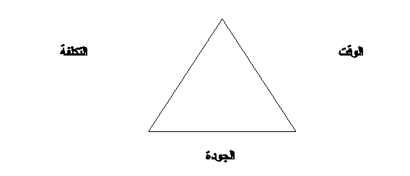
أولا : الوقت :
المشروع لابد أن تكون له بداية محددة ونهاية محددة وما بينهما الفترة الزمنية التى يستغرقها تنفيذ المشروع والتى يجب أن تكون محددة أيضا أما بواسطة صاحب المشروع أو بواسطة المقاول الذى ينفذ أو بإتفاقهما معا . وحتى يمكن إنهاء المشروع فى موعده المحدد لابد من وضع جدول زمنى للتنفيذ يتضمن حصرا لأنشطة المشروع وتحديد وقت بداية ونهاية كل نشاط أخذين فى الإعتبار علاقات الأنشطة ببعضها البعض . ولا يتحقق إنهاء المشروع فى موعده إلا إذا تحقق الإلتزام بالوقت المحدد لكل نشاط .
ثانيا : التكاليف :
ولكى نحدد زمنا لكل نشاط من أنشطة المشروع فلا بد من تحديد الموارد التى تخصص لتنفيذ النشاط من أفراد ومواد ومعدات إضافية وبالتالى لابد من تقدير تكلفة كل نشاط من أنشطة المشروع ومعدل الإنفاق على كل نشاط للتعرف على معدل التدفقات النقدية وفى النهاية لابد أن يكون مجموع ما ينفق على تنفيذ أنشطة المشروع مساويا للموازنة المخصصة للمشروع والتى يتم تخصيصها من واقع التكلفة التقديرية .
ثالثا : الجودة :
لاشك أن معيار الجودة هو الإلتزام بالمواصفات سواء بالنسبة للمواد أو العمليات . وفى كثير من الأحيان يتم إغفال ذكر الجودة عند الحديث عن المشروعات ويتم التركيز عادة على الوقت والتكاليف غير أن هذا لا يعنى أن الجودة تقل أهمية عن الوقت والتكاليف بل العلاقة بين الثلاثة وثيقة فمن الطبيعى أن أى نشاط لا يعتبر أنه قد تم إنجازه إلا إذا كان مطابقا لمواصفات محددة هذه المواصفات لها تأثير كبير بلا شك فى تحديد تكلفة النشاط .
ومما سبق يتضح أن إدارة المشروع تتم من خلال مجموعة من الخطط بالوقت والتكاليف والجودة يشترك فى إعداد وتنفيذ هذه الخطط كافة الوظائف التنظيمية التى يقودها مدير المشروع ومن الطبيعى أن أى تقصير من أى وظيفة من وظائف التنظيم يؤثر على المشروع كله سواء من ناحية الوقت أو التكاليف أو الجودة .
ويمارس كل مسئول فى المشروع وظائف الإدارة وعلى رأسها التخطيط والرقابة التى تعنى قيام كل مسئول بمتابعة ما يخصه فى الخطة للتأكد من أن التنفيذ يتم طبقاً للخطة ويرفع تقارير متابعة إلى مدير المشروع .
وقد واكب تطور الإدارة فى العالم العربى تطورا فى إدارة المشروعات وأصبح هناك تزايد فى تطبيق أساليب إدارة المشروعات من تنظيم وتخطيط ورقابة على كثير من المشروعات خاصة المتوسطة الحجم والكبيرة الحجم .

إختيار نوع الهيكل التنظيمي للمشروع
إختيار التنظيم
من الصعوبة تحديد طريقة واضحة لكيفية إختيار نوع الهيكل التنظيمي للمشروع فالإختيار يتوقف على الظروف , فهناك بعض الأساسيات يمكن إتباعها فى التصميم , ولكن ليس هناك خطوات مفصلة يمكن إعتبارها كتعليمات لتحديد نوع التنظيم الذى يحتاجه المشروع وكيفية بناؤه . وكل ما يمكننا عمله فى هذا الصدد هو أن نأخذ فى الإعتبار طبيعة المشروع وخصائص التنظيمات المختلفة المتاحة ومميزات وعيوب كل منها , ونعقد مقارنة لإيجاد الأفضل من هذه التنظيمات .
وبصفة عامة , فالتنظيم الوظيفي يكون صالحاً فى حالة المشروعات التى يكون الاهتمام فيها منصباً على التطبيق العميق للتكنولوجيا , أكثر من التكاليف أو مواعيد التنفيذ أو الإستجابة السريعة للتغيرات مثلاً . كذلك فالتنظيم الوظيفي يفضل للمشروعات التى تتطلب حجم إستثمارات كبير فى المعدات أو المبانى ولها طبيعة وظيفية .
أما إذا كانت الشركة تتعامل فى عدد كبير من المشروعات المتشابهة مثل مشروعات التشييد , فمن المفضل إتباع تنظيم المشروع المنفرد . والتنظيم المنفرد ملائم بصفة عامة للمشروعات التى تنفرد لمدة واحدة , وفيها تخصصية عالية ومهام منفردة , وتتطلب رقابة دقيقة و لاتتلائم مع قسم وظيفى معين .
وعندما يتطلب المشروع تكامل العديد من الأقسام الوظيفية ويشتمل على تكنولوجيا عالية ولكن لا يتطلب أن يعمل فيه كل الفنيين المتخصصين طول الوقت , يكون التنظيم الشبكي هو الحل الأمثل . ولكن التنظيم الشبكي معقد ويضع مدير المشروع فى مواقف صعبة ولذا يلزم تجنبه عندما يمكن إنشاء هيكل تنظيمى بسيط . وعند إختيار الهيكل التنظيمي لمشروع , فالمشكلة الأولى هى تحديد نوعية الأعمال المطلوب تنفيذها . ويتم هذا من خلال التحديد المبدئى لأهداف المشروع ثم تحديد المهام اللازمة لتنفيذ كل الأهداف .
ويلى ذلك تجميع هذه المهام فى ما يسمى "مجموعة الأعمال" . وهنا يمكن أن نبحث إمكانيات الوحدات التنظيمية المختلفة فى المنشأة فى القيام بمجموعات الأعمال داخل المشروع .
كما يجب أن نأخذ فى الإعتبار الأفراد العاملين وشخصياتهم , التكنولوجيا المستخدمة والعميل . كما يؤخذ فى الإعتبار الظروف البيئية داخل وخارج المنشأة الأم .
ومن ثم فإنه عن طريق فهم التنظيمات المختلفة , ومميزاتها وعيوبها , يمكن للمنشأة إختيار الهيكل التنظيمي المناسب والفعال لمشروعتها .
وبصفة عامة يمكن إتباع الخطوات التالية لإختيار الهيكل التنظيمي للمشروع :
1- يتم تعريف المشروع من خلال الأهداف المطلوبة تحقيقها منه .
2- تحديد المهام الرئيسية لكل هدف من هذه الأهداف , وتحديد الوحدات الوظيفية فى المنشأة الأم التى يمكنها أداء هذه المهام .
3- ترتيب المهام الرئيسية ثم تكوين : مجموعات أعمال منها .
4- تحديد أى من أقسام المشروع سوف يقوم بأداء مجموعات الأعمال , وأى منها سوف يعمل مع الآخر .
5- عمل قائمة بالخواص أو الإفتراضات الموضوعة فى المشروع – مثلاً مستوى التكنولوجيا المطلوب ووقت التنفيذ المتوقع , أى مشاكل مع الأفراد القائمين بالتنفيذ والمشاكل السياسية المحتمل حدوثها بين الأقسام الوظيفية المختلفة المشتركة فى المشروع وأخيراً الخبرة السابقة للمنشأة الأم بالطرق المختلفة لتنظيم المشروعات .
6- فى ضوء ما تقدم وبناء على المعرفة التامة بعيوب ومزايا الأشكال التنظيمية المختلفة يتم إختيار الهيكل التنظيمي الملائم للمشروع .

إخطار المتعاقد بالقبول
يجب إخطار صاحب العرض المقبول بالخطوات التى يجب إتباعها وذلك بواسطة خطاب قبول يتبعه خطاب نوايا وأن يطالبه بالمقدم و يجب البدء فى إعداد مستندات التعاقد .
وكذلك يجب على الشركة البدء فى إرجاع خطابات الضمان حسب الوقت المحدد وذلك لغير المقبولين .
وخطاب النوايا يتضمن :
1- إقرار بقبول العرض
2- الخطوات الواجب إتباعها للبدء فى العمل (شراء الخامات ... إلخ)
3- إقرار بأنه فى حالة رفض المتعاقد فى المستقبل أو سحب خطاب النوايا فعلى الشركة تحمل كافة المصروفات
4- طلب بالتوقيع على إيصال بإستلام الخطاب وإرجاع الإيصال للشركة .
وفى حالة رفض كافة المتقدمين يجب على المهندس المسئول تحليل الأسباب التى أدت إلى ذلك وفى حالة الدعوى إلى عطاء جديد يجب إضافة جهات أخرى لقائمة المرشحين ويجب تعديل مستندات العطاء بحيث تشمل كل الإستفسارات السابقة وإجابتها وبحيث لاتكون الإستفسارات فى شكل ملاحق .
ويكون رفض جميع العطاءات فى حالتين أساسيتين :
1- عندما يكون أقل سعر للمتقدمين أكبر بكثير من السعر المقدر من قبل الشركة .
2- عندما تكون كل العروض المقدمة غير مستوفية لشروط التعاقد .
ويمكن فى هذه الحالة أن يقوم المهندس بمفاوضة أفضل المتقدمين لتقليل السعر أو الوفاء بالشروط بطريقة تضمن سرية العروض والعدالة بين المتقدمين .

المشروع كجزء من الهيكل التنظيمي الوظيفي
كحل بديل لإعطاء المشروع مكان فى المنشآة يمكن جعله جزء من أحد الأقسام الوظيفية فيها ويوضح الشكل هيكل تنظيمى وظيفى تماماً فإذا كان المشروع موضوع الحديث يشتمل على تكنولوجيا جديدة فمن المفضل وضعه تحت إشراف نائب المدير للشئون الهندسية أما إذا كان يشتمل على إدخال خط منتج جديد , فمن المستحن وضعه تحت رقابة نائب المدير للتسويق . وفى حالة ما إذا كان المشروع يختص بإنشاء عملية تشغيلية جديدة , فيمكن إلحاقه بالوحدة الوظيفية التى ترغب فى تأكيد نجاحها أو التى سوف تساعد كثيراً فى تنفيذه.
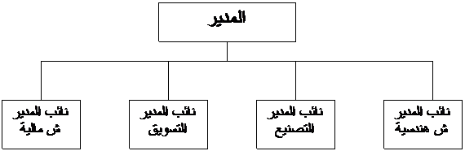
وهناك مزايا وعيوب لإستخدام العناصر الوظيفية للمنشآة الأم كمقر إدارى للمشروع والمزايا الأساسية هى :
1-المرونة القصوى فى إستخدام العمالة . وإذا تم إلإختيار الصحيح للقسم الوظيفي كمقر للمشروع , يكون القسم بمثابة القاعدة الإدارية الأساسية للأفراد ذوى الخبرة الفنية فى المجالات المختلفة للمشروع . ويمكن أن يكلف الخبراء بمهام مؤقتة فى المشروع , وبعد إنهائها يعودوا فى الحال إلى أعمالهم العادية .
2-يمكن الإستفادة بالخبراء فى المشروعات المختلفة . ومع وجود القاعدة العريضة من العمالة الفنية فى الأقسام الوظيفية , يمكن أن ينقل الأفراد من وإلى المشروعات المختلفة بسهولة مناسبة .
3-يمكن تجميع المتخصصين فى كل قسم لتبادل المعرفة والخبرة . فالقاعدة الفنية العريضة ليست مستودع للمواهب , بل هى مصدر فعال وقوى للحلول الخلاقة المتكاملة لمشاكل المشروع الفنية .
4- تمثل الأقسام الوظيفية قاعدة للإستمرارية الفنية , فى حالة ما إذا ترك الأفراد المشروع أو المنشآة سواء لأسباب شحصية أو مهنية . ونجد أنه بنفس قدر أهمية الإستمرارية الفنية تكون الإستمرارية الإجرائية , والإجرائية , والسياسة العامة , وهذه تحدث إذا ما ظل المشروع داخل قسم وظيفى معين من المنشآة الأم .
5- داخل الفسم الوظيفي يكون المسار الطبيعى لترقى الأفراد والذين تكون خبرتهم فى هذا المجال الوظيفي . وقد يكون المشروع مصدر فخر للذين ساهموا فى إتمامه بنجاح , ولكن المجال الوظيفي هو مجالهم المهنى الذى يتركز فيه نموهم الوظيفي وتقدمهم .
أما العيوب فهى :
1- عيب مبدئى لهذا الأسلوب أن العميل ليس محل اهتمام النشاط , فالوحدة الوظيفية لها أعمالها التى تقوم بها , والتى عادة ما تأخذ الأولوية على أعمال المشروع , وبالتالى على اهتمامات العميل .
2-يميل القسم الوظيفي للتوجه نحو الأنشطة الخاصة بمجاله الوظيفي . وعادة لايكون توجهه نحو "حل المشاكل" بمعنى أن المشروع يجب أن ينجح .
3-يكون الاهتمام أولاً للمتطلبات الوظيفية , ويكون من المتوقع أن يتلاءم المشروع مع هذه المتطلبات على قدر الإمكان . وبالتالى فإن إنعدام التنسيق أحد ملامح المشروعات التى يتم تنفيذها تحت إدارة الأقسام الوظيفية .
4-نفس الأسباب التى تؤدى إلى قصور التنسيق فى المجهودات , تؤدى إلى بطء وتعثر الإستجابة لإحتياجات العميل . فغالباً ما توجد عدة مسئوليات إدارية بين المشروع والعميل .
5- يكون تنفيذ المشروع ليس على أفضل المستويات . فنواحى المشروع التى تتصل إتصال مباشر باهتمامات القسم الوظيفية تولى عناية كبيرة ,فى حين تهمل النواحى الأخرى للمشروع التى لاتتفق مع الاهتمام الوظيفي للقسم , أو تعطى أهمية بسيطة .
6- يكون تحفيز الأفراد التابعين للمشروع ضعيفاً . فالمشروع ليس فى نفس إتجاه نشاط واهتمام الإدارة الوظيفية , كما أن بعض الأفراد فى فريق المشروع ينظر إلى فترة خدمته فى المشروع على أنها دورة مهنية فى إتجاه مجاله الوظيفي .
7-مثل هذه الترتيبات التنظيمية لا تسهل المدخل الكلى أو الإجمالى للمشروع . فالمشروعات المعقدة فنياً مثل تطوير نفاثة للنقل الجوى أو غرفة إنعاش فى مستشفى لا يمكن ببساطة أن تصمم جيداً ما لم ينظر إليها ككل . وبغض النظر عن درجة الاهتمام بالمشروع فأى قسم وظيفى لا يمكن أن يتجنب الاهتمام بمجال تخصصه .

إعادة توزيع الموارد المحدودة
إذا فرضنا أن العدد المتاح من هذا التخصص من العمال هو 10 فقط فإنه لابد من تحريك بعض الأنشطة وأيضاً تخفيف القيد على مدة المشروع بحيث تسمح بزيادتها وهذا ما يوضحه الشكل يساراً ويميناً فقد تم تحريك جميع الأنشطة الغير حرجة بكامل الوقت الراكدالمتاح وبالإضافى إلى زيادة مدة المشروع من 10 أيام إلى 11 يوم بسبب بدء النشاط رقم1 فى اليوم الثامن بدلاً من اليوم السابع , وواضح مدى إنتظام هذا الشكل وهو يعنى تخصص 10 عمال للعمل فى هذا المشروع يتم إستغلالهم بنسبة 100% فى الأيام العشرة الأولى أم اليوم الأخير فيتم إستغلالهم بنسبة 90% أى بنسبة إستغلال قدرها 109/110% بينما فى الأشكال نسب الإستغلال منخفضة وإن كانت تتحسن فى 2ج عنها فى 2أ .
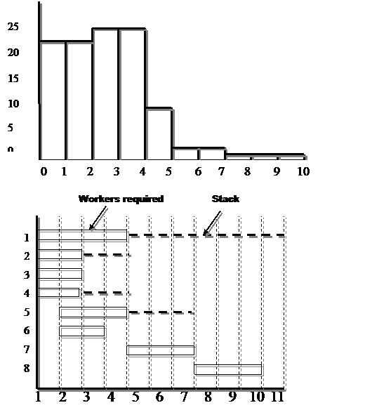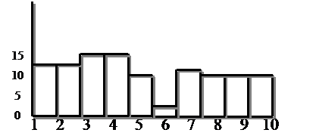
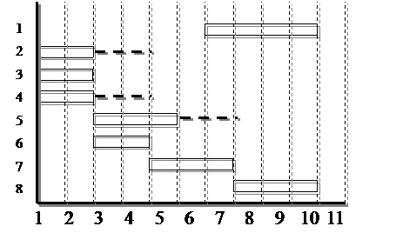
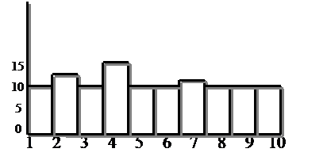
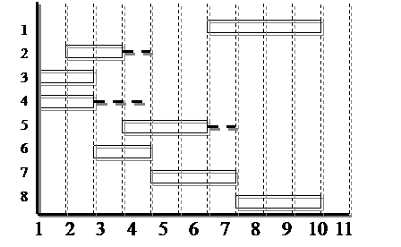

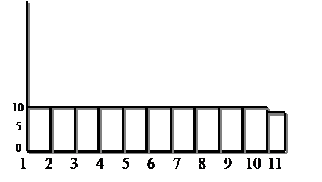
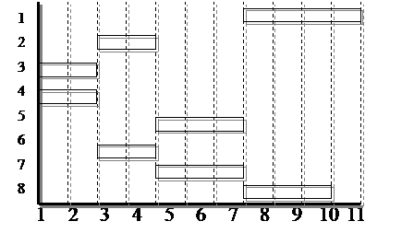

إنجاز المهام في أقل وقت ممكن

ما الذي ينبغي عليك القيام به؟
1 عند قيامك بأي شيء، تذكر أن هناك من سيتأثر بما ستقوم به في أغلب الحالات. لذا، احرص على أن تحدد من سيتأثرون بما تقوم به وتعرف على رؤيتهم للأمر واحتياجاتهم، وضعها في اعتبارك.
2 لا يعد المبدأ 2: معرفة ما تحاول القيام به، مجرد شيء تقوم به في البداية ثم تدع الأمور تسير بعد ذلك. عليك أن تبقى واعياً ومنتبهاً لهذه النقطة طوال فترة القيام بالمشروع.
3 عند التخطيط لأي شيء، حاول أن تشرك من سيقومون بالعمل معك، إذا أمكنك القيام بذلك.
إنجاز المهام في أقل وقت ممكن
الفكرة
لقد أصبحنا مشغولين أكثر فأكثر. ويبدو أن الأمور التي يجب علينا القيام بها تزايدت، وأن الوقت المخصص لذلك قل ولم يعد يكفى. وانتهى الأمر بنا إلى قضاء وقت لم نكن نتوقعه في أغلب الأمور التي نشرع في القيام بها كما زادت تكلفتها، فضلاً عن ظهور العديد من المفاجآت السخيفة التي تتسبب في فشلنا، وهي المفاجآت التي تحدث بدرجات متفاوتة من آنٍ لآخر. فأصبحنا نعمل لساعات متأخرة وفى العطلات الأسبوعية، وصرنا نخصص وقتاً أقل لحياتنا الشخصية، فيما زادت الضغوط الواقعة علينا. وكما هي الحال لخص ،" بازيل فولتي،" الأمر على أفضل ما يكون في مسلسل Fawlty Towers . لقد حدث نفسه قائلاً: ،" ما هذا؟،" . ،" إنها حياتك يا عزيزي،" . ،" لقد كانت سريعة. هل يمكنني عيش حياة أخرى؟،" . ،" آسف يا صديقي،" . إذا أردت القيام بالأمور في أقل وقت ممكن وبأقل عدد ممكن من المفاجآت أيضاً، وإذا أردت أن تحقق أقصى استفادة ممكنة من حياتك، فسوف يمكنك هذا المقال من القيام بذلك. يبدو لي أنها نقطة بالغة الأهمية، الأمر الذي يجعلني أفرد لها فصل كاملاً. وفي رأس، أرى أن هذه النقطة تعالج أحد أهم الأمور التي نواجهها في عصرنا اليوم.
هناك أداتان سنستخدمهما :
دراسة وتخطيط المشرومات في يوم واحد♣
إدارة مشروعك باستخدام خطة ،" جدول تصوير الأفلام،"♣

إنهاء النصف الثقيل من المهمة
إن تبني مبدأ إنهاء النصف الثقيل من المهمة يمثل وسيلة ناجحة للغاية خاصة في المهام أو المشروعات التي تمثل تحديًا كبيرًا. فطوال رحلتك الشاقة الطويلة في إنجاز المشروع، إذا ما توقفت مرة واحدة فقط، سيكون من الحكمة أن تجعل ذلك التوقف في مرحلة ما بعد وصولك إلى منتصف المشروع. فإذا ما توقف في مرحلة ما قبل المنتصف، يمكن للبدء من جديد أن يصبح سيئًا للغاية. ففي حالة توقفك قبل منتصف الطريق، سيقوم ذهنك بحساب ما مر من الوقت لكي تصل إلى النقطة التي وصلت إليها، وما تبقى من الوقت على إنجاز المشروع، ولن تبدو النتيجة جيدة!
و فعندما تقطع على الأقل 55% أو 60% أو 65% من رحلتك نحو إنجاز المشروع وبعدها تتوقف لترى أنك قد أصبحت في نقطة أقرب للنهاية منها للبداية، سيكون من الأسهل بشكل ما أن تستمر في المشروع. ويمكنني أن أبرهن لك شخصيًّا على صحة ذلك. فأنا من اخترع هذا الأسلوب!
في السبعينات، كنت أقود سيارة السيد "موت"- والتي كانت من طراز "كاديلاك"- من وست هارتفورد في كونكتيكت إلى ميامي بيتش في فلوريدا. كان السيد "موت"- والذي لم أعرف اسمه الأول قط أو لم أجرؤ على السؤال- يملك سلسلة متاجر وتوسع مؤخرًا ليبيع منتجات جديدة من بينها عصير تفاح موت. وعندما احتاج إلى سيارته لأغراض العمل في فلوريدا، قام باستئجار خدمات بعض الطلبة الجامعيين لكى يقوموا بأداء هذه المهمة الممثلة في القيادة لمدة 27ساعة. بعدها كان السيد "موت" يحضر بالطائرة، ويلتقى مع الطلبة ويدفع لهم أتعابهم، وبعدها يعطيهم تذكرة ذهاب فقط ليعودوا إلى بلداتهم.
كانت استراتيجيتي لقيادة سيارة السيد "موت" ألا أتوقف لأنام في منتصف الطريق. فقد كنت ألزم نفسي بأن أقود السيارة لأطول مسافة أستطيعها. وعلاوة على ذلك، لم أكن أريد أن أقود السيارة لما بعد منتصف الطريق فقط، بل إنني كنت ألزم نفسي بأن أقود ثلثي الطريق، بما يوازي 18 ساعة، قبل أن أتوقف.
كنت أغادر في الخامسة أو السادسة صباحا، وأستمر في القيادة حتى منتصف الليل، دون أن أتوقف إلا لفترات قصيرة للتزود بالوقود أو في الاستراحات. وكان شعوري بأنني أنهيت 18 ساعة من الرحلة إلى جاب النوم طيلة الليل، بالإضافة إلى بقاء 9ساعات فقط من الرحلة يجعلني أشعر بالرضا والحماسة لإنهاء الجزء المتبقي منها.
يمكنك أن تستخدم سياسة إنهاء النصف الثقيل من المهمة عندما تكتب تقريرًا أو تقوم بإعداد عرض تقديمي طويل أو القيام بأعمال منزلية أو التعامل مع أية مهام أو أحداث أخرى تمثل تحديًا. ومن الجيد ألا تكشف هذه الاستراتيجية وأنت تقدم عرضا تقديميًّا. في هذه الحالة، اترك جمهورك يعش مع الاستراتيجية دون أن يعرفها، بحيث لا يصاب بالملل منك عندما تقترب من منتصف العرض التقديمي أو تتجاوزه.
"البطيء الثابت هومن يكسب السباق".
-"إيسوب"
بمجرد أن تستخدم أسلوب إنهاء النصف الثقيل من المهمة لإنجاز مهام متعددة، سوف تدرك أنك تستطيع تطبيقه في كل شيء تقريبًا. فعلى سبيل المثال، إذا كنت تشعر بأن تكلفة التسوق المنزلي مرتفعة وتريد أن تقسم مبلغ التكلفة على دفعتين، لا تجعل الدفعتين متساويتين. ادفع جزءًا أكبر من النصف في الدفعة الأولى، بحيث يمكنك أن تدفع أقل في الدفعة الثانية.
وعندما تنخرط في أداء مهمة ما، اقطع أكثر من نصف الوقت قبل أن تقوم ب "راحة المنتصف". فمن خلال القيام بالنصف الثقيل من المهمة أولا والإقرار بهذا الإنجاز، ستشعر بأنك أكثر طاقة لإكمال الجزء الأقصر والأخف. ستصبح أكثر حيوية.
نعم تحتاج إلى الانضباط والحماس لكي تتجاوز منتصف الطريق وتنهي الجزء الثقيل من المهمة، ولكن بمجرد أن تنتهي من ذلك ستجد المقابل مجزيًا للغاية بعيث لن ترغب في التوقف مجددًا! وعلى الرغم من ذلك، فإذا ما كنت تقود السيارة وتحتاج إلى التوقف في منتصف الطريق لكي تجلس في إحدى الاستراحات، فلن ألومك.

اجمع المعلومات الخاصة بمشروعك

‏اعمل البحث الخاص بك
‏بمجرد ان تجمع معلومات وخبرات متعلقة بوظيفتك ابدأ في جمع المعلومات عن مشروعك ِأو اعمال مختلفة حتى تجد العمل الذي تهتم به ويحقق فائدة أكثر. اشترك في مجلات مثل "فور بس، فور تشن، بزنس ويك وول ستريت جورنال". اقرأ القسم التجاري المحلي لجريدتك اليومية من البداية للنهاية كل يوم. يجب ان تنغمس في عالم التجارة. حيث يمكن في بعض الأحيان ان تقرأ فكرة أو رأياً أو عنواناً في كل مكان ما ويفتح عينيك على فرصة تغير مجرى حياتك.
وحين تقوم باختيار المشروع أو النشاط الذي تحبه، فان أول شيء ينبغي عليك فعله هو أن تتعلم كل التفاصيل الخاصة بذلك العمل او النشاط. تعرّف على كل صغيرة وكبيرة قبل أن تقدم على عملية الاستثمار, فقبل البدء في إنفاق أية أموال في تجارة أو نشاط معين يجب ان تتعلم كل ما في استطاعتك تعلمه عن هذا النشاط.
‏لقد قال " ألكس ماكينز " المتخصص في الإدارة : " يرجع أصل كل فشل دائماً إلى الافتراضات الخاطئة ". ولقد قال "بيتر دراكر" : " إن الإقدام على شيء بدون تفكير سبب كل فشل". ففي كلتا الحالتين ممن الممكن أن تؤدي الافتراضات غير المجربة والمعلومات غير الكاملة إلى أخطاء جوهرية وأساسية في المشروع.
‏

طبق قاعدة 10/90
‏نجد في كثير من الأحيان أن قضاء أول 10 بالمائة من الوقت في الاستقصاء عن كل تفاصيل المشروع الذي تقدم على إنشائه يوفر عليك 90 ‏بالمائة من الوقت والمال الذي قد تستثمره أو تخسره في المستقبل. تمهل وخذ من الوقت ما يكفيك لتفهم وتعرف ما يؤديه المنتج أو الخدمة بالضبط للعميل. واعرف كيف يمكن تطويرها وبيعها وتسليمها وطريقة الدفع. اعرف احتمالات الربح والخسارة في هذا المشروع. وعلى وجه الحصوص، أعط نفسك الوقت الكافي لتفهم العملاء الذين يحتاجون مثل هذا المنتج أو الخدمة. لماذا يشترون؟ ما القيمة التي يبحثون عنها؟ كيف تحسن أو تطور هذه المنتج أو هذه ‏الخدمة من حياتهم أو عملهم؟
‏حاول أن تعرف نوعية المنافسين للمنتج أو الخدمة. ماذا يشترى العملاء اليوم؟ ما الذي يدعوهم إلى تغيير منتج اعتادوا عليه ويجعلهم يشترون شيئاً مختلفاً؟

‏ادرس الشركات الناجحة
‏يجب عليك أن تدرس بعناية الشركات العاملة في نفس المجال الذي تفكر فيه الدخول فيه وذلك بالطبع قبل مرحلة الدخول الفعلي في النشاط. ما السبب في نجاح هذه الشركات؟ ما السبب في عدم نجاحها؟ ما الشيء الجيد الذي تعمله؟ ما الشيء السيئ الذي تفعله؟ ففي كل صناعة، نجد أن هناك 20 بالمائة من الشركات تكسب 80 ‏بالمائة من الأرباح. حدد هذه الشركات الكبرى وحدد بالضبط سبب نجاحها.
وبمجرد أن تحدد سبب نجاح بعض الشركات وفشل البعض الآخر، أعط نفسك الوقت الكافي لعمل تحليل كامل. قم بتحليل موضوعي لأسباب النجاح. تعرف على أسباب الفشل. كيف تحسن وتطور المنتج والخدمة والعمل بطريقة ما؟ كيف تجعل المنتج أو الخدمة التي تعمل بها جذابة للعملاء والذين سيفضلون الشراء منك بدلاً من أن يشتروا من شخص اخر؟

قول مأثور
كل ما يجب عليك عمله هو أن تحسن أو تطور منتجاً أو خدمة موجودة بنسبة 10 بالمائة ومن ثم يمكنك بداية مشروع أو عمل جديد. ‏كل ما يجب عليك عمله هو أن تأتي بمنتج جديد ومختلف بنسبة 10% لتضع قدمك على طريق النجاح والحرية المالية.

ادرس الشركات الناجحة
‏
يجب عليك أن تدرس بعناية الشركات العاملة في نفس المجال الذي تفكر فيه الدخول فيه وذلك بالطبع قبل مرحلة الدخول الفعلي في النشاط. ما السبب في نجاح هذه الشركات؟ ما السبب في عدم نجاحها؟ ما الشيء الجيد الذي تعمله؟ ما الشيء السيئ الذي تفعله؟ ففي كل صناعة، نجد أن هناك 20 بالمائة من الشركات تكسب 80 ‏بالمائة من الأرباح. حدد هذه الشركات الكبرى وحدد بالضبط سبب نجاحها.
وبمجرد أن تحدد سبب نجاح بعض الشركات وفشل البعض الآخر، أعط نفسك الوقت الكافي لعمل تحليل كامل. قم بتحليل موضوعي لأسباب النجاح. تعرف على أسباب الفشل. كيف تحسن وتطور المنتج والخدمة والعمل بطريقة ما؟ كيف تجعل المنتج أو الخدمة التي تعمل بها جذابة للعملاء والذين سيفضلون الشراء منك بدلاً من أن يشتروا من شخص اخر؟
هناك قول مأثور أن كل ما يجب عليك عمله هو أن تحسن أو تطور منتجاً أو خدمة موجودة بنسبة 10 بالمائة ومن ثم يمكنك بداية مشروع أو عمل جديد.
‏كل ما يجب عليك عمله هو أن تأتي بمنتج جديد ومختلف بنسبة 10% لتضع قدمك على طريق النجاح والحرية المالية.
القواعد الخمس لنجاح الأعمال
‏
تعتبر المشروعات الحرة هي فن وجود حلول مريحة للمشاكل. فكل رجل أعمال ناجح، وكل شخص ناجح، كان شخصاً قادراً على تحديد مشكلة ما وإيجاد الحل المناسب لها قبل أي شخص آخر. وإليك القواعد الخمس للنجاح:
تعرّف على الحاجة وحاول إشباعها
يمكنك أن تجد الحاجة وتحاول إشباعها. والاحتياجات الإنسانية غير محدودة. ولذلك، فإن فرص نجاح المشاريع والنجاح المالي أيضاً غير محدودة. أن القيد الوحيد على فرص العمل والأنشطة المتاحة أمامك ما هو إلا الحدود والقيود التي تفهمها أنت في خيالك وتصورك.
لقد كان "روث بيروت" أفضل مسئولي المبيعات في شركة IBM. وقد اشتكى كثير من عملائه بأنهم يحتاجون مساعدة في معالجة بيانات ضخمة مخزنة في حاسباتهم الـ IBM. فذهب "روث بيروت" إلى رؤسائه في الشركة واقترح عليهم أن يخوضوا مجال عمل معالجة البيانات، كناحية إضافية مع نشاط بيع الحاسبات الإلكترونية الكبيرة، ولكن الشركة رفضت فكرته. وقال له رؤساؤه أنهم يريدون التنوع في مجال الحاسبات. فما كان من "روث بيروت " إلا أن استقال وبدأ نشاطه بنفسه.
ولقد بدأ "روث" نشاطه بألف دولار اقترضها من والدته وزار العديد من عملائه الذين كانوا على معرفة به خلال عمله مع IBM واقترح عليهم أن يقوم بكل عمليات معالجة البيانات التي يحتاجونها وعرض عليهم أن يزودهم بهذه الخدمات مقابل أجر أقل مما يدفعونه للشركات الأخرى، وأن يتقاسم معهم ما يوفرونه. وفي النهاية، وافق احد عملائه على ان يتبنى عرضة، وقدم له المال اللازم ليبدأ أول نظام تشغيل بيانات. ولقد نجح هذا النظام.
‏
استمر "روث بيروت" في إنشاء شركة لمعالجة البيانات الإلكترونية عرفت بعد ذلك بشركة EDP، وهي تقوم بمعالجة البيانات للشركات في جميع إنحاء البلاد. وفي النهاية باع EDP لجنرال موتورز مقابل 208 ‏مليارات دولار وأصبح أحد الرجال الأثرياء في العالم أجمع. لقد وجد ما يحتاجه السوق وقام بتلبيته.

ادرس مشروعك قبل أن تبدأ فيه
اختبر الفكرة قبل الاستثمار
‏
توجد طريقة للبحث والاستقصاء العلمي تسمى " الفرضية العلمية السالبة "، و لأننا نجد أن رجال الأعمال في بعض الأحيان يكونون منفعلين ومتحمسين بدرجة كبيرة جدا بنصوص فرصة عمل ما، فإنه من الضروري لك أن تستخدم " الفرضية " العلمية السالبة لأي منتج تفكر في استثمار وقتك ومالك وجهدك في جلبه للسوق.
‏
عند تطبيق " الفرضية العلمية السالبة " سوف يفترض الباحث أن النتائج النهائية لما يريد إثباته قد تكون سلبية؛ فعلى سبيل المثال قد يقول الباحث : " تناول قرص أسبرين يوميا يخفق من قوام الدم وبالتالي يقلل من احتمال الاصابة بالأزمة القلبية في الرجال والسيدات كبار السن ".
‏
سوف يفترض العالم حينئذ الرأي العلمي السالب : " تناول قرص أسبرين يومياً لا يقلل احتمالات الإصابة بالأزمة القلبية عند كبار السن سواء كانوا رجالاً أو سيدات "، ولسوف يحاول أن يثبت ويبرهن أن الفرضية العلمية السالبة صحيحة وذلك بإجراء كل التجارب واختبار الأدوية على الأفراد وذلك في محاولة لإثبات أن الأسبرين ليس له تأثير إيجابي في تقليل الأزمات القلبية.
‏
في نهاية الاختبارات والتجريب وبعد المحاولات الجادة للعالم فإنه إذا لم يستطع إثبات هذه الفرضية السلبية، فإنه بذلك يكون قد أثبت الجانب الإيجابي للفرضية : تناول قرص أسبرين بصورة يومية يقلل من خطورة التعرض للأزمة القلبية عند كبار السن من الرجال والسيدات.
كن محامي نفسك
‏
من المفضل أن تجري الفرضية العلمية السالبة قبل أن تقدم على العمل في منتج أو خدمة جديدة في أسواق. وكنوع من التخزين العملي، حاول أن تدحض أو تثبت بطلان فكرة أن هناك طلباً على المنتج أو الخدمة. فإن لم تستطع أن تدحض هذا الافتراض، فإنه بالتأكيد يكون لديك سبب وجيه لتثق في أنه منتج أو خدمة رائجة وعليها طلب عال.
بحث تسويقي سريع ورخيص
‏
كيف يمكنك إجراء بحث تسويقي سريع ورخيص؟ كيف تكتشف أو تتعرف على مدى إمكانية بيع المنتج قبل استثمار وقت أو مال فيه؟ الأسئلة السابقة أسئلة محورية وعلى درجة كبيرة من الأهمية حيث إنها في غالبية الأحوال تحدد نجاحك أو فشلك في المشروع أو النشاط.
‏
يجب عليك دائماً وقبل أن تستثمر أو توظف أموالك في أية مغامرة تجارية جديدة أن تستثمر وقتك ومالك بدرجة معقولة في البحث. وسوف يكون العائد 10-1 في الوقت والمال المستثمر في البحث، فلكل دولار ولكل ساعة بذلتها في تقصي أحوال السوق، ستوفر 10 دولارات أو 20 ‏دولاراً أو 30 دولاراً مستقبلاً.
وإليك بعض الطرق التي تستطيع من خلالها التأكد مسبقاً من وجور سوق مربح وكبير بدرجة كافية للمنتج أو الخدمة الجديدة التي تقدمها.
أد واجبك
‏
حاول أن تتعرف على كل صغيرة وكبيرة في السوق وتفحص النشاط الذي تعمل به. ادرس كل هذه التفاصيل وأعطها ما ينبغي من العناية. قم بعمل بحث، وزر شركات أخرى في نفس الصناعة. اسأل الأفراد الذين يبيعون المنتج والجمهور ‏الذي يستخدمه.
‏
كان هناك أكثر من 300 ‏من منتجي السيارات في الولايات المتحدة الأمريكية وذلك في بداية عصر صناعة السيارات. لقد كان " ولتر كرسلر "، مؤسس شركة " كرسلر "، مقتنعاً بأنه من الممكن عمل سيارة ممتازة وأفضل من أي منافس وكانت لديه استراتيجية بسيطة. لقد خرج واشترى عدداً من أفضل السيارات المفضلة والأكثر مبيعاً ثم أخذها إلى جراج بمنزله وقام بفك هذه السيارات بالكامل حتى الصمولة ثم جمعها مرة أخرى.
‏
وفي أثناء الوقت الذي قام فيه بفك جميع أجزاء السيارات ثم أعاد تركيبها مرة أخرى اكتسب وطور " كرسلر " أفكاراً ممتازة عن كيفية إيجاد سيارة تفوق أية سيارة منافسة. ومسلحاً بهذه المعلومات التي اكتسبها جذب إليه مناصرين ومساندين له مادياً وكونوا معاً شركة " كرسلر موتور كوربوريشن " وكون واحدة من أكبر الثروات في أمريكا.

استغل الوقت في اكتساب الخبرة
ابدأ صغيراً
‏
إذا كان هدفك أن تصبح ثرياً على مدار حياتك العملية، فإنه من الأهمية بمكان أن تكون لديك نظرة ثاقبة في كل شيء تقوم به. وهذا يعني أنك تستطيع أن تستثمر لمدة أسابيع أو أشهر قليلة في بداية حياتك العملية حتى تحقق المعرفة والخبرة التي تنشدها. وكما قال الإمبراطور الروماني أغسطس : " أسرع ببطء " من أفضل الاستراتيجيات الناجحة بالنسبة لك أن تعمل بعض الوقت في العمل أو النشاط الذي يستهويك ويحقق لك فائدة. إن كثيراً من هؤلاء الذين أصبحوا أثرياء كانت بدايتهم عندما عرضوا العمل بدون مقابل في مؤسسة أو مجال شعروا باحتمال النجاح فيه في المستقبل. وكان عملهم بدون مقابل فرصة لإظهار قدراتهم ومن ثم لفت أنظار أفراد المؤسسة، ومن خلال الأداء الجيد جعلوا لأنفسهم وضعاً وكياناً وقيمة أدت في النهاية إلى وضعهم ضمن العمالة الأساسية النظامية وتمت ترقيتهم لمراكز ومناصب رفيعة.
عندما تبدأ حياتك العملية، سوف يكون لديك متسع من الوقت وقليل من المال. وبمضي الوقت إذا ما كنت محظوظاً، فإنه سيكون معك كثير من المال وكثير من الأعباء والمهام وبالتالي قليل من الوقت. وبين هذا وذاك، فإن أفضل شيء يمكنك عمله أن تستثمر جزءاً من وقتك في تعلم كيفية استثمار المال الذي ترغب في كسبه مستقبلاً. ومن خلال عملك في مجال يستهويك سوف يعطيك هذا نوعاً من التدريب لا يقدر بثمن. ويمكنك بذلك تعلم النشاط أو العمل عن قرب، وتحصل على روية ثاقبة لمجريات العمل وخبرة كبيرة يمكن من خلالها معرفة ما إذا كان المجال الذي تقدم على الاستثمار فيه هو المجال المناسب لكي تكرس مستقبلك له.
حتى إذا كنت تعمل كل الوقت في وظيفة أخرى، فإنه يمكنك العمل بعض الوقت في المساء أو عطلة نهاية الأسبوع في مجال آخر لكي تتعلم أسراره. يمكنك أن تتطوع للعمل في إجازتك السنوية. يمكنك أيضاً أن تتطوع للعمل في الإجازات ولكن ليس هناك بديل لبذل الجهد والحصول على الخبرات التي تحتاجها إذا ما صممت وعقدت العزم على أن تصبح ناجحاً مادياً.
‏
تذكر أن السبب الرئيسي لفشل المشاريع هو عدم الكفاءة الإدارية. وهذا يعني أن الذين يتولون المسئولية يتخذون قرارات خاطئة. وبالتالي يقومون بعمل استثمارات خاطئة ويرتكبون أخطاء تكلف أموالاً لا تعوض في الغالب. لا تجعل هذا يحدث لك. أعط لنفسك فرصة كافية من الوقت لتتعلم ما تحتاجه فعلاً كي تستطيع النجاح. ولا تتعجل الأمور وتحلّ بالصبر. يعتبر الوقت الذي تقضيه في الدراسة والبحث قبل الدخول في أي مشروع بمثابة وقت مستثمر سوف يوفر لك الكثير من المال في الأشهر والسنين القادمة.

البيع مهارة أساسية لنجاح المشروع
‏إن المفاتيح والطرق التي تؤدي إلى النجاح بسيطة. وفيما يتعلق بنجاح المنتج فإن مفاتيح النجاح هي : البيع! البيع! البيع ! وتعتبر القدرة على الترويج لنفسك ولمنتجك أمام عملائك من أهم المهارات الأساسية التي لابد لك من تطويرها للنجاح ‏في مشروعك الخاص.
‏
ففي حقيقة الأمر، تعد القدرة على البيع إحدى المهارات الأساسية لحياة ناجحة. ومع بعض الاستثناءات القليلة جداً، فإن كل المؤسسات الناجحة تبدأ يفرد وحيد يهتم اهتماماً شديداً بالمنتج ويتمتع بمهارة البيع للآخرين فنجد أن هذا الشخص يحب المنتج بدرجة كبيرة جداً لدرجة أنه تقريباً لا يستطيع أن ينتظر أي فترة بدون الحديث للناس عنه، ويتطلع هذا الرجل بشغف إلى عمل علاقات مع عميل جديد. ولكن في حالة عدم وجود شخصية محنكة في المبيعات فإن ذلك سيؤدى إلى الفشل حتى على مستوى أفضل المنتجات أو الخدمات.
اهتم بالعملاء
‏
إن الاهتمام بالعملاء في كل الأزمنة والأوقات يأتي على رأس الأولويات في المؤسسات الناجحة. ففي هذه المؤسسات يفكر كل فرد في خدمة وارضاء وتلبية احتياجات العملاء على الدوام. بعد عشر سنوات من خروج كتاب " In Search of Excellence" لـ"بيترز ووتر مان "- الذي حقق أفضل نسبة مبيعات، سأل الصحفي "توم بيترز " عن أي من المبادئ السبعة التي تم تناولها وشعر بأنها ما زالت ذات أهمية كبرى، فأجابه بدون تردد : إنه المبدأ الذي يتناول فكرة خدمة العميل.
في أفضل المؤسسات-كبيرة كانت أم صغيرة - نجد أن الأفراد الرئيسيين الذين يتقلدون الوظائف القيادية في هذه المؤسسات هم من يهتمون بعملائهم ويجعلونها محل اهتمامهم وتفكيرهم طوال الوقت. فهم يرون في أنفسهم ممثلين شخصيين وكلاء لعملائهم، يعملون ويتصرفون نيابة عنهم. هناك حاجة ورغبة في أن يسود مثل هذا السلوك من الحب والتفاني في الاهتمام والمساندة للعميل المؤسسة بأكملها، وهو أيضاً يعود بالنفع على المؤسسة حيث إنه يزيد من رغبة الناس في التعاون مع تلك المؤسسة في الوقت الحاضر والاستمرار في ذلك في المستقبل.
يمكن لك أن تميز بين مؤسسة وأخرى من خلال تعاملها مع عملائها. كما يمكن أيضاً الحكم على نجاح أي مؤسسة من خلال رد أفرادها على الهاتف والرد على طلبات العملاء واستفسارا تهم، أو من خلال تعاملها مع احتياجات العميل أو شكواه. الاهتمام بالعميل والعمل على تلبية احتياجاته ومتطلباته يأتي على رأس الاهتمامات والأولويات في أية مؤسسة ناجحة.
ضع خطة عمل كاملة قبل البداية
يرجع السبب الرئيسي لنجاح أية مؤسسة إلى أن المؤسسين يقومون بوضع خطة عمل كاملة قبل بدء النشاط أو العمل. والمؤسسات الناجحة هي تلك المؤسسات التي اهتمت وأمعنت النظر في كل أوجه النشاط، ووضعت ميزانية تقديرية دقيقة. لقد قامت بتنظيم وتفسير خطة المؤسسة مثل برنامج العمل قبل بداية إنفاق المال والانشغال في أنشطة المؤسسة.
‏
إليك هذا الاكتشاف المثير : بمجرد أن يتم وضع خطة المؤسسة فإنه نادراً ما تتم الإشارة إليها. وفي كثير من الأحيان تقضى الشركات أشهراً كثيرة في وضع خطة العمل، ولكن بمجرد أن تستكمل فإنه غالباً ما يتم وضعها في الدرج ونادراً ما تتم الإشارة إليها إلا إذا كانت هناك حاجة لتعديلها من جديد.
‏
وما السبب في ذلك؟ السبب هو أنه بمجرد بدء العمليات يكون كل شيء مختلفاً تماماً عما كان متوقعاً. إذن ما فائدة خطة العمل؟ الإجابة هي أن التدريب على التفكير بإمعان في خطة عمل قبل بدء العمل يجبر رجل الأعمال على أن يفكر باهتمام في كل القضايا والموضوعات المهمة المطروحة أو التي ستطرح في عمليات المؤسسة.

التجهيزات لمرحلة التعاقد
1- تحديد موضوع العقد "Object"
تعتبر المرحلة الأولى من مراحل التجهيز للتعاقد هى تحديد موضوع العقد بمعنى أن يذكر مثلا:
موضوع العقد "التوسعات الجديدة بمعمل تكرير النفط"
2- مستندات العقد
يجب أن يشير العقد إلى ما يسمى مستندات العقد وهى المستندات المكملة للعقد والتى يمكن الرجوع إليها أمام المحاكم فى حالة عدم الإكتفاء بالعقد الأساسى ومن أهم هذه المستندات :
• بيان مجال العقد Statement of the scope of contract .
• المعلومات المؤثرة على تنفيذ العقد Data affecting the execution of work .
• المواصفات الفنية Technical specification .
• قوائم الكميات Bills of quantities .
• برنامج التنفيذ Program of work completion .
• شروط التعاقد Condition of contract .
• تعليمات الموقع Site regulations .
• الضمان والمواثيق Guarantees or bonds .
• الإضافات والتغيرات Additions or variations .
وسوف نعرض بالتفصيل لكل من البنود السابقة :
2-1 بيان مجال العقد
و يصمم بواسطة الشركة الطالبة للتعاقد وهو يقدم موضوع التعاقد ويشرح الخطوط العريضة لمتطلبات الشركة من المنفذ الناجح وكذلك المدة التى يتم فيها العمل إن كان عقداً لعملية معينة .
2-2 المعلومات المؤثرة على تنفيذ العقد
وتنفذ أيضاً بواسطة الشركة الطالبة للتعاقد فى مرحلة الدعوة لتقديم العطاءات وتحتوى على معلومات عن الموقع – ساعات العمل , الجهد والمعدات أو الأفراد الذين سوف تقدمهم الشركة للمتعاقد فكل هذه المعلومات سوف تؤثر بالقطع فى أسعار العقود .
2-3 المواصفات الفنية
وهى قائمة المتطلبات الأساسية للأعمال المطلوب تنفيذها وتحتوى على :
• وصف العمل المطلوب .
• معلومات عن التصميم سواء الآلات أو المبانى .
• الرسومات الهندسية .
• متطلبات التشغيل والكفاءة المطلوبة .
• التفتيش وإختبارات الصلاحية .
• خطوات الإختبار .
2-4 قوائم الكميات
وتصدر عادة من الشركات الطالبة للتعاقد (أو المهندس الإستشارى للشركة) وتحدد كافة بنود المواد المطلوبة لتنفيذ العقد وكذلك الكميات المطلوبة من كل بند من هذه البنود .
وتظهر أهمية هذه القوائم عادة فى عقود الإنشاءات ويقوم مهندس الشركة بتقديرها من واقع التصميمات الفنية ويقوم المتعاقد بوضع أسعار الوحدة وبالتالى الأسعار الإجمالية وتحدد هذه الأسعار قيمة العقد لدرجة كبيرة .
2-5 برنامج التنفيذ
و يحدد فيه المواعيد التى يرغب فيها المستفيد من العقد تنفيذ أعماله سواء كفترات زمنية إجمالية فى حالة التعاقدات لفترة زمنية مثل الإنتهاء خلال 3 أشهر من بداية التعاقد .
2-6 شروط التعاقد
هى عبارة عن القواعد التى يتم بناء عليها تنفيذ العقد وتوضح حقوق وواجبات الطرفين .
وتمثل شروط التعاقد القواعد القانونية للعقد والتى يرجع إليها أمام المحاكم ولذلك يجب أن تكون هذه الشروط فى غاية الوضوح .
كما يجب أن تعطى عناية كبيرة للصياغة اللغوية Terminology حتى لا يحدث سوء فهم وفى حالة المصطلحات الغير واضحة فيجب شرحها تفصيلاً .
2-7 تعليمات الموقع
عبارة عن القواعد التى تقوم الشركة بإلزامها للمتعاقد وتتعلق بعمليات الإدارة بصفة عامة مثل :
• الممرات المستخدمة .
• نظافة الموقع .
• السلامة الصناعية والحريق .
• علاقات العمل .
• الضوضاء .
2-8 الضمانات والمواثيق والإرتباطات
1-إرتباط أو تأمين العطاء : وهى عبارة عن نسبة بسيطة من قيمة العقد يدفعها المتعاقد عند التقدم لتدل على جديته وعدم تغييره الرأى أثناء عمليات البت .
2-إرتباط أو تأمين التنفيذ : وهى عبارة عن إرتباط يدفعه المتعاقد فور ترسية العطاء عليه ضماناً لجديته التنفيذ ولإتباع التعليمات فى العقد والإلتزام بكافة جوانب التعاقد ويكون عادة فى ضوء خطاب ضمان بقيمة 10% من إجمالى العقد .
3-الدفعات المقدمة : فى بعض الأحيان تقوم الشركات بدفع مقدمة للمتعاقد مقابل توريد المواد وشراء المستلزمات وكذلك دفعات مقسمة على فترات زمنية عند الإنتهاء من مراحل معينة من الأعمال .
4- الدفعة النهائية : وهى مرتبطة بتسليم العمل وبإنتهاء فترة الضمان وحسن التشغيل .
2-9 الإضافات والتغيرات اللاحقة
وهى نوعان :
• تغيرات فنية أو فى حجم الأعمال .
• تغيرات فى شروط التعـــاقد .

التحليل المالى و الإقتصادى للمشروع
من أهم مراحل المشروع , وهى تلك المرحلة التى يتم فيها التقييم المالى للمشروع وتحديد ربحيته .
5- 1 التكاليف الإستثمارية للمشروع:
هى إجمالى المصروفات من ساعة أن يكون المشروع فكرة حتى يتم بدء الإنتاج , وتتكون التكاليف الإستثمارية للمشروع من عناصر التكاليف الآتية :
( أ ) الأصول الثابتة للمشروع أو التكاليف الإستثمارية الإبتدائية الثابتة , وهى :
• ثمن الأرض
• تكاليف إعداد الموقع
• تكاليف الأعمال الهندسية المدنية
• تكاليف المعدات وقطع الغيار
• تكاليف المعدات المساعدة
• تكاليف وسائل النقل
• أخرى.
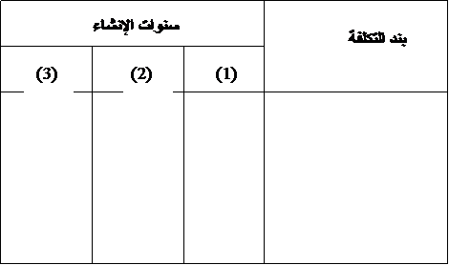
و يتم تحميل هذه التكلفة على سنوات إنشاء الشروع
( ب ) نفقات و مصاريف مرحلة ما قبل الإنتاج :
• تكاليف دراسة الجدوى.
• تكاليف البحوث والدراسات.
• مصاريف الإدارة والإشراف على تنفيذ المشروع والأعمال الإستثمارية.
• مصاريف تعيين وتدريب القوى العاملة.
• مصاريف التخطيط للمشروع.
• مصاريف الحصول على التراخيص والتسجيل والإجرائات القانونية للمشروع.
• أجور العاملين فى مرحلة الإنشاء.
• نفقات أنتقال.
• تكاليف الإنشاءات السريعة أثناء مرحلة التنفيذ.
• مصاريف إنشاء شبكة تسويق للمنتج والدعاية والإعلان.
• نفقات التشغيل الآولى للمشروع قبل بدء الإنتاج وتجارب التشغيل.
5- 2 رأس المال العامل :
وهو تكاليف تشغيل المشروع لفترة زمنية تقدر بثلاثة شهور فى المتوسط , وتشمل : مواد خام , وأجور ومصاريف إضافية .

التخطيط وتنفيذ خطة المشروع
إذا طلب منك التخطيط وتنفيذ خطة العمل المتعلقة بمشروع -أي شيء تقوم به -سوف تستخدم تقريباً جميع المبادئ السبعة وعندما يتم تكليف بمشروع، فمن المهم أن تدرك أن عليك القيام بأمرين. الأول التعامل مع الطلب نفسه؛ ،" من فضلك قم بهذا المشروع،" ( الذي يبدو جيدا ولكن يتضح غير ذلك في النهاية). أما الأمر الثاني فهو شيء دائماً ما أرى أنه ،" الأعباء،" الجدول 7-1 تقرير متابعة سير العملالمشروع : إنتاج ضخم لإصدار 2,1 التقرير: 14، التاريخ: 21 أكتوبر 2007، مدير المشروع: ،" فرانك،" ، الفريق : ،" راشيل،" و،" ديبي،" و،" ديكلان،" و،" ستيف،" و،" ماري،" التوزيع: الوارد ذكرهم بالإضافة إلى ،" برناديت،" و،" هيو،" و،" دان،" و ،" يبدرو،" و ،" تيد،" أرسله لي + لأي شخص آخر دي صلة بالموضوع
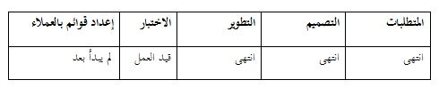
التواريخ الحالية هي: اختبار: ينتهي في 17 نوفمبر 2007 التوافر بعد إعداد قوائم بالعملاء – 19 يناير 2008
الاتجاهات : تاريخ التسليم – تاريخ التغيير
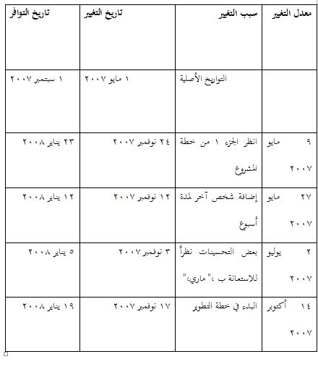

كما أشير إليه في أحيان أخرى بأنه ،" القيود الثابتة،" . وترتبط الأعباء أو القيود الثابتة بفكرة أن الأشخاص عندما يوكلون لك عملاً يقولون إنه يجب القيام به في موعد أقصاه... وبهذه الميزانية وباستخدام هذه الموارد. يبدو لي أنك إذا حاولت التعامل مع الطلب والأعباء معاً، فسوف تفحم نفسك في العديد من المشكلات. وذلك لأنه عند التعامل مع الطلب، سوف تفكر في الفترة الزمنية التي ستحتاجها فضلاً عن الموارد والميزانية... إلخ. على الصعيد الآخر، سوف تخبرك الأعباء بأنه ليس لديك وقت وأنك لن تحصل على الميزانية وأنك ستفقد عدداً كبيراً ممن يعملون معك. الأمر الذي يجب القيام به هو التعامل مع الطلب والأعباء، كل على حدة. فأولاً، أفهم الطلب ثم استخدم ما تعلمته لاتخاذ قرارات منطقية تتعلق بالأعباء.
وتساعدك مبادئنا الخاصة بالتفكير السليم في القيام بذلك بشكل صحيح. لنفترض إذن أن هناك طلباً ما وأعباء. نضع الأعباء جانباً ونركز على الطلب. يقول المبدأ 2،" اعرف ما تحاول القيام به،" .
ما الذي يتناوله هذا المشروع بالضبط؟ ما الذي لا يتناوله؟ وتمكنك أداة ،" فهم ما تحاول القيام به،" . كما أننا قادرون على الوصول بفرص ربح الأطراف المعنية لأعلى درجة ممكنة، إذا ما استخدمنا المبدأ 7،" رؤية من وجهات نظر الآخرين،" . أي أنه في إمكاننا التأكد من أن ناتج المشروع الذي نقوم به هو أفضل ناتج ممكن من وجهات نظر جميع المشتركين في المشروع. بعد ذلك، استخدم المبدأ 3: دائماً ما يكون هناك تسلسل للأحداث لفهم ما يجب القيام به، لتحقيق النتائج المنشودة. ثم استخدم المبدأ 4: الأمور لا تتم من تلقاء نفسها، الذي يدفعنا إلى أن نتأكد من أن هناك من يقوم بكل مهمة في تسلسل الأحداث، وأن الناس أمامهم الوقت الكافي للقيام بهذه المهمة تحديداً (بطاقات تحديد الوقت هي الأداة التي نستخدمها للقيام بذلك). كما أنه يمكننا الوصول بنقاط قوة الفريق لأكبر درجة ممكنة.
ويحثنا المبدأ 5: نادراً ما تسير الأمور بالشكل المتوقع؛ على أن نضع الأحداث غير المتوقعة في اعتبارنا أو أن نضع نسبة حدوث خطأ في خططنا. عند هذا الحد، نكون قد حللنا الطلب بشكل مناسب، وكوناً أوضح صورة ممكنة عن كيفية سير المشروع. (لاحظ أنه كان من الممكن إيضاح هذه الصورة بعدة طرق. فمن الممكن تمثيلها باستخدام مخطط جانت، الذي يوضح من يقوم بكل مهمة ووقت قيامه بها، أو اللوحة الجدولية التي توضح التكاليف التي ينفقها الشخص والمكاسب التي يحققها شخص آخر وقدرها ووقت حصوله عليها، أو لوحة الإنتاج. الآن يمكننا التعامل مع الأعباء. بشكل عام، فإن ما توضحه الخطة من أنه أمرممكن الحدوث وما توضحه الأعباء من أن هناك حاجة لحدوث ذلك الأمر لا يمثلان نفس الشيء. وما يحدث بعد ذلك؛ في الغالب، هو أن الناس يضعون الخطة جانباً ويوافقون على الأعباء. وهذا الإجراء يعني ضمناً أن الخطة خاطئة. كل هذا بالرغم من أن الخطة تمثل أفضل تصور عن المشروع يمكن لأي فرد أن يضعه لأي شخص. إن مبادئنا تخبرنا بأن هذا أكبر خطأ يمكن أن نقع فيه.
فالمبدأ 6: الأمور قد يتم إنجازها أولاً يتم إنجازها، يوضح أن الخطة إذا لم تتفق مع الأعباء، فلا سبيل لإنجاز الأمور. كما أن تجاهل الحقائق غير السارة لن يفيد هو الآخر. والأمر الصائب أن تقول إن الخطة أفضل تصور لنا عن المشروع: فماذا نفعل الآن بالأعباء؟ هل يمكننا إضافة مزيد من الأشخاص أو الأموال أو الموارد؟ هل يمكننا الحد من نطاق ما قررنا القيام به؟ هل لا يزال مستوى الجودة الذي نطمح إليه مطلوباً أم من الممكن الرضا بما هو أقل؟ ونحن نفعل ذلك حتى تتفق الخطة مع الأعباء؛ أو حتى نحصل على خطة واقعية تساعد من تسببوا في الأعباء على التعايش معها.
عودة مرة أخرى للمبدأ 7: رؤية الأمور من وجهات نظر الآخرين؛ نشرح الخطة لكل من يعمل في المشروع ونخبرهم بدورهم فيه. الآن، نصبح مستعدين لبدء المشروع بعد أن حددنا فرصنا في الفوز (أما إذا كنا وافقنا على الأعباء ورضينا بها، لفشل المشروع في الكثير من الحالات ولما بقى أمامنا سوى انتظار انتهائه). لكي ندير المشروع، فإننا نقوم بتطبيق الخطة التي وضعناها. ويوضح المبدأ 6 ، تقدمنا في المشروع. أما المبدأ 2: معرفة ما تحاول القيام به، فيساعدنا على التنبه لأي تغيرات تطرأ على المشروع طوال فترة إنجازه.
(بوجه عام، هذه هي الأمور التي تطرأ عليه لعدة أسباب. على سبيل المثال، تمثل تلك الأمور أشياء تم إغفالها في البداية، وأن ما كنا نريده لم يكن ما أردناه حقا، أو أن تتغير متطلبات العمل، أو أن يتغير السوق أو تتغير التقنيات أو نجد طريقة أفضل للقيام بالمهمة أو أن نقوم بتقدير شيء يتضح بعد ذلك أنه أصغر/أكبر بكثير مما كنا نعتقد... إلخ).
ويساعدنا المبدأ 7: رؤية الأمور من وجهات نظر الآخرين، على كتابة تقارير متابعة سير العمل بطريقة مفهومة لجميع الأطراف المعنية. في النهاية، عند انتهاء المشروع سيكون من الجيد أن نمضى بعض الوقت في تحليل المشروع وتسجيل ما حدث بالفعل، حتى تصبح عملية التخطيط للمشروع التالي أسهل. المثال 6 إدارة

التكاليف المباشرة والتكاليف غير المباشرة للمشروع
التكاليف المباشرة والتى تزيد مع تخفيض مدة المشروع وتمثل تكلفة موارد المشروع .
أما التكاليف غير المباشرة فهى تتناسب طردياً مع وقت المشروع مثل تكلفة الإيجارات والحراسات ومرتبات الموظفين الإداريين وخدمة موقع المشروع . ويبين شكل تغير التكاليف المباشرة والتكاليف غير المباشرة مع زمن المشروع وكذلك منحنى التكاليف الكلية الذى يمثل مجموع التكاليف المباشرة وغير المباشرة والنهاية الصغرى لهذا المنحنى تحدد الزمن الأمثل لتنفيذ المشروع وهو الذى يحقق أقل تكاليف كلية . كما يوضح شكل منحنيات التكاليف المباشرة وغير المباشرة والتكاليف الكلية للمشروع الذى تناوله المثال على أساس تكاليف غير مباشرة قدرها 130 جنيه فى اليوم الواحد , ومنه يتضح أن الزمن الذى يتحقق عنده أقل تكاليف كلية هو 19 يوماً ويوضح جدول طريقة الحساب ؟
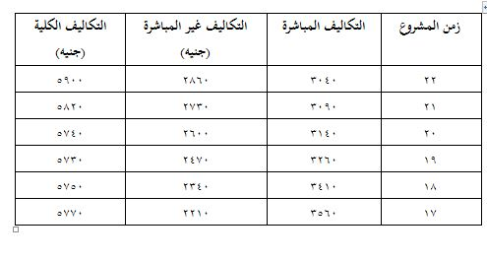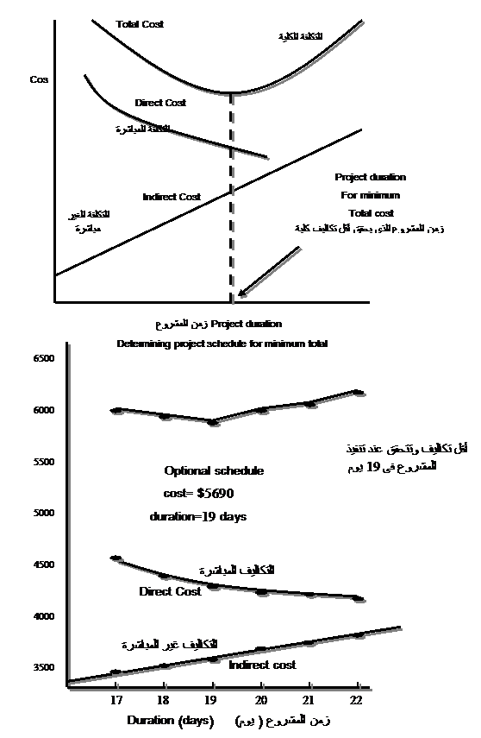

التنظيم المستقل للمشروع
على الجانب الأخر من مجال التنظيم يوجد تنظيم المشروع المنفرد . ويتم فصل المشروع من النظام الأم . ويصبح وحدة مستقلة له طاقمه الفنى , و نواحيه الإدارية , ويرتبط بالمنشأة الأم فقط من خلال مجموعة تقارير الإنجاز الدورية الدقيقة . وبعض المنظمات الأم تقوم بالتوصيف الإدارى , والمالى , والأفراد , وخطوات الرقابة بالتفصيل والبعض الآخر يسمح للمشروع بحرية التصرف فى حدود الميزانية النهائية . وهناك أمثلة عديدة للأوضاع ما بين هذين الحدين . ويوضح الشكل التالى تنظيم المشروع المنفرد .
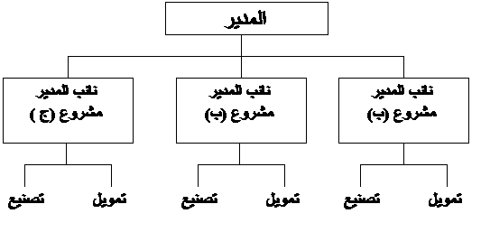
و كما هو الحال فى التنظيمات الوظيفية ، فإن المشروع المنفرد له مميزاته وعيوبه
المميزات
1 – مدير المشروع له سلطة كاملة على المشروع . ويلزم أن يقدم مدير المشروع تقاريره إلى المدير التنفيذى فى المنشأة الأم ، كما أن المشروع قوة عمل كاملة موجهة لأنشطته فقط .
2 – كل فريق العمل فى المشروع مسئول مباشرة من مدير المشروع . فليس هناك رؤساء أقسام وظيفية يجب أن تؤخذ موافقتهم أو إرشاداتهم قبل إتخاذ القرارات الفنية فمدير المشروع هو فى الواقع المدير العام له.
3 – إبعاد المشروع عن الأقسام الوظيفية يقلل من خطوط الإتصال . فالتنظـيم الوظيفي كله يتم إستبعاده ، ويقوم مدير المشروع بالإتصال المباشر مع إدارة المنشأة . وتقليل خطوط الإتصال يؤدى إلى إتصالات أسرع بإحتمالات فشل أقل .
4 – عندما يكون هناك مشروعات عديدة متتابعة ومن أنواع متشابهة ، فإن تنظيم المشروع المنفرد يستطيع الإحتفاظ بكوادر دائمة من الخبراء الذين ينمون المهارات فى مجالات تكنولوجية معينة . وبالتأكيد فإن وجود مثل هذا الرصيد من المهارات التكنولوجية يجذب العملاء إلى المنشأة الأم .
5 – فريق المشروع الذى تكون له شخصيته القوية المستقلة يميل إلى خلق مستوى عالى من الإلتزام بين أفراده . ويكون التحفـيز جيداً ومؤثراً ودافـعاً لأداء المهام .
6 – حيث أن السلطة مركزية ، فالقدرة على إتخاذ قرارات سريعة تكون قوية ويستطيع تنظيم المشروع كله التفاعل بسرعة أكبر مع متطلبات العميل وإحتياجات الإدارة العليا .
7 – وجود وحدة الأوامر ، فمن المؤكد أن سهولة العمل للمشرفين تزيد عندما
يكون لكل منهم رئيس واحد فقط .
8 – تنظيم المشروع المستقل يكون بسيطاً ومرناً ، مما يسهل نسبياً الفهم و
التنفيذ.
9 – الهيكل التنظيمي يعزز من المدخل الكلى أو الإجمالى إلى المشروع . فمن الخطورة التركيز على النظم الفرعية للمشروع دون التركيز على المشروع ككل حيث ينجم عن هذا فشل المشروعات.
العيوب
1 – عندما تتولى المنشأة الأم عدد كبير من المشروعات ، فمن المعتاد أن يكون كل منها له طاقمه الكامل 0 وهذا من الممكن أن يؤدى إلى إزدواج المجهود فى كل المجالات بـدءأً من الأعمال الكتابية إلى الأعمـال ذات الطابع الفنى العالــى والمكلفة .
2 – فى الحقيقة ، الحاجة إلى تأكيد تكامل المعرفة التكنولوجية والمهارات ينتج عنه أن يحاول مدير المشروع تجميع المعدات والمعاونة الفنية ليتأكد من توافرها عند إحتياجها . ومن ثم ، يمكن أن يقوم المشروع بالتعاقد مع الأفراد ذوى المهارات الفنية النادرة عند توافرهم وليس عند الإحتياج لهم 0 وبالمثل ، تكون هناك رغبة فى الإبقاء عليهم أطول مدة ممكنة فى المشروع حتى ولو لم تكون لهم حاجة تحسباً للمفاجآت .
3 – أبعاد المشروع عن الرقابة الفنية للأقسام الوظيفية له مميزاته ، ولكن كذلك له عيوب خطيرة إذا ما كان المشروع من النوع " التكنولوجيا العالية " . ولكن على حساب نقص خبرتهم الفنية فى مجالات أخرى . فالقسم الوظيفي عبارة
عن مستودع للخبرات الفنية ، ولكنها ليست دائماً سهلة المنال لأفراد فريق العمل فى المشروع ذو التنظيم المنفرد.
4 – يبدو أن مجموعات المشروعات المنفردة تقوى ظاهرة عدم التماسك فى مجال السياسات والإجراءات التى يقومون بها. ففى المشروعات الصغيرة نسبياً تكون عملية التقريب شائعة وسهلة وممكن تبريرها سواء للعميل أو للرقابة الفنية. و يكون التبرير عن تجاهل تعليمات الإدارة العليا من منطلق أنهم لا يفهمون
مشاكل التنفيذ .
5 – فى تنظيم المشروع المنفرد ، يكون للمشروع عمره المحدد . وبالتالى يكون
أفراد الفريق مرتبطين بالمشروع وببعضهم البعض . وبالتالى ينشأ مرض يمكن تسميته " التبعية للمشروع " .وتنمو الشعور بالتوحد بين أفراد فريق المشروع مما يؤدى إساءة العلاقة بينهم وبين نظرائهم فى المنشأة الأم .
فالمنافسة الودية يمكن أن تصبح تطاحن مرير ، والتصارع على السياسات شئ شائع فى المشروعات .
6 – و مظهر آخر لمرض " التبعية للمشروع " هو القلق على " حياتهم بعد إنتهاء
المشروع " . فعادة ليس هناك تأكيد معقول لما سوف يحدث بعد إنتـهاء
المشروع . فهل سيتم الإستغناء عن فريق المشروع ، أم ستؤكل إليهم أعمال
أقل أهمية ، أم هل ستصبح مهاراتهم الفنية قديمة بحيث لا تصلح للتعاون مع
مشروع آخر ، وهل سيتفكك فريق العمل
الخطوات السبع لنجاح النشاط
هناك سبع خطوات يمكنك اتخاذها خلال حياتك المهنية لكي تضمن تحقيق أكبر قدر من المبيعات والربحية بأقل مجهود وخسارة. إن أية محاولة اختصار أو تجاهل لهذه الخطوات السبع من الممكن أن تكلفك الكثير مما يمكنك تخيله.
‏
الخطوة الأول : ضع أهدافاً مالية محددة
‏
ضع هدفاً مالياً محدداً لنفسك ثم ابدأ بعد ذلك في تصوره في ذهنك وكأنه حقيقة واقعة، استعرض هذه الصورة مرات ومرات في مخيلتك كما لو كانت حقيقة ملموسة، اعمل هذا مراراً وتكراراً. وكلما زاد مقدار الوضوح والتكرار والفترة التي تتخيل فيها الهدف في ذهنك، زادت فرصتك لاجتذاب الأفراد والأموال والأفكار والموارد الضرورية لتحقيق ذلك.
‏
الخطوة الثانية : قدم منتجاً ممتازاً
‏
ابحث عما يحتاجه السوق وحاول تلبيته، أو ابحث عن مشكلة تستطيع حلها من خلال منتج أو خدمة تتمتع بجودة عالية ولها قيمة جيدة. حيث تستند كل المشاريع الناجحة على منتجات أو خدمات ممتازة نوعاً ما. لا تقبل أن تقضي دقيقة واحدة من وقتك في إنتاج أو ترويج منتج أو خدمة غير جيدة أو أقل مما هو متاح في السوق.
‏
الخطوة الثالثة : ابدأ صغيراً واكبر بالتدريج
‏
من الأفضل أن تبدأ صغيراً وتتعلم نشاطك بدقة وإحكام. كن صبوراً واستثمر وقتك قبل مالك وخصوصاً في البداية.
‏
يعتبر التمويل الذاتي من أفضل الطرق لإنشاء وبناء مشروع. وتتطلب هذه الطريقة أن تبدأ النشاط بمبلغ قليل من المال ثم تعيد استثمار الربح الذي اكتسبته من خلال عملية البيع لمنتجاتك أو الخدمات التي تقدمها بدرجة أكبر من التمويل الخارجي.
‏
كثير من الناس الذين يفكرون في بدء مشروع أو نشاط في الحال أو بسرعة يبدأون في البحث حولهم عن مصدر يقرضهم بعض الأموال. وفي الحقيقة فإن معظم المشروعات الجديدة تبدأ بما يسمى " مال المحبين " وهذا النوع من المال يتم الحصول عليه من أفراد عائلتك وأصدقائك وهم إما يعطونك أو يقرضونك مثل هذا المال لا لشيء إلا لأنهم يحبونك. إن مثل هذا الذع من المال صعب الحصول عليه ولكن من السهل فقده. لذا فإنه من الأفضل بدرجة كبيرة أن تمول مشروعك من أرباحك.
الخطوة الرابعة: اختبر قبل أن تستثمر
‏
من المفضل أن تستثمر الوقت اللازم في اختبار كل نشاط مهم ورئيسي وذلك قبل الأقدام على استثمار المال في هذا النشاط. إليك القواعد الثلاث للنجاح في التسويق والبيع: "اختبر، اختبر، اختبر ".
يعتبر التسرع هو أحد الأسباب الرئيسية وراء فشل رجال الأعمال. فهم يحصلون على فكرة جيدة ثم ينغمسون فيها بدون أداء واجبهم نحو هذه الفكرة. من الأفضل لك أن تتقدم للأمام بحرص وعناية، خطوة خطوة. وتعلم من أخطائك وصحح مسارك.
‏
ففي الحقيقة نجد أن حوالى 99% من الأفكار الجديدة لا تنجح، على الأقل في شكلها المبدئي، وهناك حوالى تسعة مشاريع من كل عشرة تجربها في التجارة لا تأتي بالنتائج التي تتوقعها. من الأفضل لك أن تقوم بعمل تجارب صغيرة والتعلم من كل واحدة بدلاً من أن تغامر أو تجازف بكل ما لديك على فكرة تبدو لك جيدة ولكنها من الممكن أن تتحول إلى فشل.
الخطوة الخامسة : احرص على الزيادة والنماء لمشروعك من الأرباح
توسع في نشاطك على أساس نجاحاتك ومن خلال أرباحك من المشروع. توسع في نجاحك مؤسستك ونشاطك فقط من الربح الذي اكتسبته في هذه المؤسسة أو هذا النشاط وليس من رأس المال المقترض.
بعد العديد من الدراسات وتحليل أنشطة المؤسسة تم التوصل إلى أن بداية النشاط بمبلغ محدود من المال في كثير من الأحيان هو من أفضل الاستراتيجيات الممكنة. فعندما يكون لديك مبلغ صغير جداً في البداية، فإنك تكون مضطراً ومرغماً على استخدام تصورك وقدرتك على الابتكار وأيضاً طاقتك وجهودك لإيجاد وتحقيق أكبر قدر من المبيعات والأرباح. حيث إنه ليس لديك رفاهية حساب كبير في البنك يتيح لك اتخاذ قرارات مكلفة أو التورط في أنشطة إعلانية مكلفة مالياً. ‏
أثناء فترة ازدهار الإنترنت كان هناك آلاف من الشركات التي لديها القدرة على توفير ملايين من الدولارات من رأس المال على أساس فكرة ما. ورجال الأعمال غير المحنكين الذين لم يقوموا حتى الآن بإيجاد منتج أو خدمة يبيعونها ويحققون ربحاً من ورائها تدفقت عليهم الأموال فجأة. في كل حالة تقريباً قد حدث لهم ما يشبه الجنون من كثرة المال. فقاموا بإنشاء مكاتب فخمة وشراء طائرات وسيارات ليموزين ومنازل راقية. وانفقوا ببذخ شديد مثل المخمورين. ولم يمض وقت طويل حتى نفد كل ما لديهم وأصبح لا يوجد لديهم شيء. وتعرض للإفلاس تباعاً ما يقرب من 95 ‏بالمائة من شركات الإنترنت حيث خسر الجميع كل ما استثمروه.
‏
ولكن عندما تبدأ بالتدريج، أي خطوة بخطوة فسوف يكون أمامك فرصة كي تعرف وتقدر صعوبة بيع منتج أو خدمة وتحقيق ربح. ونتيجة لذلك فإنك ستعرف وتقدر قيمة كل دولار قمت باكتسابه ومن ثم تؤجل إنفاقه لأطول وقت ممكن أو لا تنفقه أصلاً. وستصبح منشغلاً دائماً بالأشياء المهمة وبتدفق النقدية ونتائج حسابك في البنك يومياً ولن تكون لديك رغبة في الإنفاق والتبذير. كما سيكون لديك موقف نحو المال بما يضمن لك الثراء عبر سنى حياتك.
‏
الخطوة السادسة : اختر الموظفين بعناية
‏
تمثل عملية الاختيار السليم للموظفين نسبة 95 ‏بالمائة من نجاح أي مشروع. كن حريصاً جداً عند اختيار الأفراد الذين يساعدونك على توسيع وإنماء مشروعك. إن من أكبر الأخطاء التي يمكن أن ترتكبها عند عملية الاختيار هي عدم الانتقاء السليم للأفراد الذين سيعملون معك، ومن هنا كان من الضروري أن تتمهل وتتأنى في الاختيار.
‏
تأتى الإنتاجية الجيدة من الاختيار الجيد للأفراد. فالتسويق الناجح والمبيعات الكبيرة ما هي إلا نتيجة طبيعية لاختيار موفق للأفراد في المواقع والوظائف الرئيسية. يأتي نجاح المشروع من اختيار أفراد يتمتعون بكفاءة عالية. إن وجود شخص واحد غير كفء في وظيفة رئيسية كفيل وكاف بان يدمر مؤسسة بأكملها. لا تدع نفسك عرضة لمثل هذا الموقف.
إن القاعدة هنا هي أن تتأنى وتتمهل عند الاختيار، ولكن على العكس تكون السرعة مطلوبة عند الفصل من الخدمة. إذا أدركت أنك قد ارتكبت خطأ في اختيار شخص غير مجدٍ فإنه لابد في هذه الحالة من التعامل مع هذا الموقف بسرعة وبكفاءة. لا تحتفظ بأفراد ليسوا على كفاءة في وظائف رئيسية. فإن هذا من شأنه أن يحبط كل فرد بل ومن الممكن أن يتسبب في فشل فعلي للمؤسسة.
يحكي صديقي " هارفي ماكاي " كيف قضى ستة أشهر بأكملها محاولاً إيجاد رجل مبيعات جديد. ويضيف " هارفي " قائلاً : إنه عمل مقابلات مع ما يقرب من 35 مرشحاً للعمل بهذه الوظيفة وفي النهاية لم يختر أياً منهم على الإطلاق. وعقب "هارفي" على ذلك بقوله : " كان من الأفضل أن أترك الوظيفة شاغرة بدلاً من شغلها بشخص غير مناسب لها ومن ثم الاضطرار بعد ذلك إلى التخلص منه بفصله من الخدمة ". وهذه نصيحة جديرة بأن تتبع.
‏
الخطوة السابعة : استخدام التمويل بالاقتراض
‏
استخدم طريقة التمويل من خلال الاقتراض كلما أمكن لك ذلك. يأتي التمويل بالاقتراض في شكل قروض تجارية وخطوط ائتمان من البنك والتي ترتكز على التدفق ‏النقدي من مؤسستك الناجحة.
إن أساس نجاح أي مشروع او مؤسسة هو التدفق النقدي، فإذا ما كان التدفق النقدي لمؤسستك جيداً- أي إذا كنت تحقق ربحاً من انشطة مؤسستك اليومية والأسبوعية والشهرية- فانه يمكنك في هذه الحالة انجاز أي شيء في عالم التجارة. وعندما تتوافر لك السمعة الطيبة من خلال سجل تدفق نقدي إيجابي فسوف ترحب البنوك وتقرضك المال الذي تحتاج إليه لكي تستفيد من الفرص الإضافية المتاحة.
من المعلوم أن هدف أي مؤسسة هو أن تطور وتزيد من مقدار التدفق النقدي لها والذي يمكنها من عمل احتياطيات نقدية ضد تقلبات السوق. ومن ثم توافق البنوك على إقراضك كل الأموال التي تحتاج اليها لأنها يوجد لديها قناعة تامة وثقة في قدرتك على التوظيف الديون بطريقة جيدة ومن ثم القدرة على سدادها.

العطاء و العقود
العطاء
هناك خطوات تعتبر المنهج التقليدى لإختيار المتقدمين للعطاءات وتقييم هذه العطاءات وهى تساعد الجهة المستفيدة أو المهندس الممثل لها للحصول على عطاءات جيدة بأقل جهد وتكلفة , كما أنها تساعد المتقدمين للعطاءات للإستجابة بسهولة للعطاء كما تضمن لهم عدالة الفرص لتقديم العروض .
وسوف نتناول هذه الخطوات بالشرح بواسطة الأشكال المبينة على الصفحات التالية ثم نتعرض لها بإستضافة أكبر فى الجزء الذى يلى هذه الأشكال التوضيحية .
1- الدعوى لتقديم سابقة الأعمال :
تقوم الجهة الطالبة للتعاقد أو المستفيدة من المشروع أو المهندس الإستشارى الذى يمثلها بنشر إعلان فى الصحف يدعو من له رغبة فى تقديم سابقة الخبرات ويفيد بأن مستندات العطاء لن ترسل إلا إلى المجموعة التى سوف يتم إختيارها بواسطة المهندس الإستشارى من واقع المفاضلة بين سابقة الخبرات .
ويجب أن يكون الإعلان مختصراً لدرجة معينة بحيث يحتوى على النقاط الأساسية التالية :
1- إسم الشركة الطالبة للتعاقد .
2- إسم المهندس الإستشـارى .
3- الخطوط العريضة للمشروع .
4- موقع العمل .
5- المخطط الزمنى للـمشروع .
6- تعليمات لملء إستمارات سابقة الخبرات .
7- الإرتباطات المالية .

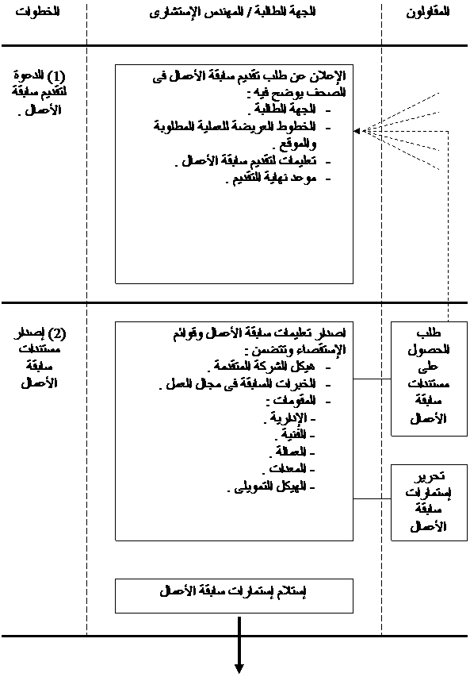
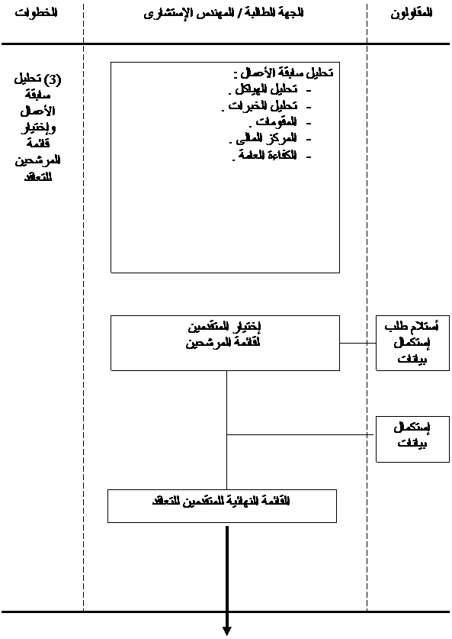
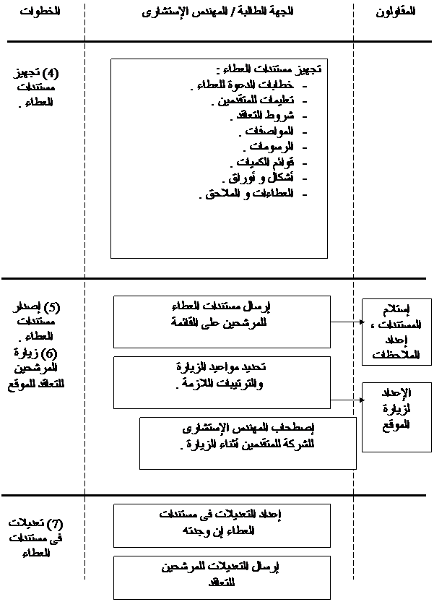
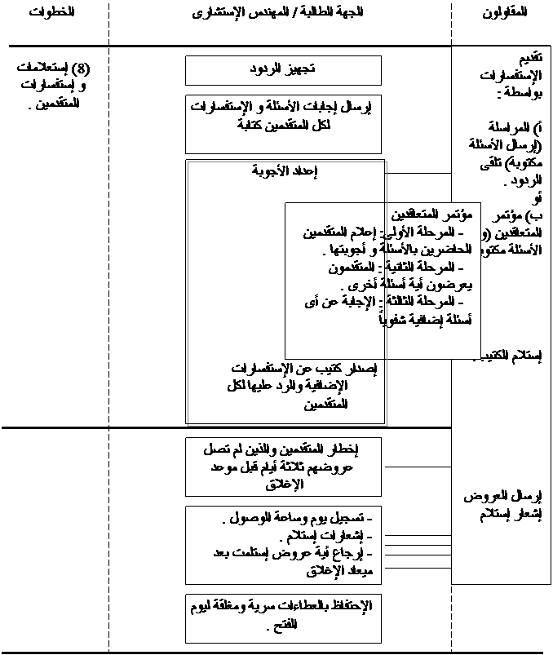
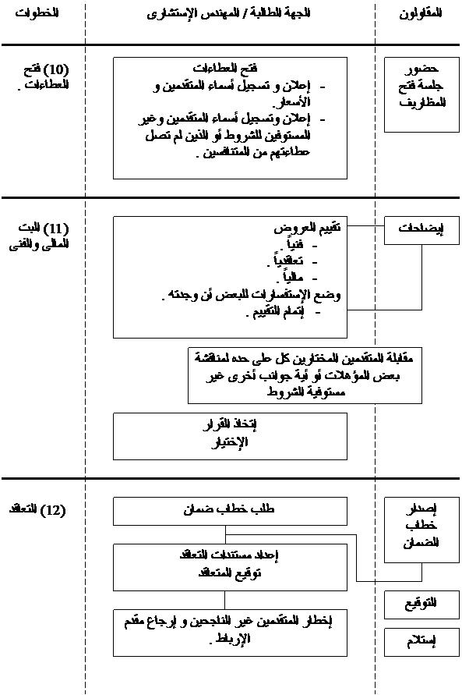
ويجب ألا تقل الفترة من نشر الإعلان حتى تلقى إستمارات سابقة الخبرات عن ستة أسابيع.
ويتم عمل قائمة حسب أفضليات المتقدمين من حيث الخبرات والمقصورة على التنفيذ .
ويفضل ألا تحتوى هذه القائمة على أكثر من سبع مرشحين .
2- إصدار مستندات سابقة الخبرات
عند تلقى طلبات الحصول على مستندات سابقة الخبرات من الشركات التى ترغب فى التعاقد للتنفيذ فإنه يجب على الشركة الطالبة للتعاقد أو المهندس الإستشارى بأن يرسل لهم مستندات سابقة الخبرات وتحتوى على 3 بنود أساسية .
معلومات عن المشروع
• النماذج الخاصة بسابقة الأعمال
• تعليمات خاصة بملء وإتمام وإرجاع الإستمارات
ولإعطاء راغبى التقدم للمشروع معلومات وافية يجب أن تتضمن هذه المعلومات الأتى :
1- إسم وعنوان الشركة
2- إسم وعنوان المهندس الإستشارى والسلطة المفوضة له
3- الخطوط العامة للمشروع مع بعض الرسومات الهندسية الهامة أو الإستكشافات
4- موقع العمل
5- المواعيد المحددة للمراحل المختلفة للمشروع من تصميم وتنفيذ وإستلام وتجارب...إلخ
6- مستويات الأداء المراد التوصل إليها
7- مصادر تمويل المشروع
8- لغة العقد والقانون التابع له
وبالنسبة للنماذج الخاصة بسابقة الأعمال فإن وجود هذه المعلومات على صورة نماذج موحدة يجعل من السهل تحريرها بالنسبة لراغبى التقدم كما يسهل عملية المقارنة والمفاضلة بالنسبة للمهندس الإستشارى القادم على عملية المفاضلة .
ويجب أن تتميز الأسئلة الموجودة بإستمارات سابقة الأعمال بالنواحى الآتية :
1- أن تكون سهلة نسبياً حتى تسنى دخول الشركات الجديدة ذات الخبرات المحدودة.
2- يجب أن تأخذ فى الإعتبار الجانبين (الفنى والمالى).
3- تحليل سابقة الأعمال وإختيار وتحديد قائمة المرشحين للتعاقد.
يجب على المهندس الإستشارى المسئول القيام بتحليل سابقة الأعمال لكل من أرسلها من راغبى التعاقد ويجب عليه إستبعاد كافة الجهات والتى لا يتوسم فيها المقدرة على تنفيذ و إستكمال العمل المطلوب ويجب أن يخلص فى النهاية إلى قائمة تضم حوالى سبعة مرشحين ويجب أن تخضع عملية المفاضلة للبنود الموضوعية التالية :
1) نوع الشركة المتقدمة والهيكل التنظيمي لها
2) خبرة الشركة فى تنفيذ مشروعات مماثلة ثم خبراتها فى تنفيذ مشروعات أخرى.
3) الموارد والإمكانات :
• الإمكانات الإدارية
• الإمكانات الفنية والمقدرة على التصنيع
• لأى مدى أو لأى درجة من درجات العمل ترغب الجهة فى إسناده لمقاولين من الباطن
• المقدرة المالية ومصادر التمويل والسيولة
• القدرة العامة على تنفيذ المشروع.
وعند التوصل لقائمة المرشحين يتم إخطارهم ويطلب منهم كتابة رغباتهم فى تقديم العروض عند طرح العطاء .
وتضمن هذه العملية وجود عدد كاف من المتنافسين الأقوياء وفى حالة رغبة أحدهم فى ترك الميدان والإنسحاب يتم إخطار أول مرشح من الإحتياطى بعد المجموعة الأولى .
4- مستندات العطاء
يجب أن تتضمن المستندات الأتى :
• خطاب الدعوة
• تعليمات للمتعاقدين
• شروط التعاقد
• المواصفات
• قائمة الكميات
• الرسومات الفنية
• معلومات وبيانات
• معلومات إضافية
5- إصدار مستندات العطاء
يجب إرسال مستندات العطاء لقائمة المرشحين المختارين للتعاقد ويجب أن يكون الإرسال مقابل إستلام إيصال بدفع المبلغ المستحق مقابل المستندات , ويجب أن تحتوى المجموعة على فهرس أو قائمة بالمستندات ويجب على المرشح توقيع هذه الفهرس و الإرسال للشركة أو المهندس الإستشارى كدليل على الإستلام .
ويمكن تسليم المستندات بأن يحضر المرشحون إلى مقر الشركة أو مكتب المهندس الإستشارى فى وقت معين للإستلام .
6- زيارة المتقدمين للموقع
الهدف الأساسى من زيارة المتقدمين للموقع هو أن تتاح الفرصة لهم لإختبار موقع العمل والحصول على المعلومات المطلوبة فى حضور المهندس الإستشارى المسئول عن العقد .
وفى الأساس يجب أن تقتصر الزيارة على التحقق من المعلومات الموجودة فى مستندات العطاء وفى حالة ظهور أية معلومات هامة وغير موجودة فى المستندات فيجب على المسئول أو المهندس ضمها فى مستندات إضافية للعطاء .
ويجب على طارح العطاء أن يخبر المتقدمين ما إذا كانت الزيارة سوف تتم لكل المتقدمين مرة واحدة أم تتم الزيارة لكل متقدم على حدة وهذه يعتمد أساساً على الموقع ونوعية العطاء .
ويجب على صاحب العطاء تحديد المدة القصوى للزيارة الميدانية وأكبر عدد مسموح به لكل متقدم وما إذا كانت هناك إمكانية لتكرار الزيارة .
ويجب أن تكفل الزيارات العدالة لكل المتقدمين فى الحصول على المعلومات كما يجب عدم تحديد عدد الزيارات بزيارة واحدة إلا إذا كانت هناك أسباب معقولة لذلك وفى مثل هذه الحالة فيفضل أن يكون موعد هذه الزيارة فى النصف الأول فى فترة تقديم العقد وقبل مؤتمر المتنافسين إذا كان هناك النية لعقد مثل هذا المؤتمر .
وفى العادة فإن المتنافسين يتحملون مصاريف الذهاب والعودة للموقع وكذلك الإقامة ويجب إعلانهم بذلك .
7- الملاحق المضافة للعطاء
أى ملحق للعطاء يجب أن يكون مكتوباً ويصدر إلى المتنافسين فى صورة معينة وكل ملحق يحمل إيصال إستلام يقوم المتعاقد بالتوقيع عليه بالإستلام وإرجاعه للشركة .
وتصبح هذه الملاحق جزءاً لا يتجزء من العطاء وبالتالى يشار إليها فى العقد . كما يجب الإشارة فى العطاء أنه معرض لأية تغيرات أو إضافات أو حذف أو مراجعة طوال فترة سريان العطاء .
وكذلك يجب على الشركة أو مهندسها الإستشارى تجنب إصدار ملاحق أو إضافات بقدر الإمكان فى الفترات الأخيرة لتقديم العطاء , فى حالة التغيرات أو الإضافات الجذرية يجب إعطاء المتقدمين فرصة لتعديل العطاءات , وتعتمد هذه الفترة على مقدار التغير فى العرض وينصح بإعطاء فترة ثلاثون يوماً للتغيرات الجذرية فى العطاء .
وفى حالة طلب بعض المتقدمين مد فترة العطاء يجب أن ينظر لذلك الموضوع من الزوايا الآية :
- هل هناك سبب مقنع لمد الفترة ؟
- هل رفض مد الفترة سوف يؤثر على عدد المتقدمين ؟
- هل مد الفترة سوف يعطى فرصة أكبر لعدد معين من المتقدمين ؟
- هل سوف يؤثر مد الفترة على البرنامج الزمنى لتنفيذ المشروع ؟
8- إستفسارات المتقدمين
هناك طريقتان أساسيان للحصول على إستفسارات المتقدمين للعطاء – طريقة المراسلة وطريقة مؤتمر المتقدمين للعطاء .
8-1 طريقة المراسلة
وفى هذه الحالة يجب على أى متقدم للعطاء يحتاج إلى إيضاحات لمستندات العطاء أن يرسل إستفساراته مكتوبة إلى الشركة أو المهندس الإستشارى المسئول عن العطاء .
وفى هذه الحالة يقوم المهندس الإستشارى بالرد على إستفسارات هذا المتقدم كتابة وإرسالها لكافة المتقدمين فى صورة ملحق للعقد دون ذكر مصدر هذه الإستفسارات .
ويجب أن ينبه على المتقدمين بأن قبول الإستفسارات يجب أن يتم فى فترة لا تزيد عن 30 يوم قبل موعد تقديم العطاءات .
ويمكن فى حالة أن تكون الأسئلة خاصة بعميل واحد فقط ولا تهم الباقين فيمكن إرسال الإجابة له فقط .
8-2 طريقة مؤتمر المتقدين
يقوم كل من المتقدمين بإرسال إستفساراته للشركة أو المهندس الإستشارى كتابة يقوم المهندس بدوره بإعداد الردود .
ويتضمن مؤتمر المتعاقدين ثلاثة مراحل :
المرحلة الأولى : يتم فيها قراءة الأسئلة و الأجوبة على المتواجدين قبل إعطائهم كتيب الإستفسارات .
فى المرحلة الثانية : يتم إعطاء الفرصة لاأى من المتقدمين بإعداد إستفسارات إضافية مكتوبة سواء كانت هذه الإستفسارات الأولى أو جديدة .
8/2/2 فى المرحلة الثالثة : يقوم المهندس المسئول عن المؤتمر بقراءة الأسئلة أمام الجميع و الرد عليها .
ويتبع المرحلة الثالثة أن يقوم المهندس الإستشارى أو الشركة بطبع كتيب المؤتمر والذى يحتوى على كافة الأسئلة الرئيسية و الإضافية و الردود عليها وإرسال هذه الكتيب لكافة المتقدمين مع إيصال إستلام يقوم المتقدم بالتوقيع عليه وإرجاعه للشركة .
ويجب أن تحتوى مستندات العطاء الأساسية ميعاد المؤتمر وأخر موعد لقبول الأسئلة , أما الإجابة عن الأسئلة التى بعد هذا الموعد ذلك يرجع إلى قرار الشركة أو مهندسها الإستشارى .
ويتم عقد هذا المؤتمر عادة فى منتصف فترة العقد وتكون فترة الأسئلة أسبوعين قبل هذا الموعد .
ومن المفضل أن يتم تحديد الحاضرين بحيث لا يزيد عن إثنين أو ثلاثة لكل جهة من الجهات المتقدمة للعطاء .
ويجب أن يسمح وقت المؤتمر بإعداد الأسئلة الإضافية وفى بعض المشروعات يتم عقد المؤتمر بحيث يخصص يوم لكل مرحلة وفى ثلاث أيام متتالية , كما يجب على الشركة أو المهندس التأكد من الرد على كافة الأسئلة .
9- تسليم العطاءات
تقع المسئولية فى تقديم العطاءات على المتقدمين أنفسهم حيث يجب عليهم التأكد من تسليم عطاءاتهم فى المواعيد المحددة وموقعه من المسئولين بهذه الجهات .
ويقوم المهندس الإستشارى بتوقيع تاريخ وساعة إستلام العطاء وتقع عليه مسئولية الحفاظ على هذه العطاءات مقفلة حتى ساعة فتح العطاءات .
وفى حالة التسليم باليد يجب على المتقدمين الحصول على إيصال إستلام مسجل عليه الساعة والتاريخ وفى حالة التسليم بالبريد يقوم المهندس الإستشارى بإرسال الإيصال موقعاً عليه التاريخ والساعة .
والعطاءات التى تصل بعد الميعاد المحدد يجب إرجاعها فوراً مقفلة إلى جهاتها مع مذكرة توضح التاريخ والساعة المحددين للإستلام ومن المفضل إنذار المتقدمين الذين لم يتقدموا بعطاءاتهم بثلاثة أيام قبل ميعاد الإغلاق بواسطة التلكس أو الفاكس .
10- فتح المظاريف "العطاءات"
فى اليوم المحدد لفتح المظاريف "العطاءات" وفى الساعة المحددة لذلك يقوم المسئول بالشركة أو المهندس الإستشارى للمشروع بفتح كل مظروف ويعلن الآتى :
• إسم مقدم العطاء
• ساعة وتاريخ الإستلام
• سعر العرض
• أسعار المرادفات الأخرى للبعض "إن وجدت"
ويتبع ذلك إعلان أسماء العطاءات المرفوضة نظراً لتأخير إستلام العطاءات أو عدم وصولها .
وتسجيل المعلومات السابقة على وثيقة خاصة وتوقيع بواسطة المسئول عن فتح المظاريف والشهود .
وعملية فتح المظاريف تتم عن طريق ثلاث أوحه كالآتى :
• طريقة عامة : إعلان ميعاد وساعة فتح المظاريف فى الجرائد الرسمية بالإضافة إلى إحضار المتقدمين .
• طريقة محدودة : وتتم فى حضور المتقدمين الراغبين فى الحضور فقط بعد إخطارهم بالميعاد .
• طريقة خاصة : وذلك فى حضور المهندس الإستشارى فقط .
وبالإضافة إلى ذلك فإنه يمكن دعوة أى مسئول حكومى لحضور فتح المظاريف أو مسئول من أى سلطة حسب اللوائح .
ويفضل أن يكون الشهود من طبقة الإدارة العليا بالشركة ويمكن الإكتفاء بتوقيع إثنين على محضر فتح المظاريف .

العلاقة بين الوقت والتكاليف – تعجيل المشروعات
Project Crashing
تتضمن خطة تنفيذ المشروع تحديد الفترة الزمنية التى يستغرقها تنفيذ كل نشاط من أنشطة المشروع وهو ما يطلق عليه الوقت العادى الذى يقابله تكلفة عادية ترتيب على إستخدام موارد عادية من مواد ومعدات وأفراد . غير أنه من المتصور أنه يمكن أحياناً إنهاء النشاط فى وقت أقل من الوقت العادى عن طريقة تكثيف الموارد مثل زيادة عدد قطع المعدات وزيادة عدد العمال وبالتالى تزيد تكاليف النشاط عن التكاليف العادية . فإذا تم إنتقاء عدد من الأنشطة الحرجة وتم تعجيلها فإن وقت إنهاء المشروع كله يعد وقتاً معجلاً وهو ما يسمى بالإسراع فى تنفيذ المشروعات .
وجدير بالذكر أن تعجيل الأنشطة يخضع لقواعد فنية تحدد هذا التعجيل فمثلاً النشاط الذى يستغرق تنفيذه ثمانية أيام قد لا يمكن إنهاؤه فى أقل من ستة أيام مهما خصصنا من موارد ومهما أنفقنا على النشاط وعلى ذلك يمكن القول بأن الوقت العادى لهذا النشاط هو ثمانية أيام والوقت المعجل ستة أيام وهى تمثل الحد الأقصى للتعجيل أى أنه يمكن إنهاء النشاط فى الوقت العادى أى ثمانية أيام أو فى سبعة أيام أو فى ستة أيام كحد أدنى لزمن تنفيذ النشاط وجدير بالذكر أيضاً أن بعض الأنشطة لاتقبل التعجيل على الإطلاق لأسباب فنية فمثلاً الفترة الزمنية اللازمة للخرسانات بعد الصب كى تجف لايمكن تعجيلها و إلا أثر ذلك على مواصفات العمل .
مثال :
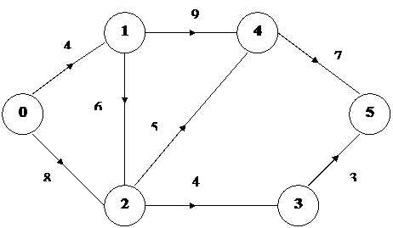
شبكة الأنشطة للمشروع
يوضح الشكل شبكة الأنشطة لأحد المشروعات كما يبين جدول الأوقات العادية للأنشطة وما يقابلها من تكاليف عادية وكذلك الأوقات المعجلة وما يقابلها من تكاليف معجلة .
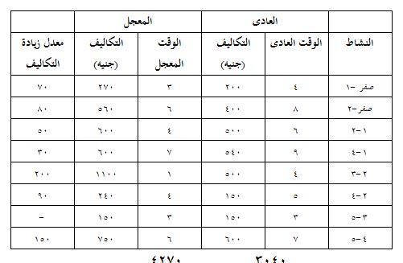
ويوضح الجدول حسابات الأوقات المبكرة والمتأخرة لبدء ونهاية كل نشاط وكذلك الوقت الراكد والمسار الحرج تبعاً للأوقات العادية .
جدول
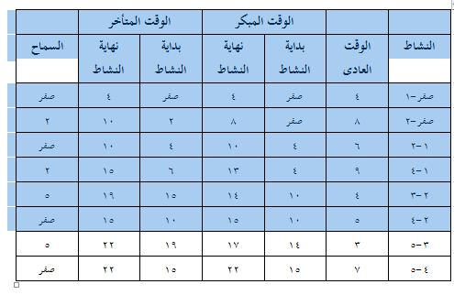
وعلى ذلك يكون المسار الحرج هو : صفر – 1 -2 - 4 - 5
ويكون الوقت الكلى لتنفيذ لمشروع 22 يوماً
فإذا أردنا تعجيل المشروع ليتم إنجازه فى أقل من 22 يوماً فإنه يلزم تحديد الأنشطة التى يتم تعجيلها بحيث تكون الزيادة فى التكاليف أقل ما يمكن , فإذا أقمنا بتعجيل جميع الأنشطة الغير حرجة فإن المشروع يتم تنفيذه فى 22 يوماً أيضاً أى دون تعجيل ولكن ترتفع التكاليف العادية وقدرها 3040 جنيه إلى التكاليف المعجلة وقدرها 3860 جنيه , ومعنى ذلك أنه ينبغى إنتقاء الأنشطة التى يتم بتعجيلها وتحديد عدد أيام التعجيل بحيث يتم تخفيض مدة تنفيذ المشروع إلى الحد الذى نريده مع أقل زيادة ممكنة فى التكاليف .
ومن الطبيعى أن نبدأ بتعجيل الأنشطة الحرجة مع البدء بالأنشطة ذات أقل معدل زيادة فى التكاليف ولتوضيح ذلك نورد فيما يلى كيف يتم تعجيل المشروع من 22 يوم إلى 17 يوم بأقل زيادة ممكنة فى التكاليف .
الأنشطة الحرجة كما يوضحها الجدول هى :
صفر-1 ومعدل زيادة التكاليف لكل يوم بتعجيل له = 70 جنيه .
1-2 ومعدل زيادة التكاليف لكل يوم بتعجيل له = 50 جنيه .
2-4 ومعدل زيادة التكاليف لكل يوم بتعجيل له = 90 جنيه .
4-5 ومعدل زيادة التكاليف لكل يوم بتعجيل له = 150 جنيه .
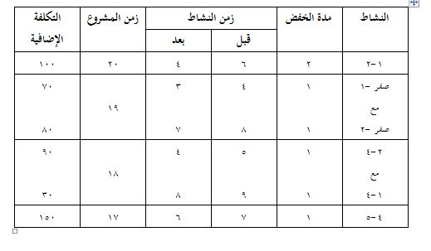
العوامل الثلاثة لتحسين منتجك

‏هناك قاعدة رئيسية تقول إن أي منتج أو خدمة جديدة لكي تدخل وتقدم إلى السوق وتلقى قبولاً ونجاحاً فلابد أن تكون أفضل من السلع أو الخدمات المنافسة لها على الأقل في ثلاثة جوانب. إن مهمتك هنا هي أن تجد ثلاث طرق مختلفة يمكنك من خلالها أن تحسن من مواصفات المنتج الذي تقدمه للعميل الذي يستخدم بالفعل منتجاً مماثلاً تم توفيره من خلال شركة أخرى.
‏إن تأسيس متاجر شاملة وملائمة من جميع الأوجه يُبنى على أساس ثلاثة مفاهيم؛ وهي وجود أكبر عدد من المحال التجارية أمام العميل، وعرض أكبر من المنتجات في هذه المحال، وأن تظل مفتوحة لساعات أطول لجعلها أكثر ملاءمة للعميل لكي يشترى. ومن خلال التركيز على هذه الميزة، فإن هذه المتاجر الملائمة تحقق مبيعات بمليارات الدولارات سنوياً.
‏يتم عمل معظم الثروات من خلال تزويد السوق بسلع وخدمات جيدة ومقبولة. وفي أسواق متكاملة. ومن هذا المنطلق فإن إيجاد طريقة لتحسين عملية الإنتاج والبيع والخدمة على درجة كبيرة من الأهمية.
يبلغ معدل النجاح للمنتجات أو الخدمات الجديدة ففي الولايات المتحدة حوالي 10%فقط. بينما يبلغ معدل النجاح للمنتجات أو الخدمة المطورة حوالي 80 بالمائة. وعن طريق تتبع السوق وتقديم منتج أو خدمة مطورة ومحسنة إلى سوق مناسب فإنه يمكن زيادة نسب النجاح من 10 بالمائة إلى 80 بالمائة. ويمكن أن يمثل هذا الفرق بين النجاح والفشل.

‏أسئلة تطرح نفسها من أجل النجاح في أي مشروع
هناك العديد من الأسئلة التي يجب أن تكون قادراً على الإجابة عنها بنفسك لكي يحالفك النجاح في سوق تنافسي. انظر إلى ما تفعله الآن، ثم طبق هذه الأسئلة وإجابتها على نشاطك.
‏هل المنتج الذي تقدمه مناسب؟
‏بادئ ذي بدء يجب أن تكون المنتجات أو الخدمات مناسبة لاحتياجات السوق الحالية. وهذا يعني أن العميل يريد هذا المنتج وبحاجة إليه ويستطيع استخدامه، هذا بالإضافة إلى الرغبة والقدرة على شراء هذا المنتج في الوقت الحالي. فإذا لم تكن هناك حاجة ضرورية أو رغبة قوية لشراء المنتج فمن المحتمل أن يفشل في السوق المنافس.
‏هل تقوم بتحليل السوق؟
‏السبب الرئيسي وراء نجاح أي مشروع أو نشاط هو عمل تحليل دقيق للسوق قبل بدء عمليات هذا النشاط. بعبارة أخرى، إنك تستثمر فكرك بدرجة معقولة لمعرفة ما إذا كان هناك سوق قبل مرحلة ظهور المنتج أو الخدمة للوجود.
فعندما يستشيرني مسئولو شركة ما فيما يخص عمليات التسويق والمبيعات لمنتج ما سيطرح في الأسواق أو منتج موجود بالفعل ولكنه لا يحقق مبيعات جيدة، فإنني دائماً أطرح ثلاثة أسئلة رئيسية عن هذا المنتج.
السؤال الأول : هل يوجد سوق فعلاً لهذا المنتج؟ تذكر أن " الافتراضات الخاطئة وراء كل فشل ". حيث يهتم كثير من رجال الأعمال بجلب وتقديم منتج للسوق بدون تقييمه بموضوعية وما إذا كان هناك عملاء سيشترون ‏هذا المنتج ويفضلونه على منتج أخر ما يستخدمونه في الوقت الحالي. هل هناك سوق لما تريد
‏السؤال الثاني : هل السوق كبير بدرجة كافية؟ يمكن أن تكون تكاليف ابتكار وتطوير منتج وتقديمه للسوق عالية جداً. ولذلك لابد ان يكون هناك سوق كبير بدرجة كافية للمنتج لتبرير كل الوقت والمصروفات اللازمة لإنتاج هذا المنتج في البداية.
‏لقد أطلقت شركة "جيليت " منتجها الجديد ذا الأربع شفرات (The Quadra) ولكن بعد أن قامت باستثمار 10 سنوات واكثر من 500 مليون دولار في تطويرها. لابد أن يكون سوق هذا المنتج كبيراً جداً ويستمر لعدة سنوات كي يمكن استرداد تكاليف الإنتاج في المقام الأول.
‏السؤال الثالث : هل السوق مركز بدرجة كافية؟ هل هناك أعداد كبيرة من العملاء في مواقع جغرافية معينة أو يمكن الوصول إليها عن طريق الإعلانات والجهود الترويجية بدون تعرض شركتك للإفلاس؟
‏الآن ومع وجود الإنترنت أو البريد المباشر الدقيق جداً فإنه ‏من الممكن الوصول إلى العملاء على مستوى أنحاء العالم بسرعة وبقليل من التكلفة. ولكن التساؤل حول كيفية جعل المنتج الذي تقدمه يسهل الحصول عليه ومعرفته من قبل عدد كاف من العملاء _ بكفاءة عالية وتكلفة مقبولة _ يمكن أن يحدد نجاح أو فشل مؤسستك.
‏ربما يكون هناك سوق يتسع لحوالي 100،000 وحدة من منتج معين في الولايات المتحدة. ولكن إذا كان كل إقليم على مستوى البلد يطلب وحدة واحدة أو وحدتين من هذا المنتج، فإنه يكون من المستحيل أو المتعذر الوصول إلى هؤلاء الناس بأي نوع من الإعلان أو جهود البيع. وحتى إذا كان هناك طلب كبير على منتج جديد، ولم يكن العملاء مركزين في مكان واحد لكي يصل هذا المنتج بطريقة غير مكلفة، فإنه من الممكن لهذه الشركة أن تتعرض للإفلاس من جراء تقديم هذا المنتج للسوق.

‏المبادئ السبعة لنجاح أي مشروع

سوف تتعلم في هذا المقال مجموعة من الأفكار عن كيفية إيجاد منتج أو خدمة، كيف تختبر السوق قبل أن تستثمر مبلغاً كبيراً من المال في هذا المنتج أو الخدمة؟ وكيف تشجع هذا المنتج بطريقة سليمة؟ وكيف تتوسع في نشاطك بمجرد أن تبدأ؟ إليك بعض المبادئ الأساسية لنجاح أي نشاط.
‏تحديد البداية
‏إن أول مبدأ فيما يخص اختيار أي منتج أو خدمة جديدة هو أن نحدد ما إذا كان هذا المنتج يلبى حاجة موجودة بالفعل ويحتاجها العملاء في الوقت الحالي. لابد أن يحل المنتج أو الخدمة مشكلة من نوع ما بالنسبة للعميل أو أن يجعل حياة أو عمل العميل أفضل بطريقة ناجحة وليست مكلفة. يجب أن تكون واضحاً جداً من البداية بالنسبة لما تؤديه السلعة أو الخدمة من مساعدة لكي تحسن حياة العميل.

جودة عالية وسعر معقول
لكي تكون ناجحاً لابد أن يكون المنتج أو الخدمة التي تقدمها ذات جودة عالية وسعر معقول. فإذا ما كان منتجك أو خدمتك في منافسة مع منتجات أو خدمات مثيلة فلابد أن تكون بها ميزة غير موجودة في مثيلاتها، أي لابد أن يكون هناك أيضاً بعض الملامح النفعية أو عوامل الجذب التي تجعلها فريدة ومتميزة ومختلفة وممتازة مقارنة بأي بديل منافس.
وتعتبر ميزة التفرد محورية وأساسية للنجاح في أي نشاط. إذا لا يمكن أن يتحقق النجاح لأية سلعة أو خدمة إذا لم تكن مختلفة أو متميزة بشكل ما أو بآخر عن أي منتج أو سلعة مثيلة أخرى. ومن النادر أن تكون هناك فرصة لتكوين وبناء مشروع يستند أيضاً إلى منتج أو خدمة تتشابه مع الأخرى، والاختلاف الوحيد ‏يتمثل في كونك الشخص الذي تبيعها.
‏إن من أكثر الاستراتيجيات أمناً أن تبدأ بمنتج مقبول وعليه طلب كبير، ثم بعد ذلك تبحث عن طريقة لتحسين هذا المنتج بطريقة ما. احرص على تسليمه في أسرع وقت ممكن وعلى ظهوره في جودة عالية، أو خفض سعر السلعة أو الخدمة بطريقة ما. وبدلاً من محاولة إيجاد نشاط صناعي او تجاري جديد، ابدأ بمنتج أو خدمة يستخدمها الناس بالفعل وحاول بطريقة أو بأخرى أن تجعل هذه السلعة أو الخدمة مرغوبة وعليها طلب كبير.

‏ترشيد النفقات
‏المراقبة المالية المكثفة والموازنة الجيدة عنصران مهمان لنجاح أي مشروع. تستخدم الشركات الكبيرة نظاماً دفترياً وأنظمة محاسبة دقيقة. وتضع هذه ‏الأنظمة موضع التطبيق منذ البداية وتحسب بعناية كل بنس يتم إنفاقه.
‏لدرجة أننا نجد أن أكبر الشركات المتعددة الجنسيات والتي تتعامل في المبيعات بما يصل إلى بلايين من الدولارات تميل إلى الحرص الكبير في الإنفاق فهي دائماً تبحث عن طرق لترشيد النفقات مع المحافظة على نفس المستوى من الجودة، فهي تركز على الاقتصاد في النفقات في جميع الأوقات.

أهمية التدفق النقدي
التدفق النقدي ضروري وحتمي وخصوصاً بالنسبة للمشروعات الصغيرة. يجب أن نتمسك بقوة بوجود مبلغ نقدي تماماً مثل تمسك الفريق بمنقذ حياته، حيث يعتبر المال بمثابة شريان الحياة لأي مشروع تجاري أو صناعي. فالتدفق النقدي أهم عوامل نجاح المؤسسة. وكل رجال الأعمال الناجحين يراقبون التدفقات النقدية بصفة يومية ويضعون ضوابط دقيقة لمعرفة أوجه النفقات بحيث لا يخرج دولار واحد من تحت أيديهم إلا وهم يعرفون كيف اكتسبوه وفيما أنفقوه. وتعمل شركاتهم طبقاً لموازنات تقديرية وتفصيلية ويقومون بمراجعة هذه الموازنات مرة كل أسبوع أو كل شهر.
إن القاعدة الأساسية لنجاح رجل الأعمال هي أن يتم إنفاق رأس مال لكسب رأس مال آخر من وراء هذا المصروف. ويرجع هذا إلى أنه في التجارة يوجد جانبان رئيسيان هما المصروف والإيراد. والقاعدة الرئيسية لإدارة واستمرار أية مؤسسة هي " إذا لم تحقق إيراداً فهي نفقة!".

رعاية وحفظ النقدية بعناية
إن مفتاح نجاح أية مؤسسة تجارية أو صناعية هو " الاقتصاد _ الاقتصاد _ الاقتصاد". لقد عملت ذات مرة مع رجل ممن بدأوا من الصفر وكوّن إمبراطورية أعمال تقدر بحوالي 800 مليون دولار عندما وصل سن الخامسة والخمسين. وقد ذهلت عندما علمت أنه كان يتناول غذاءه في مطعم صغير يطل على الشارع وأنه يقود سيارة مستعملة. لقد كان هذا الرجل يستمتع بجمع المال.
‏عندما كان " سام والتون " لديه ما قيمته أكثر من 25 مليار دولار، كان لايزال يقود سيارته الصغيرة من و إلى العمل. وقد انعكس هذا السلوك من الاقتصاد على جيع العاملين في مؤسساته حتى صار سمة من سماتها، مما جعل الأرباح تزداد عاماً بعد آخر.

‏اهتم بالتسويق
‏ربما يكون من أهم المبادئ التي تساعد على نجاح أي مشروع هو قوة الدفع لقسم المبيعات، وهذا بدوره يتطلب التركيز على التسويق الذي يتخلل المؤسسة بالكامل.
‏إلام تهدف المؤسسة؟ يقول بعض الأفراد إنها تهدف إلى " تحقيق ربح " ولكن هذا غير صحيح. إن الغرض الحقيقي لأية مؤسسة هو القدرة على إيجاد عميل جديد والمحافظة عليه. والأرباح هي نتاج الابتكار والمحافظة على عدد كافٍ من العملاء بطريقة فعّالة غير مكلفة. يجب إعطاء القدر الكافي من العناية والتركيز لإيجاد العميل ثم المحافظة عليه.

‏البيع مهارة أساسية لنجاح المشروع
‏إن المفاتيح والطرق التي تؤدي إلى النجاح بسيطة. وفيما يتعلق بنجاح المنتج فإن مفاتيح النجاح هي : البيع! البيع! البيع ! وتعتبر القدرة على الترويج لنفسك ولمنتجك أمام عملائك من أهم المهارات الأساسية التي لابد لك من تطويرها للنجاح ‏في مشروعك الخاص.
‏ففي حقيقة الأمر، تعد القدرة على البيع إحدى المهارات الأساسية لحياة ناجحة. ومع بعض الاستثناءات القليلة جداً، فإن كل المؤسسات الناجحة تبدأ يفرد وحيد يهتم اهتماماً شديداً بالمنتج ويتمتع بمهارة البيع للآخرين فنجد أن هذا الشخص يحب المنتج بدرجة كبيرة جداً لدرجة أنه تقريباً لا يستطيع أن ينتظر أي فترة بدون الحديث للناس عنه، ويتطلع هذا الرجل بشغف إلى عمل علاقات مع عميل جديد. ولكن في حالة عدم وجود شخصية محنكة في المبيعات فإن ذلك سيؤدى إلى الفشل حتى على مستوى أفضل المنتجات أو الخدمات.

اهتم بالعملاء
‏إن الاهتمام بالعملاء في كل الأزمنة والأوقات يأتي على رأس الأولويات في المؤسسات الناجحة. ففي هذه المؤسسات يفكر كل فرد في خدمة وارضاء وتلبية احتياجات العملاء على الدوام. بعد عشر سنوات من خروج كتاب " In Search of Excellence" لـ"بيترز ووتر مان "- الذي حقق أفضل نسبة مبيعات، سأل الصحفي "توم بيترز " عن أي من المبادئ السبعة التي تم تناولها وشعر بأنها ما زالت ذات أهمية كبرى، فأجابه بدون تردد : إنه المبدأ الذي يتناول فكرة خدمة العميل.
في أفضل المؤسسات-كبيرة كانت أم صغيرة - نجد أن الأفراد الرئيسيين الذين يتقلدون الوظائف القيادية في هذه المؤسسات هم من يهتمون بعملائهم ويجعلونها محل اهتمامهم وتفكيرهم طوال الوقت. فهم يرون في أنفسهم ممثلين شخصيين وكلاء لعملائهم، يعملون ويتصرفون نيابة عنهم. هناك حاجة ورغبة في أن يسود مثل هذا السلوك من الحب والتفاني في الاهتمام والمساندة للعميل المؤسسة بأكملها، وهو أيضاً يعود بالنفع على المؤسسة حيث إنه يزيد من رغبة الناس في التعاون مع تلك المؤسسة في الوقت الحاضر والاستمرار في ذلك في المستقبل.
يمكن لك أن تميز بين مؤسسة وأخرى من خلال تعاملها مع عملائها. كما يمكن أيضاً الحكم على نجاح أي مؤسسة من خلال رد أفرادها على الهاتف والرد على طلبات العملاء واستفسارا تهم، أو من خلال تعاملها مع احتياجات العميل أو شكواه. الاهتمام بالعميل والعمل على تلبية احتياجاته ومتطلباته يأتي على رأس الاهتمامات والأولويات في أية مؤسسة ناجحة.

‏المفاتيح الخمسة لنجاح المشروع

‏
المفاتيح المهمة لبدء أو بناء مشروع ناجح
هناك خمس قدرات رئيسية يجب عليك تنميتها حتى تنجح في أي مؤسسة من أي نوع. وهذه هي المفاتيح المهمة لبدء أو بناء مشروع ناجح، وهي أيضاً ضرورية وحيوية جداً لعمل أكبر مساهمة تستطيع القيام بها لمصلحة الشركة التي تعمل بها في الوقت الحالي. بإمكانك أن تتعلم كل هذه المهارات من خلال الوظيفة، حيث يمكنك تعلمها بالانتقال من وضع وظيفي لأخر، أو من شركة لأخرى كلما تدرجت وترقيت في منتهك.

خطط ونظم واحصل على النتائج
إن القدرة على التخطيط والتنظيم والحصول على النتائج هي أولى المهارات التي تحتاجها وهي مهارة على قدر كبير من الأهمية وعائدها كبير جداً. والقدرة على تحقيق النتائج وتحمل مسئولية في شركتك تعتبر إحدى علامات النجاح.
اسأل نفسك باستمرار: "ما هي النتائج المتوقعة منى؟" انظر حولك في شركتك. ما هي أكثر النتائج تأثيراً في نجاح النشاط؟ من هم أكثر الناس نجاحاً وماذا يفعلون؟ اسأل نفسك دائماً: "كيف أستطيع أن أنمي قدرتي على تحقيق ‏أهم النتاج التي تحتاجها شركتي للنجاح؟

ابذل مزيدا من الجهد
‏ان مفتاح نجاح أية شركة، سواء كانت شركتك أنت أو شركة شخص آخر، أن يكون الجهد المبذول أكبر من المقابل المادي الذى تحصل عليه. وكن مستعداً دائماً لبذل مزيداً من الجهد. وتذكر أنه مهما كانت العراقيل التي تصادفك فلا ينبغي أن تعوقك عن بذل المزيد من الجهود، فعندما تصمم على بذل جهد أكبر من المقابل المادي الذي تحصل عليه، وأكبر مما يتوقعه منك مديرك، فسوف تضع نفسك في مصاف الناجحين، وسوف تلفت انتباه رؤسائك إليك، وسوف تتفتح أمامك أبواب ستظل مغلقة أمام الآخرين. من أصحاب المجهود العادي.
وحيث إن الموظف العادي لا يفعل إلا ما يطلب منه، ليس أكثر، فعندما تبدأ جهود مضاعفة فسوف تكون ضمن القلة البارزة. حاول لفت نظر صاحب العمل إليك، تعامل مع وظيفيتك كما لو أنها معمل تتعلم فيه مجموعة متنوعة من المهارات على حساب شخص آخر. تطوع بعمل أي شيء. اعرض تحمل مسئوليات إضافية. اعمل لساعات أطول وابذل جهداً أكثر مما يبذله الموظف العادي. إن أية مهارة أو خبرة تكتسبها في عملك تتراكم بمرور الأيام والسنين حتى تجعلك شخصاً ناجحاً وذا قيمة كبيرة في المستقبل. ‏

التسويق والمبيعات
‏إنك تحتاج إلى القدرة على التواصل وإقناع الآخرين وتسويق منتجاتك أو خدماتك. فأهم أسباب النجاح في أي مشروع هو تحقيق نسبة مبيعات عالية. بينما يرجع السبب الرئيسي للإخفاق في أية مؤسسة تجارية إلى انخفاض نسبة المبيعات. كلما زاد تأثيرك على إيرادات المبيعات والتدفق النقدي، زادت قيمتك وأهميتك للشركة التي تعمل بها.
‏احرص على محاولة تعلم التسويق بكفاءة ونجاح أياً كان وضعك الوظيفي في الشركة التي تعمل بها. كن دائماً واسع الاطلاع واقرأ كثيراً عن المجال الذي تعمل به، احرص أيضاً على حضور الدورات التدريبية والندوات التي يديرها ‏مدربون متخصصون في مجال التسويق والمبيعات. تعرف على الخطباء المنوهين في الاجتماعات الدولية واحرص على أن تتعلم منهم كيفية الحديث والخطابة أمام تجمع أو جمهور. ابحث عن فرص للبيع أوكي تصبح من أفضل موظفي شركتك في مجال المبيعات.
‏لقد قمت بإدارة ندوات وحلقات علمية عن المبيعات لعدد يفوق 500،00 من المحترفين في هذا المجال. وقد بدأ كثير من هؤلاء الناس بالعمل كمحاسبين و مهندسين وسباكين وسائقي عربات نقل وأفراد بالجيش على مدار سنوات. وكانوا يخبرونني في كثير من الأحيان أن فكرة المبيعات كانت تبدو مخيفة لهم في البداية، ولكنهم لم يجدوا وظيفة غيرها في ذلك الوقت.
‏
يمكنك تعلم البيع والتسويق
وبرغم ما تقدم بشأن فكرة المبيعات المخيفة، إلا أنهم قد أدركوا أن البيع عبارة عن مهارة شأنها شأن قيادة الدراجات والكتابة على الكمبيوتر وبالتالي تغير سلوكهم بالكامل نحو أنفسهم وإمكانياتهم. وفي غضون أشهر قليلة أو ما يقارب عامين، من خلال ممارسة البيع والتسويق فقد حقق الكثير من هؤلاء البائعين المحترفين نجاحاً غير مسبوق وكسبوا أموالاً كثيرة جداً واستمر البعض منهم في أعمالهم الخاصة وأصبح الكثير منهم من أصحاب الملايين نتيجة لذلك.

كن مستعداً جيداً
‏ من المحتمل أن يكون 85% من نجاحك في الحياة سواء الشخصية أو النجاح في العمل معتمداً على قدرتك على التعامل الجيد والعلاقات الحسنة مع الآخرين. وبقدر ما تكون قادراً على توجيه أسئلة جيدة والاستماع باهتمام شديد إلى الإجابات أو أن تكون قادراً على عمل التقديم الجيد وإقناع الآخرين ليتعاونوا معك، يكون التأثير على العالم والمجتمع الذي تعيش فيه أكثر قوة ومن ثم تصبح أكثر قيمة. كل هذه المهارات قابلة للاكتساب.

اختر الأفراد المناسبين
‏يحتاج كل فرد منا الى القدرة والمهارة في كيفية اختيار الأفراد المناسبين وبناء فريق عمل جيد وذلك لكي ينجح العمل. تعتبر القدرة على الحصول على الأفراد المناسبين لكي يتعاونوا ويعملوا كفريق واحد في انجاز وإتمام الأهداف العامة من أهم المهارات للتقدم والنجاح.
لقد بدأ كل مدير تنفيذي لأكبر خمسمائة شركة ناجحة العمل كموظف صغير بدون أفراد يعملون معه في الادارة على وجه الاطلاق. ومن خلال تعلم كيفية التفاعل مع الآخرين، تم تعيين مساعدين لهم، أو تولوا مسئولية تنظيم افراد آخرين للعمل تحت رئاستهم كفريق عمل واحد وذلك بغرض تحقيق نتائج محددة.
وكلما أصبحوا على درجة جيدة من التعامل مع فرق العمل تم إعطاؤهم مسئوليات أكثر وبالطبع يصحب ذلك زيادة مرتباتهم.
وكلما تظهر قدرتك على حسن العمل مع الآخرين، تصبح بعد فترة قصيرة مشرفاً ثم مديراً. وفي كل مرحلة من مجالك الوظيفي وبقدر ما تظهر قدرتك على الحصول على نتائج من خلال أفراد آخرين، تتم ترقيتك وإعطاؤك أفراداً أكثر و أكثر لإدارتهم، ونتائج أكبر لكي يتم إنجازها وتحقيقها.

الموازنة التقديرية للمشروع - Project Budget
لوضع موازنة المشروع يجب تحديد الآتى :
1- هيكل تقسيم الأعمال .
2- هيكل التنظيم الإدارى للمشروع .
3- تحديد مصفوفة الهيكل الإدارى وهيكل الأعمال .
4- حزم الأعمال .
5- المصاريف الغير مباشرة .
وفيما يلى شرح مفصل لكل خطوة من الخطوات السابقة :
1- هيكل تقسيم الأعمال Work Breakdown Structure -WBS:
أغلب المشروعات تهدف لتحقيق هذف محدد بدرجة جودة محددة , ويمكن تقسيم هذا الهدف إلى مجموعة من المكونات التى تعبر عن المشروع بالكامل فمثلاً إذا كان الهذف المطلوب هو بناء مبنى فيمكن التعرف على خمسة مكونات رئيسية وهى :
1- أعمال عامة بالموقع .
2- الهيكل الخرسانى .
3- الأعمال الميكانيكية .
4- الأعمال الكهربائية .
5- أعمال التشطيبات .
أما لو كان المشروع يهدف إلى إنشاء جهاز صواريخ دفاعية فالمكونات الرئيسية ستكون :
1- عناصر إطلاق الصواريخ .
2- الصواريخ .
3- التحكم .
4- الإتصالات .
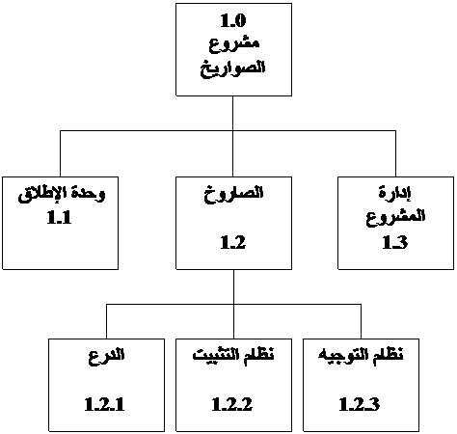
بعد التعرف على المستوى الأول من المكونات يمكن بالتبعية تقسيم كل من هذه المكونات إلى مجموعة فرعية فى المكونات . ويمكن الإستمرار فى تقسيم هيكل تنفيذ الأعمال على مستويات متلاحقة من التفاصيل للوصول إلى مستوى العناصر الأساسية لتنفيذ المشروع .
ولذا تلحق أهمية تقسيم الأعمال فى التأكد من أن كل عناصر المشروع قد تم أخذها فى الإعتبار .
والوقت المستهلك فى إعداد وتجهيز هيكل تقسيم الأعمال له عائده حيث أنه سيوضح أنه يتم بالسهو ( أو خلافه ) حذف أحد العناصر الهامة لتنفيذ المشروع .
بعد تحديد هيكل تقسيم الأعمال يجب وضع أسلوب معين لتعريف عناصره وتكويد Coding مكوناته بحيث يمثل الكود المستعمل وضع العنصر ومستواه داخل الهيكل فى الشكل (1) .
2-هيكل التنظيم الإدارى للمشروع Organization Breakdown Structure -OBS
بنفس الطريقة التى إتبعناها فى تحديد مكونات المشروع على مستويات . كذلك يمكن تقسيم جهاز إدارة مشروع ويسمى ذلك الهيكل التنظيم الإدارى الذى يسهل معرفة وتحديد المسئوليات داخل المشروع وكما أن هيكل تقسيم الأعمال يساعد على حصر أعمال المشروع فإن هيكل التنظيم الإدارى يعمل على أن يفهم كل المساهمين فى المشروع المسئوليات والتبعية الإدارية لكل منهم .
فى الهيكل الإدارى عادة ما يتبع مدير المشروع مجموعة من المديرين كل منهم يشرف على جزء من المشروع .
فمثلاً ملاحظ الأعمال الكهربائية سيكون مسئولاً فقط عن الأنشطة اللازمة لتنفيذ الأعمال الكهربائية للمشروع .
وبذلك يتضح لنا مدى أهمية وضع الهيكل الإدارى للمشروع بحيث يساعد على سهولة حركة المعلومات من و إلى مدير المشروع بطريقة تدعم إتخاذ القرار .
3- مصفوفة الهيكل الإدارى وهيكل الأعمال OBS/WBS Matrix :
إذا تم رسم هيكل تقسيم الأعمال على المحور الأفقى وتم رسم هيكل التنظيم الإدارى على المحور الرأسى فبذلك تتكون مصفوفة أعمال كما هو موضح فى الشكل .
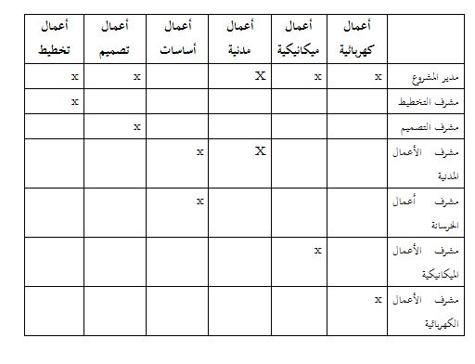
مصفوفة الهيكل الإدارى و هيكل الأعمال
فى هذه المصفوفة يكون لكل عنصر من عناصر الإدارة عدد من الخانات يمثل عدد عناصر أخر مستوى من ال WBS , من المنطقى طبعاً أن بعض عناصر هذه المصفوفة لكل عنصر من عناصر الهيكل الإدارى سوف تكون خالية ولتوضيح ذلك فإن العناصر التى تمثل الأعمال الكهربائية مثلاً ستكون خالية بالنسبة لمشرف الأعمال الميكانيكية , بينما تكون حقيقية بالنسبة لمشرف الأعمال الكهربائية .
وتسمى عناصر التقاطع الغير خالية بال Cost account حساب التكلفة .
ويمكننا أن نرى مثالاً آخر كتنفيذ أعمال الأساسات قد يكون له تقاطعين مع الهيكل الإدارى فيقوم بجزء من الأعمال المشرف على الأعمال المدنية والمشرف على الخرسانات وهنا يوجد حالتان للتكلفة Two Cost Accounts .
الأولى : تقاطع أعمال الأساسات والمشرف على الأعمال المدنية وهنا سيكون المشرف على الأعمال المدنية مسئول عن أعمال الحفر والردم وعزل الأساسات .
الثانى : تقاطع أعمال الأساسات والمشرف على أعمال الخرسانة وهذا الحساب سيكون المشرف عن أعمال الخرسانة أى هو مسئول عن أعمال الشدات الخشبية والتسليح وصب الخرسانة .
ومما سبق يتضح لنا أن تقاطع هيكل تقسيم الأعمال وهيكل التنظيم الإدارى يكون حساب تكلفة وكل حساب تكلفة يشتمل على حزمة أنشطة Work Package .
5- حزم الأعمال Work Packages :
بعد التعرف على حسابات التكاليف يتم تقسيم حساب التكاليف إلى حزم أعمال وهى المستوى الأخير من هيكل تقسيم الأعمال والذى يمثل نشاطات المشروع التى سيتم وضع برنامج زمنية لها وأيضاً موازنة خاصة بها .
وبناء على هذا فإن لكل نشاط فى حساب التكاليف يجب تحديد :
1- مواعيد تنفيذه ( موعد البدء والإنتهاء ) .
2- الموارد المستخدمة لتنفيذ هذا النشاط .
3- تكلفة تنفيذ هذا النشاط .
وتكون موازنة حساب التكاليف “CA” Cost Account هى مجموع تكلفة الأنشطة اللازم تنفيذها فى هذا الحساب. وبذلك يكون مجموع موازنات حسابات التكاليف لكل مسئول فى الجهاز الإدارى هو موازنة التكاليف المباشرة المنوط لهذا المسئول تنفيذها .
فمثلاً مشرف الخرسانات يكون مسئولاً عن تنفيذ الأعمال الآتية :
- الأساسات بتكلفة 100.000
- الدور الأرضى بتكلفة 50.000
- الأدوار المتكرر بتكلفة 300.000
فى هذه الحالة فهو مسئول عن ثلاث حسابات للتكاليف بإجمالى تكلفة 450.000
4- المصاريف غير المباشرة
حتى الآن لم تأخذ فى الإعتبار المصاريف الغير مباشرة . وبما أن المصاريف الغير مباشرة لا دخل فى مصاريف الأعمال فى هيكل تنفيذ الأعمال WBS فمن المنطقى أن تحمل هذه المصاريف على التنظيم الإدارى للمشروع أو على عناصر إدارة المشروع .
فمثلاً مشرف أعمال الخرسانات المذكور فى المثال السابق يستهلك معدات ومصاريف أخرى لا يمكن إضافتها أو تحميلها على أنشطة محددة , لكن لابد من صرفها بصفة منتظمة خلال فترة تنفيذ هذه الأعمال وكذلك أية مصاريف إشراف أخرى يجب أخذها فى الإعتبار .
فإذا فرضنا مثلاً أعمال الخرسانات ستستمر لمدة خمسة أشهر وأن المصاريف الغير مباشرة شهرياً 7.000 فإن إجمالى موازنة أو تقدير المصاريف الغير مباشرة Indirect Costs يكون 7.000 x 5 = 35.000 وعليه فالموازنة الإجمالية للخرسانات
مصاريف مباشرة 450.000
مصاريف غير مباشرة 35.000
إجمالى 485.000

النواحى التنظيمية فى تخطيط ومتابعة المشروعات
النواحى التنظيميةفى تخطيط ومتابعة تنفيذ المشروعات
إن المنشاّت الناجحة تحرص دائماً على النمو وإضافة موارد وأفراد جدد إليها , وتطوير هيكلها التنظيمي , وعموماً فالتركيز على الهيكل التنظيمي من إختصاص العنصر البشرى فى المنشأة . ومادام الهيكل التنظيمي للمنشأة ملائماً للمهام الموكلة إليها فأنه يظل ثابتاً بلا تغيير . عندما يبداً الهيكل التنظيمي فى إعاقة أعمال المنشأة , تبدأ الحاجة إلى أعادة تنظيمه وتكون القاعدة هى التخصصية , مع مراعاة أن الطبيعة الخاصة للتخصصية تتغير .
و يغطى أى كتاب من كتب الإدارة الأسس العامة التخصصية , وبالإضافة إلى التقسيم الوظيفي الشائع , يتم تنظيم المنشآت تبعاً لخطوط الإنتاج , أو الموقع الجغرافى , أو للعملية الإنتاجية , أو لنوع العميل . وبالفعل , فإن المنشآت الكبيرة غالباً ما يتم تنظيمها بالعديد من الطرق المذكورة عالية على مستوى الشركة فمثلاً , يمكن أن تنظم المنشآة بواسطة المنشآت المساعدة الرئيسية على مستوى القمة , وتنظم المنشآت المساعدة بواسطة مجموعات المنتجات , وتنظم مجموعات المنتجات إلى أقسام للعملاء . وهذه بالتالى يمكن أن تنقسم إلى أقسام عمليات إنتاجية ,
و عند بدء المشروع يلزم إتخاذ إجرائين . الأول , إتخاذ قرار بكيف يمكن ربط المشروع بالمنشآة الأم والثانى , إتخاذ قرار بكيفية تنظيم المشروع نفسه . ويهتم هذا الباب مباشرة بكيفية تنظيم المشروع .

الهدف من جلسة تخطيط المشروع
(أ) معرفة ما يحاول المشروع تحقيقه –،" الهدف،"
(ب) وضع خطة لتحقيق هذا الهدف وتعد أفضل طريقة للأفراد المشتركين القيام بما يلي:
(أ) صياغة هدف المشروع
(ب) إعداد خطة لتحقيق هذا الهدف ولا يجب أن تقضي في ذلك أكثر من نصف يوم، ويجب أن تكتب قدر التفاصيل الذي يتناسب مع هذا الوقت.. (أ) الهدف للقيام بذلك، اطرح على نفسك مثل هذه الأسئلة. (لا تعط لنفسك أكثر من نصف ساعة).
كيف لي أن أعرف أن المشروع قد انتهى؟♣
كيف ستكون الأمور؟ كيف ستتغير الشركة أو دوري فيها؟♣
من الأشخاص /المجموعات ،" الأطراف المعنيون،" الذين سيتأثرون بالمشروع؟♣
ما الذي يمثل مشروعاً ناجحاً لكل شخص أو مجموعة من هذه المجموعات؟♣
هل هذه الآراء المختلفة قابلة للاندماج معاً؟ إذا لم يكن بالإمكان ذلك، هل يمكن الوصول لحل وسط نستطيع التعايش معه؟♣
(ب) الخطة
للقيام بذلك، قم بالأمور التالية (لا تقض في إعداد النقاط الثلاث الأولى أكثر من ساعتين أو ثلاث ساعات على أكبر تقدير ولا تقض أكثر من نصف ساعة في النقطتين الأخيرتين):
قم بإعداد قائمة بجميع الوظائف التي تعتقد أنه يجب إتمامها لتحقق الجزء الخاص بك من الهدف.♣
حدد أي نقاط تعتمد فيها المهام على بعضها البعض (أو أية نقاط ستعتمد فيها على مشروعات أو مجموعات أخرى).♣
حاول أن تقدر حجم العمل اللازم في كل مهمة وبالتالي المشروع ككل.♣
حاول أن تحدد الأشخاص الذين سيقومون بالعمل.♣
قم بصياغة أية افتراضات تقوم بها أو أية مسائل لم تتم تسويتها.♣
في اليوم نفسه، سوف تحتاج لاثنين آخرين غير الأطراف المعنيين، مسئول تيسير يتولى إدارة الجلسة وآخر يقوم بكتابة وقائع الجلسة. (إذا لم يكن لديك كاتب، يجب أن يأخذ شخص آخر جميع الأوراق التي كتبها مسئول التيسير في نهاية اليوم ويسجلها. ومن الممكن القيام بذلك بنجاح ولكن ليس بقدر النجاح الذي يحققه وجود الكاتب). ويحتاج مسئول التيسير لشريط لاصق وأربعة أقلام تحديد ملونة (أحمر، أخضر، أزرق ، أسود) وألواح أوراق قلابة تحتوى على عدد كبير من الأوراق. ويجب أن يكون الكاتب خبيراً في برنامج Word و Excel و MS Project على الحاسب الآلي المحمول والطابعة استعداد لأن يطلب منه تقديم نسخ مطبوعة من الخطط.
5 السر في كل هذه الأمور بالنسبة لمسئول التيسير -لنفترض أنه أنت- هو الالتزام بوقت الجلسة والانتهاء منها في الموعد المحدد. استخدم بعض الحيل كالوعد بتوفير فترات استراحة أو أطعمة وتذكيرهما بالعمل الذي يجب الانتهاء منه والوقت المتبقي وتحديث جدول العمل وفقاً لما يحدث بالفعل وإظهار ذلك للمشتركين وحثهم على إنهاء عملهم، وعليك القيام بذلك بأدب ولكن بحسم أيضاً.
6 بمجرد أن يجتمع جميع المشتركين في الغرفة، ضع جدول أعمال اليوم كما يلي (من المفهوم أنه يمكنك تعديل هذه الجزئية بناءً على المتطلبات، وقت/ مدة استراحة الغداء وغيرها من الاستراحات وأوقات البدء/الانتهاء... إلخ):
9:00 – 10:30 الجزء 1. تحديد هدف المشروع – ما أفضل ناتج ممكن من هذا المشروع؟
10:45 – 14:30 الجزء 2. وضع الخطة
14:30 – 15:30 الجزء 3. تحليل المخاطر الخاصة بالخطة. ومعرفة الأجزاء التي قد تخطيء فيها وما يمكن القيام به للحد من إمكانية حدوث ذلك.
15:45 – 16:30 الجزء 4. قم بتكليف المهام التالية من الخطة للموظفين
16:30 – 17:00 وضع الأمور الطارئة في الحسبان.
7 قدم دورك وعرف الحضور به. وكذلك، قدم دور الكاتب واشرحه إذا كنت ستستعين بكاتب.
8 الجزء1. حدد هدف المشروع. استخدم أداة ،" معرفة ما تحاول القيام به،" للقيام بذلك. (إذا لم يكن المشتركون قد قاموا بذلك من قبل، من الأفضل أن تشرح لهم ما تحاول القيام به فيما بعد أيضاً). اطرح عليهم الأسئلة الستة التالية واكتب الإجابات على لوح ورق قلاب.
كيف سنعرف أنك انتهيت من المهمة؟♣
في رأيك، ما المرحلة التي تمثل نهاية المشروع؟♣
ما النواتج المادية الملموسة لهذا المشروع؟♣
كيف سنقوم بتحديد جودة هذه النواتج؟♣
ما الأمور التي تمثل جزءاً أساسياً من المشروع؟♣
ما الأمور التي لا تمثل جزءاً أساسياً من المشروع؟♣
9 ،" أعد الإجابات،" على المشتركين في الجلسة،" إذن، عند حدوث كذا وكذا وكذا، نكون قد انتهينا من المشروع، أليس كذلك؟،" أو،" إذن عند حدوث كل ذلك، نصف المشروع بأنه ناجح، أليس كذلك؟،" أضف التفاصيل الإضافية التي تنبع من ذلك.
10 عند نضوب الأفكار، تكون قد انتهيت من أول دراسة للمشروع.
11 رتب صفحات لوح الورق القلاب بحيث تضع دراسة المشروع في البداية.
12 الآن اطلب من المشتركين أن يساعدوك في إعداد قائمة بجميع المشاركين في المشروع بالاستعانة بلوحة الأوراق القلابة أيضاً.
13 عند انتهائك من ذلك، اطلب منهم أن يخبروك بفرص الربح الخاصة بكل مشارك.
14 عند الانتهاء من هذه القائمة، اسألهم عما إذا كانت دراسة المشروع كما هو موضح على الحائط ستسعد كل طرف معنى أم لا؟
15 إذا كانت الإجابة ،" نعم،" اذهب للطرف المعنى التالي. أما إذا كانت الإجابة ،" لا،" أضف للدراسة الأمور الإضافية التي ترضى الأطراف المعنيين.
16 عند انتهائك من طرح قائمة الأطراف المعنيين، على المشاركين في الجلسة مرة أخرى، دون أن تكون هناك إضافات من أي شخص آخر تصبح هذه آخر دراسة للمشروع.
17 الجزء 2. وضع الخطة. لوضع الخطة، اطلب من المشتركين أن يخبروك بالمراحل الأساسية أولاً أو العمل اللازم للمشروع.
18 الآن، في إطار هذه الأعمال انتهِ من تفاصيل كل مهمة (إذا كنت تستخدم برمجيات مايكروسوفت، فاستخدم التعداد الترقيمي للمهام)
19 بمجرد أن تنتهي من جميع المهام، يجب أن تقوم بإضافة بعض أو جميع هذه الأمور على كل مهمة: الاعتماد المتبادل بين المهام (بشكل محدد).
حجم العمل اللازم في كل مهمة (إذا كنت ترغب في معرفة ميزانية المشروع ككل).♣
من سيقوم بكل مهمة (بشكل محدد).♣
مستوى تفرغ كل شخص لأداء المهمة المكلف بها (بشكل محدد).♣
وقت بدء كل مهمة والانتهاء منها (بشكل محدد).♣
20 الجزء 3. تحليل المخاطر التي قد يشتمل المشروع عليها.
21 الجزء 4. قم بتكليف المشاركين في الجلسة بالمهام التالية من الخطة بحيث تقوم بالتكليفات استناداً للخطة الجديدة.
22 لقد انتهيت من دراسة المشروع والتخطيط له وبدئه في يوم!

تحسين وضعك هو طريقك للنجاح
إذا أدركت مشكلة أو فكرة، اعقد النية على استثمار وقتك وموهبتك وطاقتك بدلاً من مالك حتى تبدأ. فمعظم النجاحات الشخصية الكبيرة في الولايات المتحدة الأمريكية كانت قد بدأت من مجرد فكرة ومع بيع الخدمات الشخصية.
‏
وقد بدأت أيضاً هذه النجاحات من خلال أفراد ليس لديهم مال على الإطلاق أو موارد أو أي عون أو مساعدة. لقد بدأت هذه النجاحات من خلال أفراد أدركوا فكرة وكرسوا أنفسهم لإنتاج منتج أو خدمة سوف يشتريها شخص ما.
‏
ويسمى هذا " عرق الجبين " وهو يعني أن تقوم باستثمار جهدك بدلاً من استثمار المال لكي تبدأ مشروعاً تجارياً. استثمر عرق جبينك لكي تبدأ. فإذا لم يكن لديك مال، ابحث عن طرق أخرى لكي تشتري شيئاً ما بسعر أعلى. وبهذه الطريقة يمكنك إيجاد تدفق نقدي بطريقة إيجابية، ومن ثم خلق وإيجاد أساس لنجاح المشروع. لقد بدأ أغنى الرجال والسيدات على مستوى العالم نجاحهم مستخدمين هذه الطريقة.
‏
لا تتعجل النتيجة
‏
لكي تكوّن مشروعاً كبيراً وناجحاً، يجب أن تكون أولاً مشروعاً صغيراً ‏ناجحاً. ولكي تبيع أصنافاً كثيرة بأسعار عالية، ‏لابد وأن تبيع أصنافاً قليلة بأقل الأسعار. لقد كانت أول صفقة تجارية لي هي بيع صابون بسعر 50 ‏سنتاً للصندوق شاملاً التوصيل للمنازل. وكانت الصفقة التجارية الثانية هي توصيل الجرائد لأصحاب الاشتراكات مقابل 1،75 دولار للأسبوع. وكانت الصفقة التجارية الثالثة هي بيع كوبونات تتيح خصم دولارين على زهور وأشجار أعياد رأس السنة بعد إجراء سحب لتحديد الفائرين بالخصم. لقد انتقلت نقلة كبيرة عندما بدأت في جز عشب الحدائق المنزلية في حي مجاور مقابل 2،5 ‏دولار لكل حديقة. إن الأشجار الكبيرة تخرج وتنمو من مجرد بذرة؛ وبعبارة أخرى، فإن المؤسسات الكبرى كانت في الأصل مجرد فكرة ثم مؤسسة صغيرة إلى أن كبرت وصارت مؤسسة كبيرة.
‏
تستطيع أن تبدأ توجهك نحو النجاح التجاري من خلال فرصة دخل ثان. وحيث إن كل نجاح لك في النهاية يتأصل في قدرتك على بيع المنتجات والخدمات فإنه بقدر سرعة تعلمك كيفية أداء هذه العملية، يكون ذلك أفضل لك ويزيد في سرعة نجاحك.
لقد بدأ بعض الناس مجالهم التجاري من خلال عمل مشتريات لعدة أصناف خلال الأسبوع وبيعها في عطلة نهاية الأسبوع في سوق السلع الرخيصة. بينما يذهب آخرون إلى أسواق الخردوات في الصباح مستخدمين عربة نقل ويشترون كل الأصناف الجيدة بأقل الأسعار ثم يقومون مرة كل شهر بنصب سوق خاص بهم لبيع كل شيء قاموا بتجميعه ولكن عند سعر أعلى من سعر الشراء. ونتيجة لذلك يتعلمون كيف يشترون ويبيعون. ويتعلمون كيفية التفاوض، والشراء بأقل سعر والبيع بأعلى سعر، وهي أيضاً فرصة لتعلم كيفية التعامل والتفاهم. ويتعلمون أيضاً كيف ينتقون المنتجات التي يمكن بيعها بسرعة عند سعر أعلى.
كن مستعداً لدفع الثمن
الطريقة الوحيدة للنجاح والانتصار هي المحاولة، فلكي تنجح لابد أن تفشل وتتعلم من هذا ‏الفشل. لابد من الممارسة ثم الممارسة ثم الممارسة لكي تكون ناجحاً في العمل. فإذا لم تكن مستعداً وراغباً في الممارسة ودفع الثمن فلن تكتسب أبداً الخبرة الكافية للنجاح. إذا لم تستطع أن تضع في اعتبارك أهمية الوقت في تعلم المهارات الأساسية للنشاط، ‏فإنك لن تستطيع أن تنتهز الفرصة المناسبة بالمقارنة بشخص آخر يستطيع أن يفعل ذلك.
‏
من المحتمل أن 95 ‏بالمائة من العمال الأمريكان لديهم القدرة لكي يبدأوا ويؤسسوا أعمالهم الخاصة بهم إذا تعلموا ببساطة الطريقة ثم بدأوا المحاولة. يعتمد نجاح المشروع على مجموعة من المعادلات والتركيبات والوصفات وكل منها يمكن تعلمه. هناك أكثرمن23 ‏مليون مشروع في أمريكا، بالإضافة إلى مليون مشروع جديد يفتتح كل عام. يمكنك أن تبدأ مشروعاً جديداً بشكل أسرع وبطريقة أسهل وبتكلفة أقل في الولايات المتحدة مقارنة بأي بلد آخر في العالم. وبإمكان أي فرد عمل ذلك.

تحميل وإعادة توزيع الموارد
Resource Loading and Leveling
يحتاج المشروع فى تنفيذه إلى الموارد الأربعة الرئيسية :
- الأموال .
- الأفراد .
- المعدات .
- المواد .
و تستخدم هذه الموارد فى تنفيذ أنشطة المشروع كل حسب إحتياجاته ولذلك فإنه يجب ربط خطة الإحتياجات من كل مورد من الموارد بخطة تنفيذ أنشطة المشروع حيث يكون معروفاً مسبقاً حجم الإنتاج من كل مورد من الموارد فى كل وقت من الأوقات مع تحديد نوع المورد تفصيلاً . فمثلاً الأفراد نحدد تخصصاتهم ( مهندس – مشرفين - حداد مسلح – نجار مسلح - ... ) وكذلك المعدات ( حفار – بلدوزر – لودر – جريدر – ونش - ... ) والمواد ( رمل – زلط – أسمنت – حديد – خشب - ... ) .
مثال :
يتكون أحد المشروعات من ثمانية أنشطة طبقاً للجدول
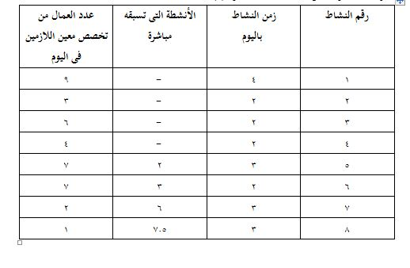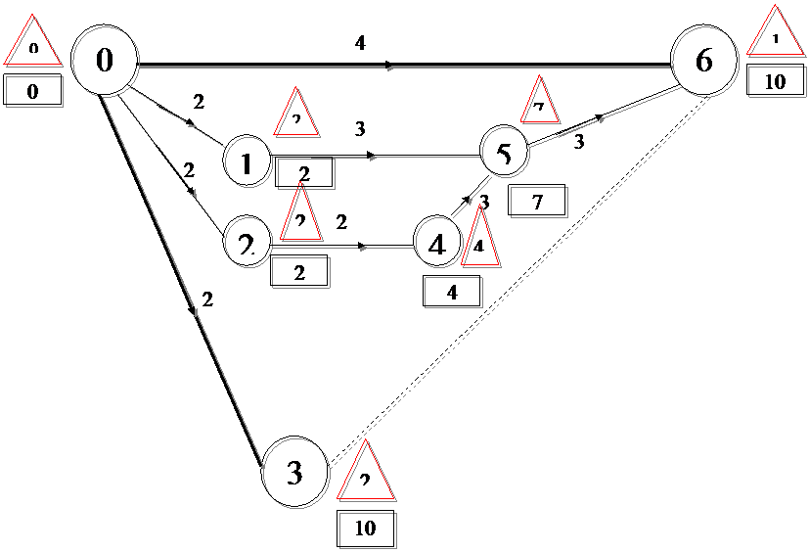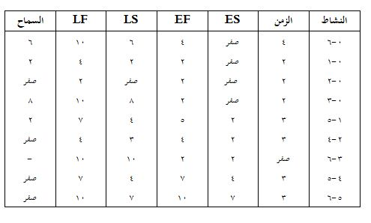
المسار الحرج هو :
0-2 , 2-4 , 4-5 , 5-6
ويوضح الشكل شبكة الأنشطة لهذا المشروع كما يوضح شكل يساراً لوحة جاءت لهذا المشروع موضحاً عليها عدد العمال اللازمين فى اليوم الواحد لكل نشاط والوقت الراكد على كل نشاط من الأنشطة غير الحرجة . أما شكل يميتاً فيوضح لوحة تحميل هذا التخصص من العمال طوال فترة تنفيذ المشروع وواضح عدم إنتظام الشكل إذ يحتاج المشروع إلى 22 عامل فى اليومين الأول والثانى ثم يرتفع إلى 24 عامل فى اليومين الثالث والرابع ثم يهبط إلى 10 عمال فى اليوم الخامس ثم إلى 2 فى اليوم السادس والسابع ثم إلى واحد فى اليوم الثامن والتاسع والعاشر .

إعادة توزيع المورد Resource Leveling
لا شك فى أن يكون من الأفضل إذا قل تذبذب العدد المطلوب من هذا التخصص من العمال أى تقليل الإرتفاعات والإنخفاضات فى لوحة تحميل المورد , ويمكن تحقيق تحسناً فى شكل لوحة الموارد عن طريق تحريك بعض الأنشطة الغير حرجة فى حدود الوقت الراكد المتاح , وتوضح الأشكال بعض هذه المحاولات التى يتحقق فيها تحسناً فى لوحة تحميل الموارد مع المحافظة على مدة تنفيذ المشروع وهى 10 أيام .

تحويل الشبكة إلى جدول تنفيذى
GANTT CHAERT
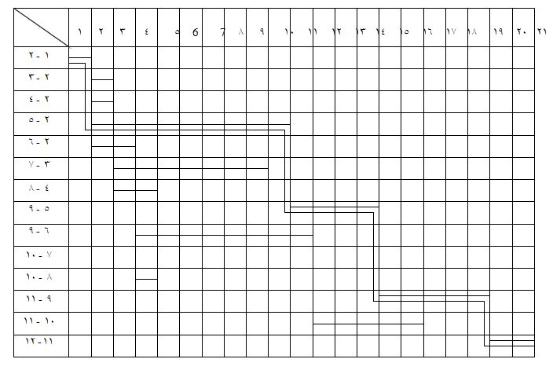
هيكل أنشطة عمرة سيارة
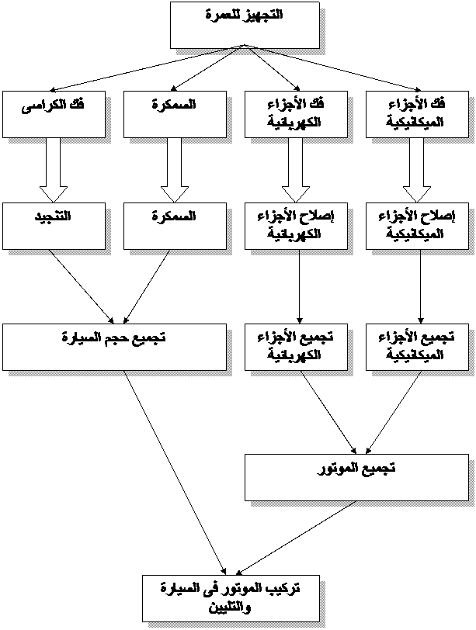
جدول الأنشطة وأزمنتها وتسلسلها
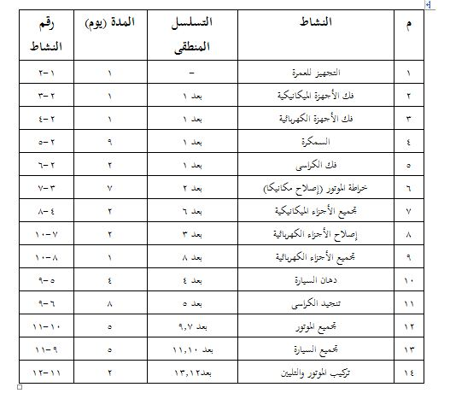
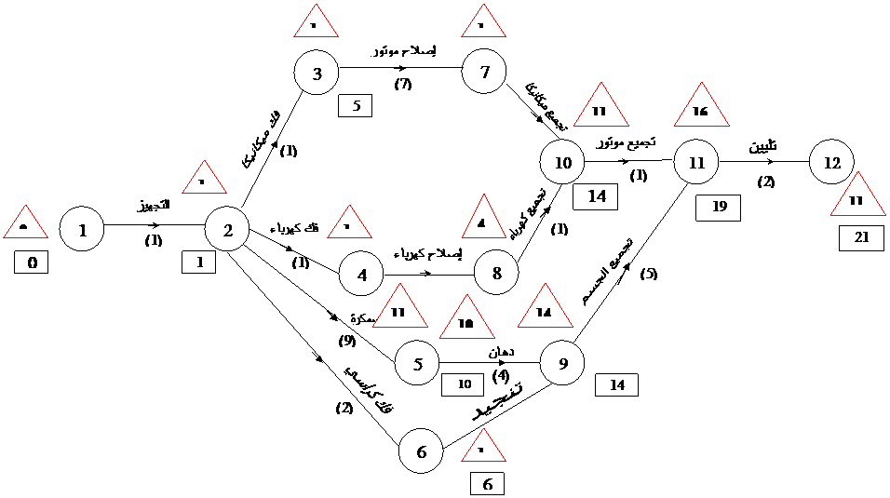

الأساليب الفنية الأساسية لتخطيط ومتابعة المشروعات

أسلوب تقييم ومراجعة الأداء (PERT) يستخدم عادة فى تنفيذ المشروعات وتعنى هذه الكلمة.(Performance Evaluation and Review Technique)
وتتلخص فائدة إتباع هذا الإسلوب فى عدة نقاط أساسية هى :
• تمثل أداة لتخطيط المشروع .
• تمثل أداة لمتابعة تنفيذ المشروع .
• تحديد مواعيد بدء ونهاية تنفيذ أنشطة المشروع .
• تبين إمكانية تقليل زمن المشروع مع أقل زيادة فى التكلفة .
• تستخدم لتوضيح أفضل توزيع للموارد .
الخطوات الأساسية للأسلوب :
• تجزئة الأنشطة (تعتمد على المستوى الإدارى الذى يتعامل مع الشبكة).
• تحديد التتابع المنطقى للأنشطة .
• تقدير أزمنة الأنشطة .
• رسم الشبكة .
• تحديد المسار الحرج .
• بحث إمكانية تقليل زمن المشروع .
• إعادة توزيع الموارد .
تقسيم الأنشطة :
يتم تقسيم المشروع إلى أنشطة – كما سبق ذكره – يتوقف هذا التقسيم على المستوى الإدارى الذى يتعامل مع الشبكة فإذا كان المشروع سوف يعرض على الإدارة العليا للموافقة عليه ولمتابعته فيكتفى بالأنشطة الأساسية وإذا كان المشروع سوف يقدم للجهات التى تقوم بالتنفيذ فيجب التوصل إلى مستويات أكثر دقة .
وإذا أخذنا كمثال مشروعات إنشاء مبنى , فيمكن تقسيم الأنشطة كالآتى :
1- شراء الأرض .
2- شراء المستلزمات من حديد وأسمنت ... ألخ .
3- أعمال الحفر .
4- القواعد الخرسانية .
5- إنشاء الهيكل الخرسانى – القوائم والأسقف .
6- أعمال البناء (الطوب) .
7- أعمال الكهرباء .
8- الأعمال الصحية .
9- التشطيب الداخلى .
10- التشطيب الخارجى .
ويلاحظ أن أى من هذه الأنشطة يمكن تقسيمها إلى أنشطة فرعية كما يلاحظ أنه توجد علاقة بين هذه الأنشطة من حيث التتابع فلا يمكن بدء أعمال الحفر إلا بعد شراء الأرض و لا يمكن عمل القواعد الخرسانية إلا بعد شراء الأرض وشراء المستلزمات من حديد وأسمنت كما يلاحظ أن هناك بعض الأنشطة ممكن أن تتم بالتوازى أو فى وقت واحد مثل أعمال الكهرباء والأعمال الصحية .
تمثيل النشاط :
يتم تمثيل النشاط بخط مستقيم متجه من اليسار إلى اليمين وتوضع دائرة فى بداية الخط تمثل بداية النشاط وتسمى حدث (Event or Node) وتوضع دائرة فى نهاية الخط تمثل نهاية النشاط وتسمى أيضاً (Event or Node) .
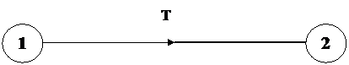

Event or Node Event or Node
نهاية الخط بداية الخط
ويلاحظ الآتى :
1- طول الخط لا يمثل زمن النشاط ( لا ترسم الشبكة بمقياس رسم ) .
2- يكتب زمن النشاط أعلاه ( T ) .
3- يسمى النشاط ببداية ونهاية ( نشاط ) .
الأنشطة السابقة واللاحقة :
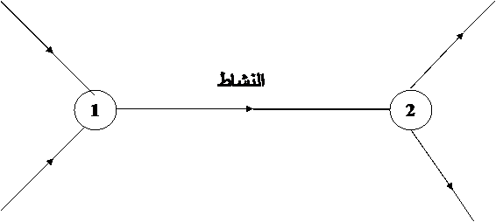
الأنشطة السابقة : Immediate predecessors
هى الأنشطة التى تسبق النشاط – ولايمكن أن يبدأ النشاط إلا بعد إنتهاء هذه الأنشطة وتكون داخلة إلى نقطة بداية النشاط .
الأنشطة اللاحقة : Immediate sucsessors
هى الأنشطة التى لا يمكن أن تبدأ حتى يتم إنهاء النشاط وتكون خارجة من نقطة نهاية النشاط .
تعليمات رسم شبكة PERT
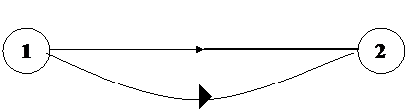
نشاطان يبدأن فى نفس الوقت و يتوقف على إنتهائهما نشاط جديد ( غير مسموح برسم نشاطين من نفس البداية إلى نفس النهاية )
ويتم إستخدام النشاط الوهمى .

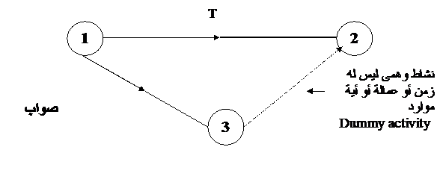
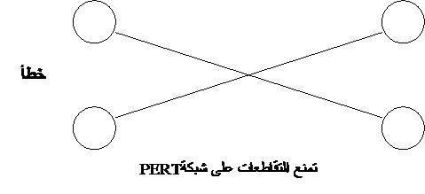
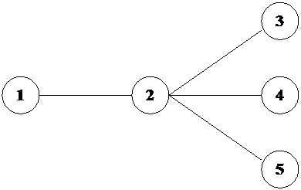
يفضل الترقيم من اليسار إلى اليمين ومن أعلى لأسفل
حساب أزمنة الأنشطة :
استخدم التوزيع الطبيعى .
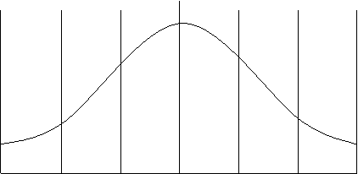
الزمن المتفائل + 4× الزمن الأكثر أحتمالاً + الزمن المتشائم
الزمن المتوقع للنشاط = ــــــــــــــــــــــــــــــــــ
6
حيث
• الزمن المتفائل : أقل زمن يمكن أن يتم فيه النشاط .
• الزمن المتشائم : أكبر زمن يمكن أن يتم فيه النشاط .
• الزمن الأكثر إحتمالاً : الزمن المعتاد لإتمام النشاط .
ويقوم المسئول عن عملية التخطيط بتقدير الأزمنة من بيانات تاريخية وإذا تعذر ذلك يتم تقرير متوسط الزمن من واقع الخبرة ويعتبر هذا هو الزمن المتوقع لإنهاء النشاط ويستخدم فى شبكة PERT .
بدايات ونهايات الأنشطة :
• نفترض نشاطاً مدته 10 أيام .
• يمكن أن يبدأ هذا النشاط فى أول يوم فى الشهر (كل الموارد المتاحة).
• لابد أن ينتهى هذا فى يوم 10 فى الشهر حيث يبدأ نشاط آخر متوقف على نهاية هذا النشاط .
• إذا بدأ النشاط يوم 1 (تسمى بداية مبكرة Earlist start ) ويرمز لها بالرمز (ES) وسوف ينتهى يوم 10 (وتسمى نهاية مبكرة Earlist Finish ) ويرمز لها بالرمز (EF) .
• يعتبر يوم 5 آخر وقت يمكن أن يبدأ فيه النشاط ولهذا يسمى (Latest start أو بداية متأخرة ) ويرمز لها بالرمز (LS) وبالتالى سوف ينتهى النشاط يوم 15 ( تسمى نهاية متأخرة Latest Finish) ويرمز لها بالرمز (LF) .
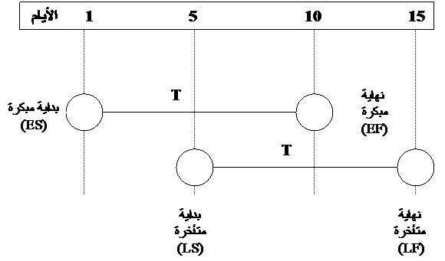
ويمكن إستنتاج العلاقات الآتية :
T + ES = EF - حيث T زمن النشاط
T – LF = LS
تسمى الفترة التى يمكن أن يتأخرها النشاط (السماح) أو (Float) ومن الشكل يتضح :
ES – LS = Float
أو EF – LF =
مثال : يوضح الشكل التالى مشروعاً مكوناً من تسعة أنشطة
حساب الأكبر أوقات تبكيراً : Earliest Start/Finish
نبدأ من نقطة البداية أى الحـدث (1) ونفرض أن زمن بدء النشاط (1-2) هو صفر والنشاط (1-3) أيضاً صفر . نرى أن أقصر وقت يمكن إنهاء النشاط (1-2) أى إنهاء الحدث (3) هو (5) وتكتب داخل مثلث . الحدث (3) ينتهى بنهاية النشاط (1-3) أو الأنشطة (1-2) , (1-3) والزمن اللازم لإنهاء الأنشطة (1-2) , (2-3) هو (5+7) = 12 . أى أن أقصر وقت يمكن إنهاء الحدث (3) هو 12 وتوضع فى مثلث 1 .
وبالمثل فإن الحدث (5) يتم عن طريق النشاط (4-5) و (3-5) لذلك فإن الوقت اللازم لإنهائه (أقصر وقت ممكن) = 27+4= 31 .
وكذلك أقصر وقت لإنهاء الحدث (6) = 29
تعتبر هذه الأنشطة هى الأزمنة ( الأكثر إحتمالاً ) لأنها تعتبر أقصر الأزمنة التى يمكن فيها إنهاء الأنشطة .
من هذا نرى أن أقصر وقت يمكن فيه إنهاء المشروع هو 39 وحدة زمنية ناتج من إتباع المسار (1-2) – (2-3) – (3-4) – (4-6) لحساب البداية المبكرة والنهاية المبكرة لكل نشاط .
فإن كل نشاط بدأ فى الوقت المبكر داخل المثلث وينتهى فى زمن = زمن البداية + زمن النشاط نفسه .
فمثلاً البداية المبكرة للنشاط (2-4) = 5
والنهاية المبكرة للنشاط (2-4) = 5+8 = 12
لحساب الأكثر أوقات تأخيراً : Latest Start/Finish
لحساب أكثر الأوقات تأخيراً وهو أكبر وقت مسموح به لتنفيذ المشروع نبدأ فى نهاية المشروع لنرى أقرب وقت من النهاية الذى يمكن أن يبدأ به النشاط بحيث ينتهى المشروع كله فى الوقت المحدد .
الحدث (6) ينتهى بعد 29 وحدة زمنية وهذا لايمكن تغييره .
الحدث (4) يمكن أن تبدأ قبل 29 بـ 12 أى عند 27 وإلا لو تأخر البدء فيه فإن المشروع سيطول عن 39 وحدة زمنية .
الحدث (5) يمكن أن يبدأ فى وقت 29-3=26 وهو آخر وقت يمكن أن يبدأ فيه .
الحدث (3) يمكن أن يبدأ فى وقت 27-15=12 أو 36-10=26 لذلك فإن أكثر بداية متأخرة للحدث هى 12 يوم من بداية المشروع .
وكذلك الحدث (2) فإن أكثر الأوقات تأخيراً لبداية المشروع هى 12-7=5 وهكذا .
مما سبق يتضح أن الحوادث (1) – (2) – (3) – (4) – (6) لهل نفس الأوقات تبكيراً ونفس الأوقات تأخيراً .
وأنها جميعاً ليس لها وقت مسموح به . لذلك فهذه الحوادث هى التى تشمل المسار الحرج للمشروع وبالتالى فإن هذه الأنشطة يجب أن نوليها اهتمامنا فى تنفيذ المشروع .
تمثل الأرقام داخل المربعات البداية المتأخرة لكل حدث . ولحساب النهاية المتأخرة لكل حدث يضاف إليها زمن تنفيذ النشاط .
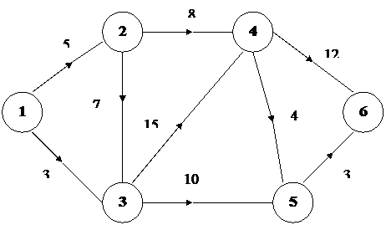
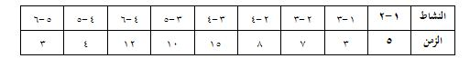
الجدول التالى يبين أزمنة البداية والنهاية المبكرة وكذلك المتأخرة والزمن المسموح لكل نشاط من الأنشطة .
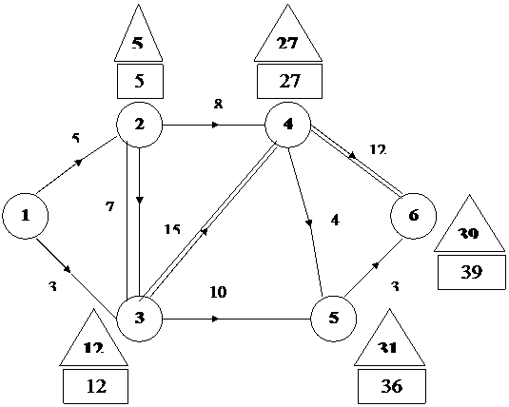
• يمثل الرقم الموجود فى المثلث البداية المبكرة لكل نشاط عند بداية النشاط .
• يمثل الرقم الموجود فى مربع النهاية المتأخرة لكل نشاط عند نهاية الخط .
ويتم إنشاء الجدول الآتى للشبكة :
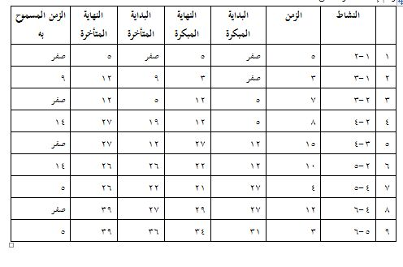
تقليل المخاطر
هناك ستة أشياء رئيسية يمكنك القيام بها.
1.تحديد المخاطرة . ليكن لديك أسلوب متشعب: أولاً أعلم جميع الأفراد أن مسئولية ملاحظة و تحديد المخاطرة تقع عليهم، ثم أسس فريقاً متفانياً يستطيع متابعة تلك المخاطر و التخلص منها و إجراء فحص خاص بع أيضاً .
2. ترتيب الأولويات . قرر كيف ستقيس المخاطر ؛ لقد قدمت طريقة بسيطة تعتمد علي الأثر و الاحتمالات سابقاً ، لذا يمكنك استخدامها .
3. تتعين مسئول عن الحل . بعد تحديد المخاطرة و تحديد أولويتها ، يجب بعد ذلك العمل علي تقليل الخطر و / أو إزالته نهائياً . عين شخصاً محدداً لتحمل المسئولة .
4. التدريب المناسب . هناك نوعان من التدريب يمكن استخدامها هنا . الأول هو امتلاك عقلية التحديد و المسئولية ؛ مع التأكد من أن الجميع يدرك أن الأمان و أو إدارة المخاطر هي مسئولية الجميع . ثم هناك تنفيذ أفضل الإجرات : بمجرد التوصل إلي حلول جيدة – مثل ارتداء قبعة أمان أو نزع القابس في نهاية العمل _ يجب اتباع إجرات الأمان .
5 . الإدارة الجيدة للمشاريع . عملية جعل منتج أو تغير ما يحقق النتائج المرجوة ينبغي أن تكون عملية منظمة
• جيداً إذا كان من المفترض أن تقلل المخاطر التجارية ؛ علي سبيل المثال ، الفشل في تحديد موعد مناسب لطرح منتج معين في السوق بحيث يحقق مبيعات جيدة جداً هو فشل في إدارة المشاريع . إن الإدارة الجيدةللمشاريع تتضمن الحقائق : ما الذي نعرفه ؟ متي ستكون المكونات متوفرة ؟ من الأفراد الذين يمكننااستخدامهم ؟ ما الموارد التي نمتلكها ؟ ما مدي ثقتنا في موردينا ؟ و هي تتضمن منهجاً أيضاً . ينبغي استخدام أساليب رسمية تحدد مناطق الاتكال و المسار الحرج للمشروع و الذي إذا حدث فيه آي تأخر ، سيؤدي إلي تأخر عام .
6.رفع التقارير . جميع الأحداث يجب تسجيلها و رفع تقارير بها حتي يتمكن الجميع من التعلم منها و يمكن متابعة التقدم .
علي مستوي شخصي، كم و اعياً للكيفية التي قد تجلب بها الخطر علي الشركة بأي طريقة ممكنة، ربما عن طريق تقديم نصيحة سيئة لأحد العملاء . يجب معالجة هذه النقطة بأقصي قدر ممكن من الحرفية من جانبك ، و لكن مع التأمين المناسب إذا أمكن .
وعلي مستوي الشركة ، اعرض النقاط الست السابقة،خاصة في جلسات التدريب التي تشمل جميع أفراد الشركة و التي تؤكد علي مسئولية كل شخص عن تحديد المخاطر و التخلص منها . تأكد من دقة الاوراق ، و تحديثها ، و توزيعها علي الجميع .
من إدارة المخاطر يوفر الكثير من الخسائر . مجهول ؛ مقولة شهيرة في إدارة المشاريع .

تقييم المشروع على المستوى القومى
هناك نوعان من الربحية للمشروع :
الربحية التجارية Commerical Profitability
الربحية القومية National Profitability
ويقصد بالربحية التجارية صافى الربح بالدينار الذى يحققه المشروع للمستثمرين , والتى يمكن حسابها بالطرق التى سبق ذكرها فى التقييم الإقتصادى والمالى للمشروع .
أما الربحية القومية , فيقصد بها العائد الذى يعود على المجتمع من المشروع , ويمكن أن يكون على شكل :
• إضافى لإجمالى الناتج القومى Gross National Product GNP
• زيادة فى الرصيد القومى من العملات الأجنبية
• تشغيل عدد من العمال
• رفع المستوى الحضارى للبيئة المحيطة بالمشروع
• التكامل مع مشروعات أخرى ترتبط بالمشروع
• تشجيع المشروع لمستثمرين آخرين فى مجال مشروعات شبيهة أو مكملة
• حل المشاكل و الإختناقات مثل نقص بعض السلع
• إصلاح الميزان التجارى
• لفت نظر المستثمرين إلى منطقة معينة يصلح الإستثمار فيها أو مجال معين للإستثمار
وبديهى أن تعطى الدولة أولوية للمشروعات التى تحقق عائدا على المستوى القومى إلى جانب الربحية التجارية , وأن تعطيها مزيدا من التشجيع والدعم والتسهيلات .
الربح :
يتم تقدير الربح بواسطة المعادلة الآتية :
ر = ج ( ع – ت )
حيث
ر - ربح المصــنع عن فترة زمنية معينة
ج – كمية الإنتاج بالوحدات خلال هذه الفترة
ع – سعر بيـع الوحدة
ت – تكلفة إنتاج الوحدة.
من الواضح أن الربح يعتمد على الثلاثة عوامل ج , ع , ت فكلما زادت ج كلما زاد الربح كما أن زيادتها تؤثر فى تكلفة الوحدة ت حيث أن ت تقل بزيادة ج كما أوضحنا سابقاً .
أما سعر البيع ع فيتحكم فيه السوق بصفة عامة (العرض و الطلب) .
الربحية :
يمثل الربح كمية مطلقة ولا يمكن تقييم النشاط على أساس الربح فقط فإذا افترضنا أن شركة ما حققت ربحا قدره 100.000 دينار فلا يمكن الحكم على الشركة إلا إذا تم نسب هذا الربح لمقدار آخر . وتنسب الأرباح بصفة عامة إما إلى تكلفة الإنتاج أو إلى المبيعات أو إلى التكلفة الإستثمارية .
ربحية التكاليف
هى النسبة بين الأرباح المنشأة فى فترة زمنية محددة إلى إجمالى التكاليف خلال هذه الفترة وتعطى مؤشراً عن كمية الأرباح الناتجة عن كل دينار تكاليف .
ربحية المبيعات
وهى النسبة بين أرباح المنشأة خلال فترة زمنية معينة وبين إجمالى عائد المبيعات عن هذه الفترة وتعطى مؤشراً عن مقدار الربح فى كل دينار من المبيعات .
ربحية رأس المال (العائد على الإستثمار)
وهى أهم مؤشر لتقييم المشروعات ويقدر بالمعادلة الآتية :
ر = ب / أ %
حيث
ر – العائد على الإستثمار
ب – الربح خلال سنة
أ – إجمالى التكلفة الإستثمارية.
ومما يؤخذ على هذه الطريقة هو إعتمادها على بيانات سنة واحدة فقط , إلا أنها تعتبر أداة فعالة للتحليل السريع لربحية الإستثمار للمشروع ويمكن إستخدامها عند إجراء التقييم الأولى للمشروع .

تكلفة المشروع
يتم تقسيم تكلفة المشروع إلى جزئين أساسيين :
1- تكلفة مباشرة .
2- تكلفة غير مباشرة .
1- التكلفة المباشرة : Direct Cost
هى تكلفة تنفيذ نشاطات المشروع والمنصوص عليها فى رسومات ومستندات المشروع وهى تكلفة الموارد الواجب توفيرها لتنفيذ هذه النشاطات وهى :
1- مواد خام .
2- عمالة .
3- معدات .
4- مقاولى الباطن .
5- تكاليف أخرى .
وهذه التكلفة لايدخل فيها المصاريف المتعلقة بالإشراف على تنفيذ الأعمال
2- التكلفة الغير مباشرة : Indirect Cost
هى المصاريف التى لايمكن تفاديها للإشراف على الأعمال وتسهل تنفيذها , ويمكن أيضاً إطلاق عليها مصطلح "المصاريف الإدارية والعامة" وهى عادة ما تكون ثابتة خلال فترة تنفيذ المشروع .

تمويـل المشروع
1- مصادر التمويل :
• إشتراكات مؤسسى المشروع أو مجموعة المستثمرين
• قروض طويلة الأجل وقروض قصيرة الأجل مقدمة من المؤسسات المالية أو البنوك المحلية و الأجنبية أو الحكومة .
2- إعداد القائمة التقديرية للأرباح والخسائر , وتشمل على تقديرات لما يأتى :
• قيمة المبيعات
• تكاليف الإنتاج
• الربح الإجمالى = قيمة المبيعات – تكاليف الإنتاج
• الضريبة
• صافى الربح = الربح الإجمالى – الضريبة
• إجمالى الربح كنسبة مئوية من المبيعات
• صافى الربح كنسبة مئوية من المبيعات
• صافى الربح كنسبة مئوية من رأس المال المؤسس
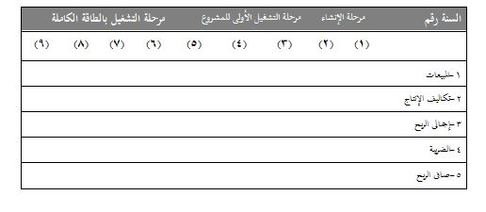
5-4 إعداد قائمة التدفقات النقدية :
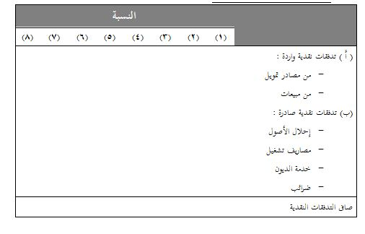
5-5 تكاليف الإنتاج :
وتنقسم تكاليف الإنتاج إلى :
• تكاليف المصنع , وتشمل : مواد خام – أجور – مصاريف إضافية
• مصروفات إدارية
• مصروفات بيع وتوزيع
• مصروفات مالية مثل مصاريف وفوائد إدارة القرض
• الإهلاكات

تنظيم المشروع
يلزم دراسة الأشكال التنظيمية الثلاثة الشائعة الإستخدام , وإمكانية تلائم كل منها مع ظروف المنشآة الأم . وندرس مميزات وعيوب كل من هذه الأشكال ونناقش بعض العوامل الهامة التى يمكن أن تقودها لتفضيل أحد هذه الأشكال على الآخر .
ثم ندرس إمكانية دمج بعض الأشكال الأساسية , ونختبر بإيجاز التدخلات الناجمة عن إستخدام هيكل تنظيمى مدموج . وأخيراً , نناقش بعض تفاصيل تنظيم فريق المشروع , وتوصيف الأدوار المختلفة لطاقم المشروع . وكذلك نوصف بعض المشاكل التى تواجه فريق المشروع .
وعلى قدرة علمنا , فمن النادر أن يكون لمدير المشروع ثأثير كبير على الشكل التنظيمي للمشروع , فإختيار الشكل التنظيمي عادة يتم بمعرفة الإدارة العليا .
و يتأثر عمل مدير المشروع إلى درجة كبيرة جداً بالهيكل التنظيمي للمشروع ويجب أن يفهم مدير المشروع تفاعلات هذا الهيكل ومديرو المشروع ذوى الخبرة ويعيدوا صياغة الهيكل التنظيمي للمشروع بحيث يتلاءم مع تصورهم لما هو أفضل .

تنظيم النواحى المالية لمتابعة تنفيذ المشروع
يتكون المشروع من عدد من الأنشطة لكل منها مدة محددة , يرتبط كل نشاط بالأنشطة الأخرى عن طريق علاقات تحدد أولوية تنفيذ لكل نشاط وتفرض قيوداً على مواعيد تنفيذ النشاط كما سبق تقديمه فى شرح طريقة المسار الحرج .
ولما كان الهدف الأساسى للإدارة المشروع هو تنفيذ الأعمال فى المدة المحددة وبالتكلفة المحددة فإن وضع موازنة المشروع ومراقبة التنفيذ الفعلى والتكلفة الفعلية مقارنة بالموازنة الموضوعة تصبح من أهم وظائف إدارة المشروع .
ويجب عند وضع الموازنة الأخذ فى الإعتبار كيفية مراقبة التنفيذ على ضوء هذه الموازنة وإمكانية تحديد التكلفة الفعلية ومقارنتها بالتكلفة المخططة .

جدول بدايات ونهايات الأنشطة
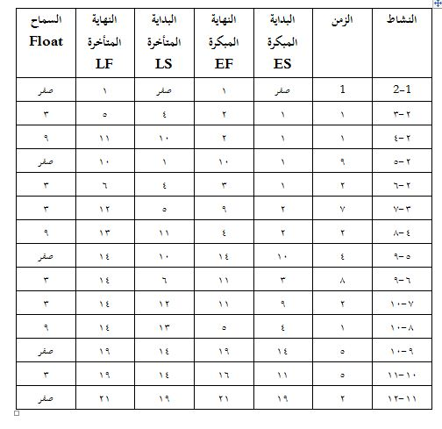
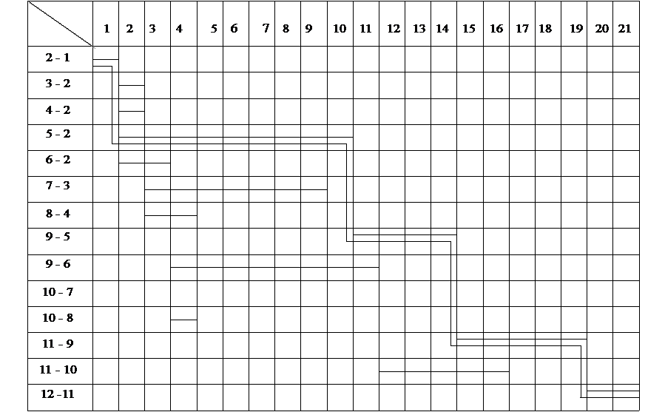

حساب صافى القيمة الحالية للمشروع Calculation of N.P.V
أولاً : إحسب التدفقات النقدية الداخلة على مدى عمر المشروع (CIt) .
ثانياً : إحسب التدفقات الخارجة على مدى عمر المشروع (CIt) .
ثالثاً : إستخرج صافى التدفقات النقدية لكل سنة على مدى عمر المشروع وهى (NCFt) وذلك يطرح (COt) من (CIt) .
رابعاً: أوجد الخصم المناسب لخصم التدفقات النقدية الصافية فى المستقبل إلى قيمتها الحالية.
خامساً : أوجد من جداول القيمة الحالية معامل الخصم الخاص بكل سنة والمقابل لمعدل الخصم المختار .
سادساً : إضرب القيمة الأسمية لصافى التدفق لكل سنة فى معامل الخصم المقابل للحصول على قيمتها الحالية .
سابعاً : إجمع القيم الحالية لصافى التدفقات النقدية لكل السنوات للحصول على صافى القيمة الحالية للمشروع .

خصائص المسار الحرج
1- السماح Float على كل أنشطة المسار الحرج = صفر .
2- مجموعة أزمنة المسار الحرج = زمن المشروع .
3- يمثل المسار الحرج أقل زمن يمكن أن يتم فيه المشروع .
4- المسار الحرج يمر بأول نقطة فى المشروع (بداية المشروع) وآخر نقطة فى المشروع (نهاية المشروع) .
5- المسار الحرج خط مستمر وغير متقطع .
6- كل النقط على المسار الحرج عندها LF=ES وليست كل نقطة عندها LF=ES تقع على المسار الحرج .
7- أى تأخير وحدة زمنية واحدة فى أى أنشطة المسار الحرج يؤدى إلى تأخير المشروع .
8- يمكن أن يوجد أكثر من مسار حرج واحد فى الشبكة .
9- تكلفة المشروع = تكلفة جميع الأنشطة وليست تكاليف المسار الحرج فقط .
خطوات نحو مشروع ناجح
‏
قدم شيئاً جديداً ومختلفاً
‏
منذ سنوات حصل رجل أعمال شاب على قائمة منتجات مصنعة في هولندا كانت متاحة للتوزيع على نطاق عالمي. لقد كان لهذا الشاب خلفية ومعرفة بزراعة ورعاية البساتين، ومن ثم كان منبهراً عندما قرأ عن نوع خاص من العربات وهي عربة ذات يد بلاستيكية كانت تبدو أقوى وأمتن وأرخص من أي شيء متاح في السوق الأمريكي.
‏
لقد راسل هذا الشاب الشركة وطلب منها حقوق بيع المنتج في أسواق أمريكا وكندا. أرسلت الشركة الهولندية عينة من العربة لفحصها ومعاينتها فأخذها لصالة عرض تجارية متخصصة في أعمال البساتين وعرضها للمشترين، كما عرضها لسلسلة من المحلات الأهلية ومحلات أعمال البساتين.
‏
لقد رأى المشترون المحترفون على الفور القوة الكامنة في هذا النوع من العربات وبالتالي عملوا طلبات له بما يعادل 50000‏عربة في أول معرض. ولأن العربات كانت عملاً إبداعياً وابتكارياً وخفيفة وخالية من عيوب التآكل والعيوب الأخرى ورخيصة، فقد كانت صفقة رابحة. لقد كان ربحه أكثر من 10 دولارات عن كل عربة، أي أنه حقق أكثر من 500،00 دولار ربحاً من أول مغامرة له، بدون أي نوع من الاستثمار. وهذا يعني أنه لابد وأن تكون متيقظاً وأن تكون عيناك مفتوحتين لانتهاز أية فرصة تتاح أمامك.
انظر تحت قدميك
‏
يعتبر نطاق عملك الخاص أو مهارتك مكاناً مهماً ورئيسياً لإيجاد منتج أو خدمة جديدة. ربما تكون لديك فكرة تعادل في ذهنك مليون دولار. لقد طرأت على ذهن الكثيرين فكرة لمنتج أو خدمة وألحت عليهم مراراً وتكرارًا، بينما هم يبعدونها أو يتغاضون عنها. ثم جاء شخص آخر طرأت على ذهنه نفس الفكرة وقدمها للسوق وحقق من ورائها ملايين الدولارات.
يقدر أن المرء في المتوسط تتكون لديه أربع أفكار كل يوم أثناء الذهاب من وإلى ‏العمل. وأية فكرة من هذه الأفكار كفيلة أو كافية بأن تجعله من أصحاب المليون لو أنه تابعها ونفذها. هناك اتجاه ونزعة طبيعية لدى الناس تجعلهم ينتقصون من حق أنفسهم ومن قدرتهم الفكرية ويعتقدون أن أفكارهم لا تستحق شيئاً، لا تجعل مثل هذا يحدث لك. ابحث في مجالك واكتشف مهاراتك. أعمل عقلك وثق في افكارك الخاصة.
كن يقظاً أثناء السفر يعتبر السفر إحدى الطرق لإيجاد منتج جديد. كن مترقباً ومتحفزاً لأية فرصة تتاح أمامك، ففي بعض الأحيان يوجد منتج جديد يحقق نجاحات لا بأس بها في مكان اخر، ولكن لم يأت بعد للسوق المحلى، ويمكنه أن يجعلك ثرياً.
لي صديق قد استقل طائرة للعودة إلى ولايات الشرق ليجرب مشروعاً كان قد قرأ عنه المجلات. وقد جلس وهو في الطائرة بجانب متخصص في تطوير الأنشطة لسلسة توكيلات قومية. لقد كان هذا المندوب عائداً من كاليفورنيا بعد رحلة غير ناجحة للبحث عن وكيل للنشاط الذي يعمل به. وقد سأله صديقي سلسلة من الأسئلة وأدرك في الحال أن هذا النوع من التوكيلات هو الذي كان يبحث عنه. فوقع على أوراق التوكيل أثناء وجوده بالطائرة وتحولت رحلته إلى رحلة ناجحة في مطار نيويورك وسافر بالطائرة عائداً إلى كاليفورنيا لبداية نشاطه.

دراسة الجدوى الإقتصادية والفنية للمشروع
دراسة الجدوى الإقتصادية للمشروعات الإستثمارية
1- مقدمة :
المراحل التى تمر بها المشروعات الإستثمارية
تمر المشروعات الإستثمارية بجميع أنواعها بعدة مراحل من لحظة أن تكون هذه المشروعات فكرة فى ذهن المستثمر حتى تنتهى بالمشروع وقد أصبح يسير فى الخط المرسوم له .
وينطبق هذا على كافة المشروعات سواء زراعية أو صناعية أو تجارية وكذلك على المشروعات الخدمية مثل المستشفيات والطرق والكبارى والمدارس .
وتنقسم هذه المراحل إلى ثلاث :-
2- Pre – investment phase studies
مرحلة دراســـات ما قبل الإستثمــار
تشمل هذه المرحلة على أربعة أنواع من الدراسات
- دراسة الفرص الإستثمارية المتاحة
- الدراسات الأولية للجدوى
- الدراسات المعاونة
- دراسة الجدوى.

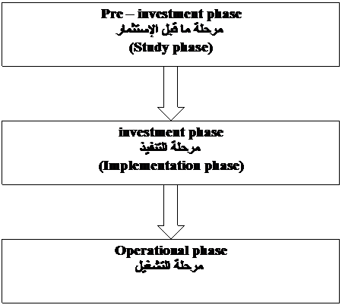
2-1دراسة الفرص الإستثمارية المتاحة
Opportunity studies
توضح البدائل المختلفة للمشروعات الإستثمارية عن طريق دراسة :
1- الموارد الطبيعية
2- الواردات ومدى أمكانية أحلال جزء منها
3- أنواع المشروعات التى نجحت فى مجتمعات مثيلة
4- أمكانية التكامل مع المشروعات القائمة
5- أمكانيات التوسع فى المشروعات القائمة
6- المناخ و الإستثمار فى المجتمع
7- مدى توافر عناصر الإنتاج ومقوماته
8- أمكانيات التصدير
9- الطلب فى المستقبل ونمط الإستهلاك لبعض السلع
2- 2 دراسة الجدوى الأولية Pre – feasibility study
تهدف دراسة الجدوى الأولية لتوضيح جوانب المشروع بدرجة أكبر مما توفره دراسة الفرص الإستثمارية . وحيث أن دراسة الجدوى التفصيلية قد تكون مكلفة نسبياً فإن الدراسات الأولية للجدوى تساعد بتكلفة معقولة على إتخاذ أحد القرارين ..... أما الإستمرار فى الدراسة أو أستبعاد فكرة المشروع .

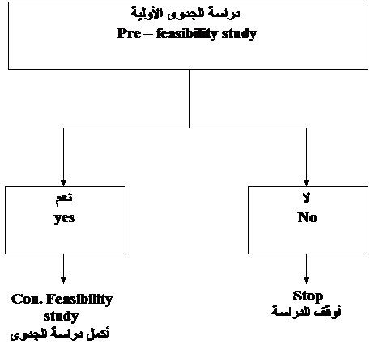
وأهداف دراسة الجدوى الأولية هى :
- تحديد مدى سلامة القرار بالمضى فى المشروع من عدمه
- مدى الحاجة إلى إجراء مزيد من الدراسات فى أحدى مراحل دراسة الجدوى
- مراحل المشروع التى تحتاج لأختبارات ميدانية أو معملية.
2-3 الدراسات المعاونة Support Studies
أثناء الدراسة الأولية للجدوى قد تبرز الحاجة إلى إجراء دراسات متعمقة لأحد
جوانب المشروع والذى تظهر أهميته .
وقد تستغرق الدراسات المعاونة وقتا وجهداً كبيراً وتتكلف نفقات كبيرة – ومن أمثلة هذه الدراسات :-
- دراسات متعلقة بالخامات لإستكشاف أماكن تواجدها و مكوناتها و إختبار صلاحيتها والكميات المتوفرة منها مثل دراسات خام الحديد – النفط – الألومنيوم ... إلخ .
- الإختبارات المعملية مثل إختبارات التربة و التحاليل الكميائية .
- دراسات خاصة للسوق للتعرف على أنماط الإستهلاك وما يتبعها من دراسات سيكلوجية وإجتماعية .
- دراسات تفصيلية للموقع .
- وقد تسفر دراسة الجدوى عن عدم الحاجة إلى دراسات تفصيلية ووجوب الإنتقال مباشرة إلى دراسة الجدوى .
3- 4 دراسة الجدوى الإقتصادية Feasibility Study
مراحل دراسة الجدوى
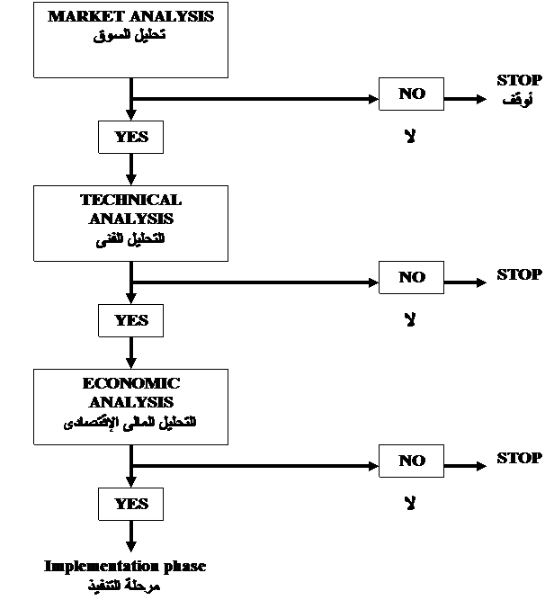
3 2- تحليل السوق MARKET ANALYSIs
التنبؤ بحجم الطلب : تحديد حجم الطلب على المنتج أو الخدمة التى يقدمها المشروع فى فترة زمنية مقبلة .
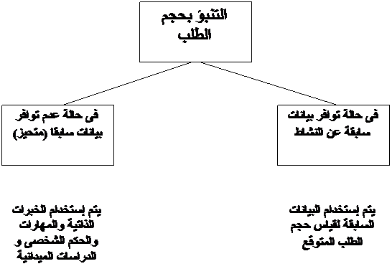
أفضل تنبؤ بإستخدام المفهومين معا :البيانات + الخبرات

دراسة وتخطيط المشروعات في يوم واحد
من الممكن دراسة وتخطيط مشروعات ذات حجم كبير وعلى درجة كبيرة من التعقيد في يوم واحد فقط. إنني أقول ذلك من واقع تجربتي ولأنني أطبق هذا الأسلوب منذ فترة طويلة دون أن يفشل يوماً معي على الإطلاق. وقد تكون أكثر الطرق فاعلية للقيام بذلك التعجيل بالمشروع. (في الحقيقة لا تتم دراسة المشروع والتخطيط له فحسب وإنما يتم البدء فيه في نهاية اليوم). إذا لم تقم بدراسة المشروع والتخطيط له في يوم، فما بديل ذلك؟ إن الأمر يشبه الشكل الوارد في الصفحة التالية. قد تحتاج هذه العملية لأسابيع أو أشهر أو حتى أيام في بعض الحالات. ولكن، كبديل لكل ذلك، يمكنك دراسة المشروع والتخطيط له في يوم واحد. فإذا راقت لك الفكرة، فسوف نوضح لك فيما يلي كيفية القيام بذلك:
1 تحديد جميع الأشخاص الذين سيتأثرون بالمشروع؛ وهم الأطراف المعنيون، حيث تظهر كل ذلك في خطتك التي تستغرق يوماً واحداً.
2 إيجاد يوم يمكن دراسة جميع الاحتياجات فيه، وأوضح أنك ستتعامل مع هذا اليوم على أنه اليوم الأول من مشروعك.
3 اجعلهم يقومون ببعض الاستعدادات مقدماً. وأرسل لهم مذكرة بجوار الأسطر الموضحة لاحقاً. 1 تحديد الاحتياجات /المتطلبات /المشكلات.
2 كتابة الاقتراحات /دراسات الأعمال /المعايير.
3 مراجعة المستندات من قبل الأطراف المعنيين وبلاغ معدها بالتعديلات المطلوبة.
4 تحديث المستندات، وتسوية العديد من الأمور عن طريق رسائل البريد الالكتروني/الهاتف /الاجتماعات.
5 تكرر النقطتين 3و4 عدة مرات حتى يتم الوصول في النهاية...
6 الاتفاق على ما سيتم القيام به.
7 يوكل شخص بعمل الخطة.
8 تتم كتابة الخطة.
9 تتم مراجعة الخطة من قبل شخص /جميع الأطراف المعنيين وبلاغ كاتبها بردود أفعالهم.
10 تحديث الخطة: وتسوية العديد من المسائل /الاختلافات عن طريق رسائل البريد الالكتروني/الهاتف /الاجتماعات
11 تكرار النقطتين 3و4 عدة مرات حتى يتم الوصول في النهاية...
12 الاتفاق على ما سيتم القيام به ملحوظة صغيرة للمشتركين في جلسة دراسة المشروع والتخطيط له

مفهوم و طبيعة إدارة و متابعة المشروعات
مقدمة :
لتعريف مصطلح "‘إدارة المشروعات" يجب أن نعرف أولا كلمة "مشروع" فإن مفهوم كلمة المشروع يختلف إختلافاً بينا عن مجموعة المهام اليومية الجارية وبناء على ذلك فإن إدارة المشروعات تختلف بدورها عن إدارة الأعمال , ويمكن تعريف المشروع كالآتى :
"مجموعة المهام و الواجبات والتى تنفذ خلال فترة زمنية محددة لتحقيق مجموعة أهداف محددة".
كما يمكن تحديد السمات الأساسية للمشروع فى الآتى :
1- فى الأعم ينفذ المشروع مرة واحدة .
2- للمشروع دورة حياة – بداية محددة و نهاية محددة .
3- للمشروع مجال أعمال و التى يمكن تجزئتها الى مهام محددة .
4- المشروع له موازنة .
5- يتطلب تنفيذ المشروع عادة موارد متعددة و بعضها لمدد قصيرة وربما يشاركه مشروعات أخرى فى هذه الموارد .
6- قد يتطلب المشروع تنظيما خاصا ربما يختلف عن التنظيمات الكلاسيكية المتعارف عليها .
وبناء على ذلك فإنه من الواضح أن إدارة المشروع تختلف عن إدارة العمليات المستمرة .
وتعريف الإدارة بصفة عامة يتلخص فى "تخطيط وتنظيم وتوظيف وتوجيه ورقابة موارد المؤسسة لتحقيق أهدافها المالية وغير المالية".
وفى إدارة العمليات المستمرة أو إدارة الأعمال يركز المدراء على الإنتاجية بصفة عامة مثل كم من الأجزاء تم إنتاجها خلال هذا الأسبوع بالمقارنة بالأسبوع السابق أو بالمقارنة بنفس الأسبوع من السنة الماضية ما هو كمية الربح أو المبيعات أو أوامر التشغيل هذا الأسبوع بالمقارنة بأسبوع أخر أو ما هو إنفاق الشركة خلال هذا الربع من السنة بالمقارنة بالموازنة التقديرية . ما هى كمية المبيعات من المنتج أ بالمقارنة بالمنتج ب ما هو الموقف البيعى للمنتج أ للشركة بالمقارنة بمثيله للشركات المنافسة .
كما يكون اهتمام المدراء فى هذه الأعمال موجها أيضا إلى عوامل الجودة و القوى العاملة . فمثلا ما الإتجاه العام لنسبة المفروض من المنتج ؟ هل تحسنت مؤشرات القوى العاملة ؟ ما هو الإتجاه العام لإرضاء المستهلكين ؟
ومن الواضح أن هذه الأسئلة أو المشاكل تثار فى المواقع ذات الإنتاج المستمر بعيد المدى وهى عبارة عن مقارنات الأداء الحالى للشركة بالأداء فى فترات سابقة يتم القياس ليها .
وعلى الجانب اللآخر فإنه يمكن أن نعرف مصطلح "إدارة المشروعات" بأنه تخطيط وتنظيم وتوجيه والرقابة على الموارد لفترة زمنية محددة لتحقيق مجموعة من الأهداف لمدة واحدة .
والفارق الأول بين تعريف إدارة الأعمال وإدارة المشروعات هو كلمة توظيف وكلمة مؤسسة ففى المشروعات العادية لا يكون مدير المشروع مسئولا مسئولية مباشرة عن التوظيف Staffing وإنما يجب عليه إستخدام وتوجيه الموارد من قطاعات أخرى أو شركات أخرى . وفى المشروعات الحديثة الكبيرة والتى تقوم بتنفيذها شركات مشتركة تتولى هذه الشركات تعيين مدير للمشروع من إحداها أو من الخارج لإدارة المشروع فى كلتا الحالتين يختلف الهيكل التنظيمي للمشروع إختلافا بينا عن هيكل الأعمال المستمرة وهذا ينعكس مباشرة على وظيفة الإدارة نفسها.
والإختلاف الثانى هو إحتواء تعريف إدارة المشروع على عبارة – فترة زمنية محددة وعبارة مجموعة من الأهداف لمرة واحدة . بينما تنطبق بعض المقاييس الهامة لإدارة الأعمال على إدارة المشروعات فإن هيكل الأخيرة مبنى على أساس إستخدام الموازنة والطاقة البشرية لإنهاء أعمال محددة أكثر من إعتمادها على الوقت .
وسوف نلقى الضوء فيما يلى على إجابة السؤال "ما الذى يجب إدارته فى المشروع" وذلك ينطبق على أى مشروع سواء كان صغيرا أو كبيرا وبغض النظر من قيمته وطبيعته ووقته ولكن فى الأساس فإنه يختلف عن إدارة الأعمال اليومية العادية .

طريقة المعدل الداخلى للعائد Internal rate of return -I.R.R.
فى طريقة المعدل الداخلى للعائد يكون الخصم مجهولاً , وذلك على خلاف طريقة صافى القيمة الحالية , التى يعطى فيها معامل الخصم ويتحدد كما سبق ذكره . والمعدل الداخلى للعائد لمشروع ما يجب تقريره من خلال طريقة المحاولة الخطأ , ويمكن أن تتلخص خطوات حسابه كما يلى :-
أولاً : إرجع إلى حسابات صافى القيمة الحالية للتعرف على القيمة الحالية للمشروع ومعامل الخصم المستخدم فى هذه الحسابات . من الطبيعى أن صافى القيمة الحالية يجب أن يكون موجباً , وإلا كان المشروع مرفوضاً .
ثانياً : إستخدم معاملات للخصم أعلى من المستخدمة فى حسابات صافى القيمة الحالية , وذلك لحساب القيمة الحالية لصافى التدفقات النقدية المستقبلية على أساس هذا المعدل الجديد .
ثالثاً : إذا كانت القيمة الحالية لصافى التدفقات النقدية ماتزال موجبة , أستمر فى زيادة معامل الخصم وحساب القيمة الحالية المقابلة لصافى التدفقات النقدية , حتى يتم إنقاصها ( أى القيمة الحالية ) إلى مايقرب من الصفر .
رابعاً : إستمر فى زيادة معامل الخصم وحساب القيمة الحالية المقابلة , أى أن تحصل على قيمة أو قيمتين سالبتين , على أن تكون إحداهما قريبة من الصفر .
خامساً : حدد معامل الخصم الذى تكون عنده القيمة الحالية للتدفقات النقدية الصافية صفراً , ويكون هذا هو المعدل الداخلى للعائد للمشروع .

طريقة صافى القيمة الحالية Net Present Value -NPV
وهى الفرق بين القيمة الحالية لتدفقات المشروع النقدية المستقبلية الداخلة و الخارجة .
وهذا يعنى أن كل التدفقات السنوية يجب خصمها إلى النقطة الزمنية صفر ( بدء التنفيذ ) , على أساس من سعر خصم محدد مسبقاً ويعبر عنه بالمعادلة التالية :
NPV = NCF0 + (NCF1.a1) + (NCF2.a2) + … + (NCFn .An)
حيث
NPV = القيمة الحالية الصافية للمشروع
NCF = التدفق النقدى الصافى للمشروع فى السنوات (صفر .............. n)
An = معامل الخصم فى السنوات ( صفر ........... n) المقابلة لمعدل الخصم Discount rate المختار . ويمكن إيجاد معاملات الخصم بسهولة من جداول القيمة الحالية , كما ويمكن عرض المعادلة بصيغة مجمعة ...
و كما يلى :
حيث :-
∑ = مجموع إجمالى لعمر المشروع من السنة صفر إلى السنة (n)
CIt = التدفق النقدى الداخل فى السنة (t )
COt = التدفق النقدى الخارج فى السنة ( t )
at = معامل الخصم فى السنة ( t ) المفبلة للمعدل المختار للخصم .
ويمكن القول بأن صافى القيمة الحالية للمشروع يزداد بزيادة التدفق النقدى الداخل وزيادة عدد السنوات , ولكنه يقل بإرتفاع معدل الخصم وزيادة التدفق النقدى الخارج .
ويعتبر المشروع مقبولاً ( تجارياً ) إذا كانت قيمته الحالية أكبر من الصفر , أو موجبة , أو على الأقل مساوية له . وعند الإختيار بين مشروعات بديلة يقع الإختيار على المشروع صاحب أكبر قيمة مالية صافية .
ويمكن القول بأن صافى القيمة الحالية للمشروع يزداد بزيادة التدفق النقدى الداخل وزيادة عدد السنوات , ولكنه يقل بإرتفاع معدل الخصم وزيادة التدفق النقدى الخارج .
ويعتبر المشروع مقبولاً ( تجارياً ) إذا كانت قيمته الحالية أكبر من الصفر , أو موجبة , أو على الأقل مساوية له . وعند الإختيار بين مشروعات بديلة يقع الإختيار على المشروع صاحب أكبر قيمة مالية صافية .

فترة الإسترداد
وتقيس هذه الطريقة الوقت اللازم ليسترد جملة الإستثمارات من خلال الأرباح السنوية .
ت = سنة
حيث
ت – فترة الإسترداد بالســنة
أ – إجمالى التكلفة الإستثمارية
ب – الربـــح السنـــوى
حساب فترة الإسترداد
أولا : أوجد إجمالى الإستسمارات ( I ) .
ثانياً : أوجد صافى الإيرادات النقدية لكل سنة من عمر المشروع .
ثالثاً : إخصم من إجمالى الإستثمارات , الإيرادات النقدية الصافية ( إن وجدت) للسنة الأولى من عمر المشروع , أى السنة الأولى لتنفيذ المشروع , ثم كرر ذلك على السنة الثانية و الثالثة أو لاأية سنة تالية , ولحين يتساوى مجموع الإيرادات النقدية السنوية الصافية مع إجمالى الإستثمارات
رابعاً : إحسب عدد عمليات الطرح , والتى تشير إلى عدد السنوات التى يلزم أن تجمع التدفقات النقدية الصافية لكى تساوى قيمة إجمالى الإستثمارات وتعوض بالكامل الإستثمار الكلى . هذه الفترة هى فترة الإسترداد معبراً عنها بعدد السنين , وتشمل فترة الإسترداد فترة إنشاء المشروع .
خامساً : قارن فترة الإسترداد كما تقدم بفترة الإسترداد المعيارية التى حددها المستثمر ليتم على ضوئها قبول المشروع أو عدمه .

فكر في المشروع بنظرة مستقبلية
فكر في المشروع بنظرة بعيدة المدى
تعامل مع أي نشاط تقدم عليه قبل الدخول فيه وكأنك سوف تديره وتستغله لمدة 20 سنة قادمة طبقاً للقاعدة التي تقول: " النظرة المستقبلية طويلة الأجل تشحذ صناعة القرار قصي الأجل". فإذا ما نظرت إلى أي نشاط منتج، على اعتبار أنك ستعمل فيه لمدة 20 سنة بدءاً من الآن، فسوف تجد أنك أكثر ذكاء في صنع القرارات في الأجل القريب.
كن رحب الصدر مع من يعارضونك
ابحث واستمع للأفراد الذين يعارضونك ولا يتفقون مع أفكارك. إن هدفك هو أن تكون متفائلاً بشكل واقعي، ولكن يجب أن تتعامل مع الذين يعارضونك لكي تعادل التفاؤل عندك. من الممكن أن تكون وجهات نظر الأفراد الذين يعارضونك جيدة ومفيدة جداً ولا تقدر بثمن وفي كثير من الأوقات توفر لك الكثير من الوقت والمال.
لي صديق يعمل محامياً، وهو يعطي نصائح لأناس كثيرين في مجال الاستثمارر، فعندما يأتي إليه شخص ما يريد الدخول في مشروع أو نشاط ما غير متأكد منه، يقوم صديقي بعمل تمرين بسيط : يصطحبه إلى مكتبه ثم يقول : أريدك أن تجلس على مكتبي، تخيل أنك مكاني ثم أدخل أنا عليك وأقوم بتقديم هذا الاستثمار لك. أريد منك أن تنقد هذا الاستثمار كما لو كنت أنت مستشاري الخاص.
عندما بدأ عملاء هذا المحامي في نقد الاستثمارات التي يفكرون في الدخول فيها كانوا في وضع يجعلهم يشكون في الاستثمار المقترح، يقول صديقي : لقد أصبح هؤلاء الأفراد مذهولين ومندهشين من الاستثمار السيء الذي كانوا بصدد أو على وشك الدخول فيه. لقد وفر لعملائه ملايين الدولارات وذلك من خلال إعادة إخضاعهم لأن يكونوا أصحاب رأي رافض لأفكارهم، ويتم ذلك ببساطة شديدة من ‏خلال توزيع الأدوار والجلوس أمام المكتب بينما يجلس العميل على المكتب مؤدياً دور المستشار الذي يعطى نصيحة لعملائه. من المفضل أن تفعل أنت نفس الشيء.
‏
قصة نجاح عظيمة لرجل أعمال
‏
ليس هناك داع لأن يكون لأصحاب الرأي المعارضين لك تأثير شديد عليك حتى ولو كنت في حاجة إلى ان تأخذ بوجهة نظرهم ورأيهم في الحسبان. وها هي القمة المشهورة لـ " ماري هيدسون " التي بدأت بـ 200 دولار في منتصف فترة الكساد العظيم. استأجرت " ماري " محطة غاز كان يديرها رجلان قبل ذلك وتعرضا للإفلاس.
‏
لقد أخبرها كل من يعرفها بأنه من الصعب على سيدة أن تنجح في إدارة محطة غاز قد فشل فيها رجلان قبلها. تجاهلت " ماري " نصيحتهم. وكان نتيجة هذه المحطة أن أسست شركة تسمى " هيدسون اويل " التي أصبحت إحدى أكبر الشركات المستقلة الموزعة للغاز والزيت في الولايات المتحدة. ومن الاستثمار في مبلغ 200 دولار ( مقدار إيجار محطة الغاز )، وعلى الرغم من تحذير كل فرد لها بأنها ستفشل، أصبحت " ماري " واحدة من أغنى أغنياء الولايات المتحدة. من المفيد جداً أن تستمع إلى ذوي الخبرة والذين قد يعارضونك فيما تنوى القيام أو الاستثمار فيه ولكن ليس من الضروري أن تقبل نصائحهم.

فن تدبير التمويل
"خلال أحد العروض التقديمية التي استعرضتها مؤخراً، ركزت أسئلة الحضور على نفس الموضوعات:" كيف أتصل بمستثمري رأس المال المخاطر؟" ، "ما هي نسبة الأسهم التي ينبغي أن أمنحهم إياها؟". ولم يسألني حول كيفية تأسيس شركة!"
- "آرثر روك"
بيت القصيد
يشرح هذا المقال عملية تدبير التمويل من المستثمرين الخارجيين. وربما كان هؤلاء المستثمرون من المتخصصين في رأس المال المخاطر، أو كيانات إدارية، أو تأسيسية، أو حكومية، أو أياً من الفئات التالية: الأصدقاء، أو العائلة، أو الحمقى.
لقد كانت لي تجربة مع رؤوس الأموال المخاطرة بوادي السيليكون. وهى مجموعة يصعب بشدة استقطاب مستثمرين منها. ولكن، إذا استطعت استقطاب أحد مستثمري وادي السيليكون المخاطرين، اعلم أنك قادر على جمع المال من أية جهة أخرى وكما يشدو مغني البوب التقليدي "فرانك سيناترا" في أغنيته: " إذا حققت النجاح هنا، سأنجح في أي مكان آخر"
إن الترويج البارع الذي سبق أن تناولناه بالمناقشة جزء ضروري، بيد أنه ليس كافيًا لتدبير التمويل. فالأهم من ذلك هو حقائق مؤسستك: هل أنت بصدد إنشاء مؤسسة ذات معنى، وباقية، وذات قيمة عالية للمجتمع؟
أسس مشروعًا
إذا كان هناك شخص يمكن الأخذ برأيه فيما يتعلق بمسألة تدبير التمويل، فهو "آرثر روك". فقد أسس شركة "إنتل" ورأس مجلس إدارتها، كما دعم شركات أخرى مثل "فيرتشايلد سيميكونداكتور"، و"تيليدين"، و"آبل". والعديد من مستثمري رأس المال المخاطر لا يعدون كونهم أشخاص محظوظين. وتحريفًا لما قاله "يوجين كلاينر"، وهو مستثمر مخاطر أسطوري بشركة "كلاينر ببيركنز كوفيلد آند كلاينر"، في الإعصار يمكن لحتى الدجاج أن يطير.
لكن "آرثر روك" أكثر من محظوظ، وإليكم رأيه في هذا الصدد: إذا أردت أن تحصل على استثمار، يجب أن يتضح للجميع أنك بصدد تأسيس مشروع، وإضفاء مغزى على العالم من حولك، وإحداث فارق من حولك. ويجب ألا يكون هدفك كسب المال، بل جعل العالم مكانًا أفضل. وينطبق هذا على شركات تكنولوجيا الناشئة والمتخصصة، وكذلك على المؤسسات التي لا توظف الكثير من التكنولوجيا، وتلك التي لا توظف أية تكنولوجيا حديثة، والمؤسسات غير الربحية أيضًا.
إذا نجحت في تأسيس مشروع، إما ستجد المستثمرين يتقاتلون من اجل منحك أموالهم، أو لن تكون في حاجة إلى أموالهم من الأساس. وكلا الأمرين رائع. ومن ناحية أخرى، إذا اتبعت إجراءات شاذة طلبًا للمال، من الأرجح ألا تنجح في بناء مشروع، ولن تحصل على أية أموال على كل حال هناك سؤال منطقي وعادل يطرح نفسه، ألا وهو "كيف يمكنني بناء مشروع دون رأس مال؟". ولقد تناولنا الإجابة عن هذا السؤال سابقًا في المقال الخامس، ولكن بيت القصيد هو أنك يجب أن تجد طريقة لذلك. وكما قال المستثمر المغامر "هانت جرين": "يبدو كل شيء مستحيلاً قبل أن ينجح. وهذا هو جوهر رسالة مبادري الأعمال – إنجاز ما يراه الآخرون مستحيلاً "

كيف تبدأ مشروعك الخاص؟
الدخول في النشاط
لنفترض أنك قد قررت الآن بدء مشروعك الخاص. كيف تجد منتجاً أو خدمة جديدة، مع الوضع في الاعتبار أن حوالى 80بالمائة أو يزيد من المنتجات أو الخدمات سوف تتغير خلال خمس سنوات؟ إليك ست عشرة طريقة تم استخدامها رجال أعمال ناجحين على مدار السنين.
ابدأ بنفسك
حاول اكتشاف نفسك. ابدأ بالاعتقاد على مواهبك وقدراتك وجيرانك ومعرفتك وثقافتك الخاصة هذا إلى جانب مستواك العلمي وهلم جرا. تفحص عملك الحالي ونشاطك في الوقت الحاضر ووضعك المالي والمنتج أو الخدمة التي تقدمها في الوقت الراهن. انظر إلى حياتك الخاصة وانظر إلى عملك وحدد موضع قدميك وتعرف على قدراتك ومؤهلاتك لتحقيق ما تريد.
‏
إليك هذا السؤال : ما الميزات التي تتمتع بها وتفسر سبب نجاحاتك العظيمة في الحياة حتى الآن؟ ما المهارات الشخصية والقدرات التي أوصلتك إلى ما أنت فيه اليوم؟ كيف يمكنك تطبيق كل هذه المهارات والقدرات لبداية وتكوين جديد؟
‏
إذا كنت تمتلك شركة بالفعل، فما هي المواهب والقدرات والخبرات والمعارف والاهتمامات التي تتمتع بها؟ ما هي المؤهلات والمواهب والمهارات التي مكنت شركتك من الاستمرار في النجاح حتى الآن؟ ما هي الأشياء التي تجيد عملها؟ ما هي أفضل الفرص لإقامة مشروعات الآن؟
‏
تبدأ كثير من الثروات عندما يرى الأفراد احتياجات العميل التي لم تلبيتها أو إشباعها وأن منافسيهم الحاليين لا يهتمون بتلبية هذه الاحتياجات. تأتي في كثير من الأحيان قوة الدافع أو الحافز نتيجة لاستفسارات أو شكاوى العميل. وفي النهاية يقرر الفرد أنه سيبدأ نشاطاً جديداً - وأحياناً يبدأ نشاطاً جديدًا لإعطاء هؤلاء العملاء ما يطلبونه. ويمكن أن يكون هذا ممثلاً في " توم فاتجو " الذي يجمع القمامة في حيه بعد ساعات العمل الرسمية، أو " روس بيروت " الذي يتولى أمر معالجة البيانات للشركات الكبرى. وفي بعض الأحيان توجد فرصة عمل كبيرة أمامك الآن وفي المكان الذي تعيش فيه.
‏
ما الشيء الذي يثيرك؟
‏
ابحث عن المنتج او الخدمة التي تثير حماسك؟ يصبح الناس في بعض الأحيان أثرياء من خلال ترجمة أو تحويل هواياتهم إلى أعمال. فقد كان " بيير أومايدر" يهوى جمع الأوعية. وفي محاولة منه لإيجاد سوق لمجموعته من تلك الأوعية، بدأ مشروع إنترنت صغير، والذي نما وكبر واصبح يعرف الآن باسم موقع " eBay " والذي يتعامل مع 95 ‏مليون عميل على مستوى العالم.
ستكون دائماً أكثر الناجحين في عمل شيء أو تسويق شيء تحبه بحق وتهتم ‏به. يجب ان يكون لكل منتج او خدمه وكل عمل او نشاط نصير وهو الفرد الذي يؤمن بشدة بجودة المنتج وأهميته للعميل. يجب أن يكون هناك شخص ما في العمل يحب المنتج ويقتنع به لدرجة تجعله متطلعاً بشغف لإخبار الآخرين عن هذه المنتجات أو الخدمات.
ما الشيء الذي تستطيع تحسينه وتطويره؟
ابحث عن شيء ما تستطيع من خلاله تحسين وتطوير منتج موجود فعلاً بدلاً من البحث عن شيء جديد. ابحث عن شيء أرخص أو ذي جودة أفضل. ابحث عن أي شيء له ميزات أو مقومات إضافية أو وظائف لا تعرضها أو توفرها المنتجات الحالية. ابحث عن شيء يعتبر تحسينًا وتطويراً لسيء يشتريه الناس ويستعملونه.
إن تحسين وتطوير منتج ناجح وموجود في السوق بالفعل هو الطريقة الأسرع والأكيدة لبناء عمل أو مؤسسة ناجحة. وكل ما تحتاجه مجرد تجديد المنتج بنسبة 10‏بالمائة بحيث يكون أحدث وأفضل من المنتجات الأخرى وعندها ستحظى بحصة كبيرة من السوق. وبصررة شائعة، ‏نجد أن الأنواع المألوفة من المنتجات الرغوية والمحببة تكون طرقاً آمنة للبدء في أي نشاط أو مشروع جديد. أما المنتجات الجديدة والتي ليس لها سوق واضح فتعتبر مخاطرة كبيرة.
ومنذ 100 سنة تقريباً وحتى الآن مازالت هناك شركات تنتج وتبيع "الدو نتس" ( كعكة محلاة ومقلية بالدهن). هناك العديد من متاجر "الدو نتس" التي تحقق نجاحات كبيرة على مستوى أنحاء البلاد. ومنذ سنوات قليلة دخلت شركة جديدة هي " كرسبي كريم " إلى السوق وقدمت نوعاً مختلفاَ اختلافاً طفيفاً وذا مذاق أفضل من أنواع "الدو نتس" التي تقدمها الشركات الأخرى التي كانت ومازالت تعمل في هذا المجال منذ عقود.
وخلال سنوات قليلة، اكتسحت " كرسبي كريم " السوق على مستوى البلاد. فمتوسط المبيعات في شركة " كرسبي كريم " يفوق متوسط مبيعات الشركات الأخرى بنسبة تبلغ 500بالمائة. إن فارقاً صغيراً في الجودة والعرض قد ترجم إلى فارق ضخم في النتائج المالية. في أي مجال يمكنك تحقيق ذلك؟

كيف تضع خطة عمل كاملة لمشروعك؟

ضع خطة عمل كاملة قبل البداية
يرجع السبب الرئيسي لنجاح أية مؤسسة إلى أن المؤسسين يقومون بوضع خطة عمل كاملة قبل بدء النشاط أو العمل. والمؤسسات الناجحة هي تلك المؤسسات التي اهتمت وأمعنت النظر في كل أوجه النشاط، ووضعت ميزانية تقديرية دقيقة. لقد قامت بتنظيم وتفسير خطة المؤسسة مثل برنامج العمل قبل بداية إنفاق المال والانشغال في أنشطة المؤسسة.
‏إليك هذا الاكتشاف المثير : بمجرد أن يتم وضع خطة المؤسسة فإنه نادراً ما تتم الإشارة إليها. وفي كثير من الأحيان تقضى الشركات أشهراً كثيرة في وضع خطة العمل، ولكن بمجرد أن تستكمل فإنه غالباً ما يتم وضعها في الدرج ونادراً ما تتم الإشارة إليها إلا إذا كانت هناك حاجة لتعديلها من جديد.
‏وما السبب في ذلك؟ السبب هو أنه بمجرد بدء العمليات يكون كل شيء مختلفاً تماماً عما كان متوقعاً. إذن ما فائدة خطة العمل؟ الإجابة هي أن التدريب على التفكير بإمعان في خطة عمل قبل بدء العمل يجبر رجل الأعمال على أن يفكر باهتمام في كل القضايا والموضوعات المهمة المطروحة أو التي ستطرح في عمليات المؤسسة.

اهتم بالموضوعات الرئيسية
إن وضع خطة للعمل يجبر صاحب المؤسسة على التفكير في المنتجات والخدمات التي يجب عرضها والسعر الذي يتم بيعها به وحجم المبيعات المحتمل والمتوقع تحقيقه، كما أنها تلزم صاحب المؤسسة أن يفكر بإمعان واهتمام شديد في كل المصروفات الضرورية لظهور المنتج ورواجه في السوق. وهي تفرض على صاحب المؤسسة أن يعطي صورة صحيحة عن الأفراد المناسبين؛ والمكاتب والمنشآت الضرورية؛ والمال اللازم لتشغيل المؤسسة واستقدام العمالة ودفع المرتبات بالإضافة إلى كل العوامل الصغيرة التي من شأنها أن تؤدي إلى نجاح المؤسسة. ومن خلال كتابة خطة عمل المؤسسة بشكل مسبق فإن صاحب العمل يكون مضطراً ومجبراً على الاهتمام والتحليل اليقظ الدقيق لكل رقم من هذه الأرقام ووضعها في برنامج عمل واحد قبل البداية.

‏هل قدرت لرجلك قبل الخطو موضعها؟!
‏لقد عملت لسنوات عدة مع رجال أعمال كانوا يتطلعون بشغف إلى بدء نشاط جديد. ولكن مع ذلك، وبمجرد أن وجدوا أنفسهم مضطرين إلى الإمعان في التفكير في المعلومات اللازمة والضرورية التي جمعوها لاستكمال خطة عمل، أدركوا أن النشاط قد لا ينجح، إما لأنهم وجدوا أنهم لن يستطيعوا الصرف على المنتج حتى يظهر في السوق، أو أن السوق لم يكن كبيراً بدرجة كافية لاستيعاب هذا المنتج أو هذه الخدمة، أو أن هناك بعض العوامل الأخرى التي لم يضعوها في الحسبان. لقد سمعت الحكمة التي تقول : " قدر لرجلك قبل الخطو موضعها ". فبكتابة خطة عمل، يصبح في الغالب واضحاً أن هذا النشاط أو العمل لا يمثل فكرة جيدة من البداية.
‏ومن المعروف أنك عندما تذهب إلى البنك لكي تقترض أموالاً أو حتى إذا كنت تريد تعيين مدير تنفيذي كبير فإن أول شيء سوف يطلبونه منك هو خطة عمل المؤسسة. فإذا لم يكن لديك خطة عمل فسوف يظهر في الحال أنك مدير غير كفء، وهذا هو السبب الأول والرئيسي لفشل المشروعات. فبدون خطة عمل لن تكون لديك مصداقية ولن تجد المساندة التي تحتاجها لبناء وتكوين مؤسستك.

كيف تعامل عملاءك ؟

‏من هو عميلك؟
إن تحديد العميل المنتظر الذي سيتم تقديم الخدمة أو المنتج له يعتبر من الأسئلة ‏الرئيسية للبحث التسويقي. فعلى أساس العمر والوضع الوظيفي ومستوى الدخل والنوع والذوق والهوايات والاهتمامات، من هو العميل الأمثل؟ وبقدر الدقة والعناية الكبيرة التي يمكنك بها تحديد العميل الأمثل، يصبح من السهل عليك تصميم المنتج، أو الخدمة، وتسويقه بصورة مناسبة.
أكبر الأخطاء التي يمكن ارتكابها هي أن تحاول تسويق المنتج للعميل غير المناسب لا يستطيع ولن يشترى منك بصرف النظر عن مدى جودة المنتج أو الخدمة التي تقدمها.

لماذا يشترى منك العميل؟
‏تعرف على الدافع الذي بسببه يفضل العميل المثالي الشراء منك. ما القيمة التي يبحث عنها العميل؟ ما الذي يضيفه المنتج أو الخدمة التي تقدمها والتي بسببها يفضل الشراء منك وليس من شخص آخر؟ لماذا يلجأ العميل المثالي إليك ويتخلى عن التعامل مع المورد الذي يتعامل معه حالياً مفضلاً بذلك الشراء منك بدرجة أكبر من المورد الحالي. تتعرض كثير من الشركات الصغيرة للإفلاس لأنهم ليس لديهم سبب كاف يجعل العملاء يتركون الموردين الحاليين لهم ويستعملون المنتج أو الخدمة الجديدة.

‏ما البدائل؟
حدد المنتجات الأخرى. ما هي المنتجات أو الخدمات المتاحة لنفس العميل لتلبية نفس الحاجة أو لحل نفس المشكلة؟ كيف يكون المنتج أو الخدمة التي تقدمها ممتازة بحيث تفوق منتجات وخدمات المنافس؟
وعلى وجه الخصوص، كيف تضع نفسك أمام منافسيك بطريقة تجعل عميلك المنتظر يرى أن المنتج الذي تقدمه متميز وأفضل من أي منتج متاح؟

ما تكلفة الحصول على كل عميل؟
يعتبر مبدأ "تكلفة التملك" من أهم المبادئ في التجارة. وهو عبارة عن مقدار المبلغ الذي لابد من دفعه في الإعلان والترويج والتسويق والبريد المباشر والتسويق عبر الهاتف والعمولات لكسب عميل. ولابد من حساب هذا المبلغ مقدماً ووضعه ودمجه في التقديرات المالية المستقبلية. إن الفشل في تحديد تكلفة الحصول على العميل بدقة من شأنه أن يتسبب في الضعف المالي للمؤسسة بأكملها.
‏ربما تكون قد سمعت على سبيل المزاح " أننا نخسر في كل عملية بيع ولكننا نعوضها بكسب عملاء " وهذا ليس مزاحاً. هناك كثير من الشركات التي تحقق حجم مبيعات كبيراً ولكن لأن تكلفة التملك عندها عالية جداً فهي في حقيقة الأمر تخسر أموالاً في كل عملية بيع، فلا تعرض نفسك لمثل هذا.

كيف تنجّح مشروعك الخاص؟
‏
من هو عميلك؟
إن تحديد العميل المنتظر الذي سيتم تقديم الخدمة أو المنتج له يعتبر من الأسئلة ‏الرئيسية للبحث التسويقي. فعلى أساس العمر والوضع الوظيفي ومستوى الدخل والنوع والذوق والهوايات والاهتمامات، من هو العميل الأمثل؟ وبقدر الدقة والعناية الكبيرة التي يمكنك بها تحديد العميل الأمثل، يصبح من السهل عليك تصميم المنتج، أو الخدمة، وتسويقه بصورة مناسبة.
أكبر الأخطاء التي يمكن ارتكابها هي أن تحاول تسويق المنتج للعميل غير المناسب لا يستطيع ولن يشترى منك بصرف النظر عن مدى جودة المنتج أو الخدمة التي تقدمها.
لماذا يشترى منك العميل؟
‏
تعرف على الدافع الذي بسببه يفضل العميل المثالي الشراء منك. ما القيمة التي يبحث عنها العميل؟ ما الذي يضيفه المنتج أو الخدمة التي تقدمها والتي بسببها يفضل الشراء منك وليس من شخص آخر؟ لماذا يلجأ العميل المثالي إليك ويتخلى عن التعامل مع المورد الذي يتعامل معه حالياً مفضلاً بذلك الشراء منك بدرجة أكبر من المورد الحالي. تتعرض كثير من الشركات الصغيرة للإفلاس لأنهم ليس لديهم سبب كاف يجعل العملاء يتركون الموردين الحاليين لهم ويستعملون المنتج أو الخدمة الجديدة.
‏ما البدائل؟
حدد المنتجات الأخرى. ما هي المنتجات أو الخدمات المتاحة لنفس العميل لتلبية نفس الحاجة أو لحل نفس المشكلة؟ كيف يكون المنتج أو الخدمة التي تقدمها ممتازة بحيث تفوق منتجات وخدمات المنافس؟
وعلى وجه الخصوص، كيف تضع نفسك أمام منافسيك بطريقة تجعل عميلك المنتظر يرى أن المنتج الذي تقدمه متميز وأفضل من أي منتج متاح؟
ما تكلفة الحصول على كل عميل؟
يعتبر مبدأ "تكلفة التملك" من أهم المبادئ في التجارة. وهو عبارة عن مقدار المبلغ الذي لابد من دفعه في الإعلان والترويج والتسويق والبريد المباشر والتسويق عبر الهاتف والعمولات لكسب عميل. ولابد من حساب هذا المبلغ مقدماً ووضعه ودمجه في التقديرات المالية المستقبلية. إن الفشل في تحديد تكلفة الحصول على العميل بدقة من شأنه أن يتسبب في الضعف المالي للمؤسسة بأكملها.
‏
ربما تكون قد سمعت على سبيل المزاح " أننا نخسر في كل عملية بيع ولكننا نعوضها بكسب عملاء " وهذا ليس مزاحاً. هناك كثير من الشركات التي تحقق حجم مبيعات كبيراً ولكن لأن تكلفة التملك عندها عالية جداً فهي في حقيقة الأمر تخسر أموالاً في كل عملية بيع، فلا تعرض نفسك لمثل هذا.

كيف تنشئ مشروع ناجح؟

‏
كيف تبدأ توجهك نحو النجاح التجاري ؟
لكي تكوّن مشروعاً كبيراً وناجحاً، يجب أن تكون أولاً مشروعاً صغيراً ‏ناجحاً. ولكي تبيع أصنافاً كثيرة بأسعار عالية، ‏لابد وأن تبيع أصنافاً قليلة بأقل الأسعار.
لقد كانت أول صفقة تجارية لي هي بيع صابون بسعر 50 ‏سنتاً للصندوق شاملاً التوصيل للمنازل. وكانت الصفقة التجارية الثانية هي توصيل الجرائد لأصحاب الاشتراكات مقابل 1،75 دولار للأسبوع. وكانت الصفقة التجارية الثالثة هي بيع كوبونات تتيح خصم دولارين على زهور وأشجار أعياد رأس السنة بعد إجراء سحب لتحديد الفائرين بالخصم. لقد انتقلت نقلة كبيرة عندما بدأت في ‏جز عشب الحدائق المنزلية في حي مجاور مقابل 2،5 ‏دولار لكل حديقة. إن الأشجار الكبيرة تخرج وتنمو من مجرد بذرة؛ وبعبارة أخرى، فإن المؤسسات الكبرى كانت في الأصل مجرد فكرة ثم مؤسسة صغيرة إلى أن كبرت وصارت مؤسسة كبيرة.
‏تستطيع أن تبدأ توجهك نحو النجاح التجاري من خلال فرصة دخل ثان. وحيث إن كل نجاح لك في النهاية يتأصل في قدرتك على بيع المنتجات والخدمات فإنه بقدر سرعة تعلمك كيفية أداء هذه العملية، يكون ذلك أفضل لك ويزيد في سرعة نجاحك.
لقد بدأ بعض الناس مجالهم التجاري من خلال عمل مشتريات لعدة أصناف خلال الأسبوع وبيعها في عطلة نهاية الأسبوع في سوق السلع الرخيصة. بينما يذهب آخرون إلى أسواق الخردوات في الصباح مستخدمين عربة نقل ويشترون كل الأصناف الجيدة بأقل الأسعار ثم يقومون مرة كل شهر بنصب سوق خاص بهم لبيع كل شيء قاموا بتجميعه ولكن عند سعر أعلى من سعر الشراء. ونتيجة لذلك يتعلمون كيف يشترون ويبيعون. ويتعلمون كيفية التفاوض، والشراء بأقل سعر والبيع بأعلى سعر، وهي أيضاً فرصة لتعلم كيفية التعامل والتفاهم. ويتعلمون أيضاً كيف ينتقون المنتجات التي يمكن بيعها بسرعة عند سعر أعلى.

كن مستعداً لدفع الثمن
الطريقة الوحيدة للنجاح والانتصار هي المحاولة، فلكي تنجح لابد أن تفشل وتتعلم من هذا ‏الفشل. لابد من الممارسة ثم الممارسة ثم الممارسة لكي تكون ناجحاً في العمل. فإذا لم تكن مستعداً وراغباً في الممارسة ودفع الثمن فلن تكتسب أبداً الخبرة الكافية للنجاح. إذا لم تستطع أن تضع في اعتبارك أهمية الوقت في تعلم المهارات الأساسية للنشاط، ‏فإنك لن تستطيع أن تنتهز الفرصة المناسبة بالمقارنة بشخص آخر يستطيع أن يفعل ذلك.
‏من المحتمل أن 95 ‏بالمائة من العمال الأمريكان لديهم القدرة لكي يبدأوا ويؤسسوا أعمالهم الخاصة بهم إذا تعلموا ببساطة الطريقة ثم بدأوا المحاولة. يعتمد نجاح المشروع على مجموعة من المعادلات والتركيبات والوصفات وكل منها يمكن تعلمه. هناك أكثرمن23 ‏مليون مشروع في أمريكا، بالإضافة إلى مليون مشروع جديد يفتتح كل عام. يمكنك أن تبدأ مشروعاً جديداً بشكل أسرع وبطريقة أسهل وبتكلفة أقل في الولايات المتحدة مقارنة بأي بلد آخر في العالم. وبإمكان أي فرد عمل ذلك.

اخلق فرصاً جيدة للتسويق
تعتبر شبكة التسويق أو العلاقات متعددة المستوى فرصة ثانية ممتازة للدخل. حيث يستغل ملايين الناس في جميع أنحاء العالم الفرص التسويقية التي يعرضها التسويق كنقطة انطلاق نحو بداية بناء مشروع ناجح بسرعة وبطريقة غير مكلفة. وهم في هذه الحالة يستخدمون أساس شبكة التسويق ليتعلموا المهارات الأساسية والضرورية للعمل بتكلفة منخفضة.
‏لقد كانت شبكة التسويق ولا تزال مهلكة ويساء فهمها. وشأنها شأن أي نشاط آخر، يمكن أن تكون شبكة التسويق نافعة أو ضارة. ولكن هذه الآلية تمت تجربتها وأثبتت نجاحاً على نطاق عالمي لمدة تزيد على 50 سنة. وهي صالحة لأى فرد يرغب في استثمار جهده الضروري اللازم لأية مؤسسة أو نشاط معين.

‏شكل بديل للتوزيع
‏إن أبسط تعريف لشبكة التسويق هو أنها شكل ونموذج للتوزيع تماماً مثل تجارة التجزئة وتجارة الجملة، والبيع المباشر، والتسوق بالتلفاز والمبيعات عن طريق الإنترنت. إن شبكة التسويق عبارة عن طريقة للحصول على المنتج أو الخدمة من المنتج أو الأصل للمستهلك النهائي. ومقدار الزيادة في السعر من المنتج إلى تاجر التجزئة يتم تقسيمه بين أفراد مختلفين في إطار شبكة التسويق.
‏فعلى سبيل المثال، إذا كان هناك منتج يبيعه تاجر التجزئة بسعر 10 دولارات بينما يتكلف إنتاجه 2،5 دولار، فإن هناك 7،5 دولار يتم استخدامها في التسويق والبيع والإعلان والتوزيع، والترويج والتغليف والتسليم. وفي نظام شبكة التسويق، فإن الفرق بين تكلفة الإنتاج وسعر التجزئة يتم تقسيمه بين مجموعة من الموزعين في سلسلة المبيعات.
‏فعندما تبدأ في شبكة التسويق، فإنك تكسب ما يتراوح بين 25 إلى 35 بالمائة من سعر التجزئة وذلك كعمولة لبيع المنتج للمستهلك النهائي. وكلما زاد حجم مبيعاتك أو أكثرت من توظيف موزعين يحققون مستويات معينة من حجم المبيعات فإن نسبة العمولة التي تحصل عليها تزيد لتصل إلى 40 ‏و 45و 50 بالمائة وهكذا. من الممكن أن تكسب عمولة عن المبيعات التي قام بها رجال المبيعات الذين يعملون تحت إدارتك والذين لايزال حجم مبيعاتهم ليس عالياً بدرجة كافية بالنسبة لهم كي يؤهلهم للعمولات الأعلى التي تكسبها. الكل يستفيد وليس هناك خاسر.

ابدأ صغيراً وتطور تدريجياً
طبقاً لشبكة التسويق، تكون أمامك فرصة كي تبدأ صغيراً، ويكون هذا في كثير من الأحوال من خلال استثمار قليل من الدولارات في عينة من صندوق الأدوات وتلقي الطلبات من أصدقائك وجيرانك والتي تلبيها من خلال شراء المنتج من الموزع ثم القيام بتسليمه. وفي هذه العملية، يمكن لك ان تتعلم مهارات البيع والتنظيم وعمل عروض التقديم والمحاسبة وتكوين فريق عمل، ومهارة التفاوض والإقناع والاتصال والتعامل مع الآخرين. هناك 85‏بالمائة مما تحتاج لمعرفته لكي تكون ناجحاً في التجارة ويمكنك تعلمه من إدارة عمل تسويقي ناجح متعدد المستويات.
هناك كثير من الناس ممن لديهم اعتقاد راسخ بأنهم على درجة جيدة جداً ودراية بالقدرة على شراء وبيع منتجات صغيرة للأفراد من حولهم. ودائماً ما يكون هؤلاء الناس في حالة دهشة واستغراب عندما يكتشفون أن الأطباء والمحامين والمهندسين والمهندسين المعماريين وأصحاب المهن الأخرى مشغولون ببناء أعمال وأنشطة تسويقية ناجحة متعددة المستوى وذلك بهدف خلق وإيجاد مصادر ثانية للدخل لهم ومن ثم لعائلاتهم.

كيفية تقييم العروض
خلال المرحلة الأولى لتقييم العروض قد يتعين على المسئول عن التقييم الإستفسار عن بعض النقاط فى بعض العروض وعليه فيجب أن يستفسر فى أضيق الحدود .
وبالنسبة لأية بنود مرفوضة فى أى عرض فيتعين على المهندس المسئول إظهارها بسرعة وإخطار مقدم العرض لإعطائه الفرصة لسحب هذه البنود كتابة وذلك دون المساس بالسعر وإذا لم يتم ذلك بالنسبة لمقدم العرض فيتعين رفضه فى الحال .
و بعد ذلك يتعين على المهندس المسئول إتخاذ القرار فى ضوء التقييم وإخطار المتقدمين.
وتعتير العروض تحت التقييم من وقت الفتح الرسمى للمظاريف حتى يتم إخطار الجهة التى وقع عليها الإختيار والجهات المرفوضة أو حتى فترة صلاحية العرض أيهما أقرب.
ويجب على المهندس المسئول عن عملية التقييم الاهتمام بالعروض ذات القيمة العالية جدا وذات القيمة المنخفضة جداً .
ويجب أيضاً أن توضع منهجية مسبقة لتقييم العروض حتى يكون التقييم موضوعياً لدرجة كبيرة .
و التقييم يخضع عادة لثلاث محاور تتكامل مع بعضها لتعطى التقييم النهائى وهى :
• التقييم الفنى .
• التقييم المالى .
• التقييم العام .
وسوف نعرض بتفصيل أكثر للبنود السابقة .
التقييم الفنى
ويشتمل على تقييم البنود الآتية :
• مقابلة وتطابق العرض مع المتطلبات الفنية والمواصفات والرسومات
• طريقة التنفيذ
• برامج التنفيذ
• عمال المقاولين من الباطن
• الإمكانات الفنية المتاحة
التقييم المالى
• السعر الإجمالى
• برنامح إستلام الدفعات
• العملات
• الإرتباطات المالية والضمانات
• الدفعات المقدمة
• المعدلات اليومية
التقييم العام
• التوافق مع تعليمات الشركة
• كمالية العرض
• مدة الصلاحية
• الخبراء و المستشارون
• الشحن والجمارك والنقل
• ساعات العمل
• مصادر العملة
ومن المفترض أن العرض المقبول هو أقل العروض سعراً طالما يفى بالمتطلبات الفنية وبنود التقييم العام , وفى حالة عدم وفائه بهذه المتطلبات يتم المفاوضة مع صاحب العرض لجعل الشروط مستوفاه .

لا يوجد من يبيع مشروعاً ناجحاً
‏كن متفائلا بحذر شديد
‏
من أفضل الطرق لعمل بحث تسويقي رخيص وسريع هو أن تصبح نزاعاً إلى الشك. كن حذراً. طور نزعة الميل إلى الشك لديك ولا تقبل أي شيء كأمر مسلم به. ابحث عن العيب المحتوم في افتراضاتك وخططك التجارية.
‏
عندما أقوم بعمل استشارات لأية شركة، وخصوصاً عندما يطلبون مني عمل بحث عن استثمار أو منتج أو خدمة جديدة فإنني دائماً ما أنظر إلى العيب الحاسم. إنني دائماً ما أبحث عن الشيء الوحيد الذي يعيب هذا الاستثمار والذي يمكن أن يكلف عميلي كثيراً من الأموال.
تُرى ماذا يحدث؟ حوالي 99 من ضمن 100 حالة وجدت العيب الحاسم في الاستثمار. لقد وجدت شيئاً ما في عقد رهن عقاري، أو شيئاً ما في طريقة تصميم أو تخطيط الأرض، أو في طريقة توقيع اتفاقيات التوزيع. ابحث عن الشيء الذي إذا لم يتم اكتشافه فسوف يؤدي إلى فشل النشاط أو المشروع.
‏
لا يوجد من يبيع مشروعاً ناجحاً
‏
عندما يكون هناك من يحاول أن يبيع لك مشروعاً قائماً، ابحث دائماً عن السبب وراء هذا البيع. فإذا كان هناك عمل ناجح معروض للبيع لأي سبب كان فإنه غالباً ما يكون هناك عيب في شيء ما. عندما يكون هناك شخص ما يحاول بيع مشروع ناجح، فاعلم أن شيئاً ما خطأ به. فإذا لم تستطع تحديد هذا العيب واقتنعت اقتناعاً كاملاً بأنه لا يوجد عيب، في هذه الحالة فقط يمكنك البدء في هذا المشروع.
‏
عارة ما يبيع المرء مشروعه لأنه يفقد أو يخسر أموالاً بسببه. وسوف يقول في بعض الأحيان :" السبب وراء بيع هذا المشروع هو أنني أود أن أعمل في شيء آخر ". ولكن السبب الرئيسي الذي يجعله يبيع المشروع خسارته للأموال. اقض الوقت الكافي للتعرف على السبب وراء بيع نشاط أو مشروع ما. من النادر جداً أن يكون السبب الذي يقال لك هو السبب الحقيقي.
‏
ابحث عن الإمكانات الخفية
‏
تم عرض شركة للبيع على صديق مقرب لي وكانت هذه الشركة تحقق مبيعات سنوية تصل إلى مليون دولار ولكنها لم تكن تحقق أرباحاً على الإطلاق، وكانت تصل إلى نقطة التعادل أي ليس هناك ربح أو خسارة. لقد درس صديقي القوائم ‏المالية بعناية ثم عرض على المالك 100،00 دولار نقداً مقابل هذا النشاط. فقبل المالك العرض وتطوع بالاستمرار في إدارة النشاط إذا أراد المالك الجديد الإبقاء عليه.
‏
ولكن صديقي - الذي كان يعمل محاسباً _ لاحظ على مدار السنين أن صاحب النشاط قد رفع مرتبه إلى 200،00 دولار سنوياً وكان يدفع للسكرتيرة 75،000 دولار سنوياً. وبعد يوم من إتمام الصفقة قام بفصلهما من العمل موفراً بذلك 275،000 دولار مصروفات تشغيل كان يتم إنفاقها سنوياً. ثم قام بعد ذلك باستخدام وتوظيف مدير عام بمرتب 25،000 دولار سنوياً محققاً بذلك نقلة للشركة من نقطة التعادل إلى تحقيق ربح 200،00 دولار سنوياً وقد تم كل هذا تقريباً بين عشية وضحاها. لقد كان العيب القاتل في هذا النشاط يتمثل في أن هيكل المرتبات لأصحاب الوظائف الرئيسية قد تفاقم تماماً وأصبح خارق نطاق السيطرة، وفي بعض الأحيان يمكنك اكتشاف عيب مدمر مثل هذا إذا تعلمت كيفية القوائم المالية والحسابات.

مراحل التخطيط والرقابة على المشروعات
1- تحديد أهداف المشروع
تعتبر خطوة تحديد أهداف المشروع المرحلة الأولى من مراحل التخطيط وأهداف المشروع تكون فى العادة أهداف وقتية (زمنية) وأهداف مالية (موازنية) وأهداف فنية وإلى جانب ذلك يجب تحديد كلما أمكن ما يسمى بنود المخرجات النهائية وهى عبارة عن المكونات الأساسية للمشروع وكمثال على هذا بالنسبة لمشروع تطوير أو إستحداث منتج جديد فإن بنود المخرجات النهائية ربما تكون التغليف , الدعاية , إختبار السوق وبالطبع المنتج نفسه .
2- تحديد الأعمال "الأنشطة" :
يتطلب عمل الخطة الأساسية للمشروع الإتجاه فى ثلاثة محاور رئيسية وهى تحديد العمل المطلوب ثم الموارد والموازنات اللازمة للعمل ثم تحديد الوقت اللازم لتنفيذ العمل ومن الواضح أن نجاح عملية التخطيط بصفة عامة يعتمد إلى حد بعيد على تحديد الأعمال .
ومن التطبيقات الناجحة فى هذا المجال إستخدام ما يسمى هيكل تقسيم العمل وفى هذه الطريقة يتم وضع أهداف المشروع فى صورة المخرجات النهائية فى أعلى الجدول ويتم تقسيم كل واحد من المخرجات النهائية إلى مجموعات أصغر وهكذا فى هيئة هيكل تنظيمى كما هو موضح فى شكل رقم (1) وهو مثال لهيكل تقسيم العمل لتصميم سيارة جديدة .
وفى نهاية هذه اللوحة نصل إلى ما يسمى (حزمة الأعمال) والتى تتحول فيما بعد لمجوعة من الواجبات وتستخدم كأساس لعمليات الجدولة , و تخطيط الموارد و الموازنات .
3-تحديد أزمنة الأعمال "الأنشطة" :
أحد العوامل الهامة فى تحديد أهداف المشروع هو وضع الخطة الزمنية الكاملة للمشروع ويتم وضعها فى صورة الجدول الأساسى للمشروع والهدف الرئيسى من الجدول الأساسى للمشروع أن نضع فى ورقة واحدة واضحة خطوات المشروع بالنسبة للزمن وفى العادة لا يحتوى هذا الجدول على أكثر من 40 خطا . ويوضح شكل رقم (2) مثالا للجدول الأساسى للمشروع .
4- تحديد الموارد المتاحة والمطلوبة :
الأداه الأساسية لتحديد الموارد المطلوبة هى قائمة الأعمال والتى تحدد المطلوب من العمالة والمواد والخدمات ... إلخ لكل من الأعمال وإذا كنا قد أعددنا جدولا لهذه الأعمال فإننا نستطيع الآن أن نكون فكرة واضحة عن الموارد اللازمة فى الفترات المختلفة .
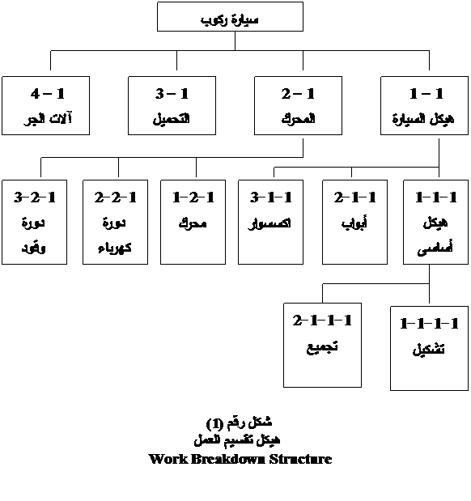
5- تحديد التكاليف :
يمكن تحديد جدول التكاليف عن طريق الآتى :
- كمية الموارد المطلوبة لتنفيذ كل عمل
- معدلات التكاليف لكل مورد من الموارد
- زمن كل عمل من الأعمال
- التكاليف الثابتة "الغير معتمدة على زمن الأعمال"
6- تقييم الخطة الأساسية :
عند إستكمال كل الخطوات السابقة فإننا نكون قد حصلنا على الخطة الأساسية للمشروع والسؤال الآن هل هذه الخطة توافق تحقيق أهداف المشروع من حيث الوقت والتكاليف ... إلخ وغالبا ما يكون هنال حاجة لتعديل هذه الخطة . وفى الغالب يكون التعديل فى مجال الموارد حيث عادة يتضح الإحتياج لنوع معين من الموارد بكمية كبيرة فى فترة واحدة معينة ويكون فى هذه الحالة صعبا ومكلفا . وبناء على ذلك يتم ما يسمى (تسوية خط الموارد) بإعادة جدولة بعض الأنشطة والتى لا تؤثر على الخطة الأساسية للمشروع .
7- تثبيت الخطة الأساسية :
ويتم ذلك بحفظ الخطة الأساسية حتى تكون مرجعا فى المستقبل ويتم الحفظ فى ذاكرة الحاسب الآلى . ويتم مراجعة التنفيذ وسير العمل على الخطة . وعادة يتم إجراء تعديلات فى الخطة طبقا لظروف العمل وتتم هذه التعديلات على صور من الخطة الأساسية .
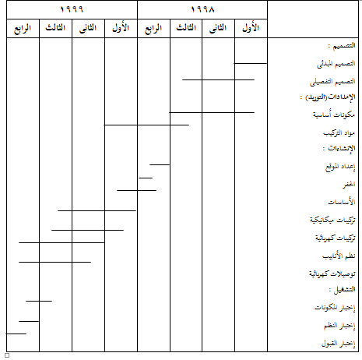
8- متابعة تقدم العمل :
بعد جميع الخطوات السابقة تبدأ مرحلة التنفيذ . وتتبع تقدم العمل يعنى تسجيل كمية الأعمال التى تمت والموارد التى إستخدمت وينطبق ذلك على الأنشطة التى تمت وكذلك الأنشطة تحت التشغيل .
9- متابعة التكاليف :
يجب إمساك الدفاتر المناسبة لتتبع التكلفة ولمقارنتها بصفة مستمرة بالتكلفة التقديرية (الموازنة) ولا يجب تتبع التكاليف المدفوعة فقط بل أيضا يجب متابعة التكاليف المؤجلة مثل أوامر الشراء الصادرة عقود العمالة حيث أن أى إنحراف فيها يعطى صورة سريعة للموقف لتقويم الإنحرافات .
10- مقارنة تقدم العمل والتكاليف بالخطة الأساسية :
أن متابعة تقدم سير العمل ومتابعة التكاليف فى حد ذاتها لا يمثلان عملية الرقابة على المشروع حيث أن رقابة المشروع تتضمن عدة خطوات تؤدى إلى إتخاذ خطوات موجهة نحو تحقيق أهداف المشروع .
و الخطوات الأولى هى مقارنة تقدم سير العمل بالخطة ومن الواضح أن أهم مؤشر هو موعد إتمام المشروع المحسوب بواسطة المسار الحرج فلو كان هناك أى تأخير فى الأنشطة التى تقع على المسار الحرج فإن ذلك سوف يؤدى بالحتم إلى التأخير فى موعد إنتهاء المشروع .
وكذلك يجب مراقبة الأنشطة الغير حرجة فإن التأخير الكبير فيها مع معدلات الأداء المنخفضة قد يؤدى إلى التأثير على المسار الحرج .
وبالنسبة للأنشطة المنتهية فإنه يكفى مقارنة التكاليف الحقيقية بالموازنة التقديرية لكل نشاط .
وبالنسبة للأنشطة الجارية التنفيذية فيتم إستخدام مؤشر (القيمة المحصلة) وهو عبارة عن قيمة الموازنة التقديرية لهذا النشاط مضروبا فى نسبة التنفيذ لهذا النشاط .
11- تقييم الأداء :
يستخدم مؤشران هامان لتقييم الأداء فى المشروع . الأول هو موعد إنتهاء المشروع و الثانى هو تكاليف المشروع وليس المقصود هنا هو إستخدام هذه المؤشرات على الأنشطة المنفصلة أو عند فترة زمنية محددة فقط وإنما المقصود تتبع الإتجاه العام لهذه المؤشرات على فترات زمنية طويلة نسبيا , فليس من الخطورة الخلل فى أحد الأنشطة أو بعضها ولكن المشكلة الكبرى تكون فى إنحراف الإتجاه العام لهذه المؤشرات .
12- التنبؤ – التحليل – إصدار التوصيات للتصحيح :
تعتبر عمليات التنبؤ والتحليل وإصدار التوصيات للتصحيح هى الإمتداد الطبيعى لعمليات تقييم الأداء .
والتنبؤ هو إنعكاس أو إمتداد للإتجاه السابق على المستقبل ويتم إستخدام مؤشرات قياسية للتكلفة تحدد تكلفة إنتهاء المشروع المتوقعة .

مراقبة التكاليف - Cost Control
عادة ما تزيد تكلفة تنفيذ المشروع الفعلية عن التكلفة المقررة فى الموازنة المشروع لأحد الأسباب التالية :
1- إنخفاض تقدير التكلفة .
2- عدم دراسة ظروف المشروع .
3- زيادة أسعار الخامات والعمالة .
4- ظروف مناخية وغيرها .
5- سوء إختيار المعدات .
6- عدم كفاءة الإشراف .
بينما يكون من الصعب تصحيح تأثير العوامل الأربع الأولى , فهناك دائماً أمل فى تحسين العامل الخامس وبالتأكيد الإدارة الواعية يجب أن تكون قادرة على تصحيح العامل السادس أو منع حدوثها .
مراقبة التكاليف يجب أن تكون أكثر من عملية تجميع بيانات عن التكلفة , فإن كان تدوين وتجميع البيانات يمكن أن يعطى صورة عن المكسب والخسارة بعد تنفيذ المشروع فإن مراقبة التكاليف يجب أن تساعد مدير المشروع على تحليل معدلات تنفيذ العمالة والمعدات “Productivities” .
إن رصيد التكاليف الفعلية يجب أن يكون نظير كل نشاط فى حزمة أنشطة حساب التكاليف .
وبناء عليه يمكن تلخيص التكلفة الفعلية بأحد الطرق الآتية :
1- هيكل تقسيم الأعمال WBS
2- هيكل تنظيم إدارة المشروع OBS
3- حساب التكاليف
ويجب عند رصد التكلفة الفعلية أن نرصد عناصر التكلفة المختلفة ( عمالة – مواد – معدات – مقاولى الباطن ) لكل حساب تكاليف وفق نماذج للمطبوعات المستخدمة لتجميع التكلفة الفعلية .
والهدف من مراقبة التكاليف هم متابعة ما تم إنفاقه فعلاً بالمقارنة بما كان من المخطط إنفاقه والتعرف على الإنحرافات أولاً بأول حتى يمكن إتخاذ الإجراءات المناسبة فى الوقت المناسب ولذلك فإن مراقبة التكاليف عملية مستمرة وتدخل فى نطاق أعمال الرقابة على المشروع التى يمارسها مدير المشروع كما أنها تعتبر مسئولية مباشرة لكل من يقوم بالتنفيذ أو يشرف عليه .
وبمراجعة موقف إجمالى ما أنفق على المشروع منذ بداية العمل حتى تاريخ المراجعة يتضح موقف المشروع من حيث التكاليف الذى لا يخرج عن أحد الحالات الثلاثة الآتية :
1- ما تم إنفاقه مساو تماماً لما كان مخططاً إنفاقه طبقاً لخطة تنفيذ المشروع والموازنة التقديرية لهذه الخطة .
2- ما تم إنفاقه أكبر مما كان مخططاً إنفاقه طبقاً لخطة تنفيذ المشروع مما يعنى تجاوز فى الإنفاق Cost Overrun .
3- ما تم إنفاقه أقل مما كان مخططاً إنفاقه طبقاً لخطة تنفيذ المشروع على إنهاء جميع الأنشطة التى كان من المخطط إنهائها مما يعنى وفراً فى الإنفاق Cost Underrun .
ومن الطبيعى أن التجاوز فى الإنفاق أمر غير مرغوب فيه ويجب أولاً منع وقوعه وإذا وقع يجب تحليل الأسباب حتى يمكن تلاشيها مستقبلياً . أما الوفر فى الإنفاق فهو أمر مرغوب فيه إلا أنه يستدعى أيضاً البحث فى أسبابه فقد يكون السبب هو خطأ فى تقدير قيم الأعمال وقد يكون السبب هو نجاح إدارة المشروع فى إتباع أساليب فى التنفيذ أدت إلى تخفيض التكاليف .
ويوضح الشكل كيفية حساب الإنحرافات فى تكاليف المشروع وكذلك فى وقت التنفيذ . ومن هذا الشكل يمكننا إستنتاج ما يلى :
إنحراف التكلفة عند تاريخ المراجعة :
التكلفة الفعلية للأعمال المنفذة – قيمة الأعمال المنفذة طبقاً للموازنة = أ – ح
أ- ح
النسبة المؤية للإنحراف عند تاريخ المراجعة = ــــــــ %
ح
التأخير فى الوقت حتى تاريخ المراجعة = الزمن المناظر للنقطة ح – الزمن المناظر للنقطة د
قيمة الأعمال المنفذة طبقاً للموازنة
معامل تقدم سير الأعمال Schedule Index = ــــــــــــــــــــــ
قيمة الأعمال المخططة طبقاً للموازنة
ح
= ـــــ
ب
قيمة الأعمال المنفذة طبقاً للموازنة ح
معامل التكلفة Cost Index = ـــــــــــــــــــ = ــــــــ
القيمة الفعلية للأعمال المنفذة أ
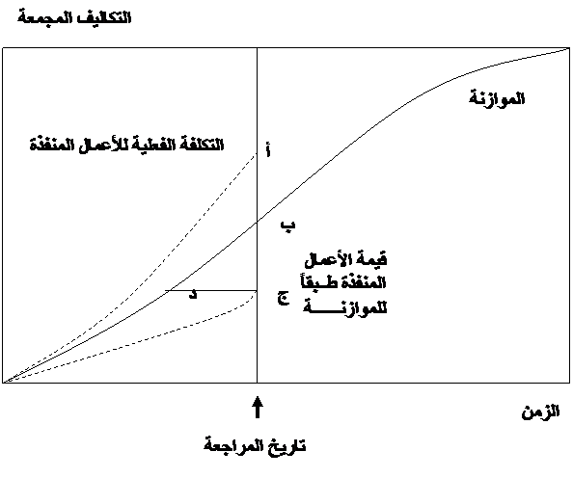
واجبات ومسئوليات مدير المشروع
1- يشرف على إعداد خطط المشروع .
2- يحدد العلاقات بين الأطراف المشتركة فى تنفيذ المشروع .
3- يتخذ الإجراءات اللازمة لتدبير الموارد اللازمة للمشروع .
4- يقوم بتنظيم أعمال المرؤوسين فى المشروع والإشراف عليهم والتنسيق فيما بينهم .
5- يتابع تنفيذ أنشطة المشروع ويتخذ القرارات المناسبة لإصلاح مسارات التنفيذ .
6- يراقب التكاليف ويتخذ القرارات الكفيلة بالإلتزام بخطة التكاليف .
7- يتخذ الإجراءات الكفيلة بجعل التدفقات النقدية من وإلى المشروع لصالح المشروع .
8- يتأكد من أن مقاولى الباطن على المستوى المطلوب ويتابع تنفيذ أعمالهم .
9- يحافظ على حقوق الشركة التى يمثلها المنصوص عليها فى العقد ويشرف على إدارة العقد .
10-التأكد من إصدار المتطلبات لصالح المشروع فى الوقت المناسب ويراجع المتطلبات الواردة من الطرف الآخر لتقرير مدى صحتها .
11- يضع نظام التقارير الذى يربط داخلياً بين وظائفه التنظيمية وخارجياً مع أصحاب المشروع والإستثماريون و السلطات المحلية ومقاولى الباطن والموردون وكذلك يربط المشروع بالوظائف التنظيمية .
12- يحضر الإجتماعات الخاصة بالمشروع على المستوى الإستراتيجى عامة والمستوى التنفيذى أحياناً .
13- يضع سياسة تحفيز العاملين فى المشروع .
14- يعتبر مدير المشروع هو المسئول الأول عن تحقيق خطة المشروع من حيث الوقت والتكاليف والجودة ومن ثم ينبغى أن تكون له سلطات إختيار المساعدين والمرؤوسين وإتخاذ جميع القرارات داخل المشروع بما لا يتعارض مع السياسة العامة للشركة الأم واللوائح والقوانين .
15- يتأكد من الإدارة الجيدة لموقع المشروع من حيث الشئون الإدارية والإعاشة و تنظيم حركة المرور وتأمين الموقع والعاملين فيه ضد المخاطر . هذا إذا كان مدير المشروع متواجداً بصفة مستمرة فى موقع المشروع أما إذا كان مقر مدير المشروع بعيداً عن الموقع فإنه لابد من تعيين مديراً لموقع المشروع بخلاف مدير المشروع .
16- يتأكد من الإلتزام بالمواصفات فى المواد والمعدات والأعمال .

مفاتيح النجاح لأي نشاط
كن فاعلاً
‏
لقد حقق كثير من رجال الأعمال نجاحات عظيمة في مواقع ومجالات غير متوقعة. إذ إنه من الممكن أن يبدأ رجال الأعمال نشاطاً ما ثم يكتشفوا بعد ذلك أن هذا النوع من الأنشطة غير مربح كما سبق وتوقعوا ذلك. ولكن لأن هؤلاء الرجال يتمتعون بالمرونة فإنهم يغيرون اتجاههم ونشاطهم، مستخدمين في ذلك خبراتهم وقوة الدافع لديهم ليحاولوا في شيء آخر. وفي كثير من الأحيان يتحقق لهم نجاح عظيم في مجال اخر مختلف اختلافاً كبيراً.
‏
فلكي تبدأ في نشاط ما، فإن أهم شيء هو أن تتخذ قرار البداية. فالبداية هي مفتاح النجاح ويأتي بعدها التقدم والانطلاق للأمام خطوة خطوة ويمكن في خلالها التعلم والتطور. هناك كثير من المعلومات المتاحة أمامك بدرجة كافية تقريباً في كل مجال لكي تكتسب معرفة كافية لتحقيق النجاح. يبقى في النهاية أن نقرر أن الهمة والنشاط المستمر على درجة كبيرة من الأهمية.
‏
انتهز الفرصة
‏
لقد كتب الكاتب الناجح " أورزون سويت ماردن " فقال : " إن أول جزء من مقومات النجاح هو الوصول إلى حالة الميل أو النزعة لنشاط معين. أما الجزء الثاني فيتمثل في ملازمته والتمسك به ". يبدأ كل عمل بالاعتقاد والإيمان به والشجاعة في الإقدام نحو المجهول. كما كتب " بيتر دراكر " : " عندما ترى مؤسسة أو مشروعاً ناجحاً، اعلم جيداً أن هناك شخصاً ما انتهز فرصة عظيمة ".
‏
ففي العادة يوجد فرد واحد فقط من كل عشرة أفراد ممن يريدون البدء في أنشطتهم الخاصة تكون لديهم الشجاعة الكافية للبداية والمثابرة والإصرار على الاستمرار. إن مفاتيح النجاح لأي نشاط دائماً ما تكون متمثلة في الرغبة فيه أولاً ثم الإصرار عليه ثانياً. ويعتبر الخوف من الفشل من أكثر العوامل التي تخوف الناس وتعوقهم من الإقدام على نشار معين. فالخوف من الفشل يخلق مجموعة من العوائق والعراقيل التي تعوقك من استخدام الطاقة الكامنة لديك كما تحد من قدرتك على اتخاذ أي إجراء، والخوف من الفشل يجعله حتمياً ولا مناص منه. وفي النهاية لا ‏تجعل الخوف من الفشل يجرك للخلف.

مفهوم إدارة المشروعات
تتميز إدارة المشروعات بتعدد مجالاتها أو تعدد الموضوعات التى يجب إدارتها فى آن واحد وأهم الموضوعات هى :
• إدارة عمليات المشروع
• إدارة وقت المشروع
• إدارة القوى العاملة
• إدارة تكاليف المشروع
• إدارة الجودة
• إدارة الإتصالات
وفى كل مجال من هذه المجالات يتم تطبيق مراحل إدارة المشروع وهى التخطيط , التنظيم , التوجيه والرقابة .
وسوف يتم التركيز فى هذا البرنامج على وظيفتين من وظائف الإدارة وهما التخطيط والرقابة بصفتهما الأهم من بين الوظائف .
و يجب أن يكون لكل مشروع خطة تكون بالتالى أساسا للرقابة و نورد فيما يلي قائمة بأهم المهام الفرعية الداخلة فى عمليات التخطيط والرقابة للمشروع :
• تحديد أهداف المشروع
• تعريف الأعمال
• تحديد أوقات الأعمال
• تحديد الموارد المتاحة والمطلوبة
• تحديد التكاليف
• مراجعة وتقييم الخطة الأساسية
• تعديل و تثبيت الخطة الأساسية
• تتبع سير العمل
• تتبع التكلفة الحقيقية
• مقارنة الأعمال والتكاليف بالخطة الأساسية
• تقييم الآداء
• التنبؤ – التحليل و إعطاء التوصيات للتصحيح

مقدمة عن إدارة المشروعات
تقديم
تلعب الإدارة فى هذا العصر دوراً هاماً فى تحقيق الأهداف بأقل تكلفة وأقل جهد وفى أقل وقت مع الوصول إلى مستوى جودة الأداء المنشود .
وإدارة المشروعات ما هى إلا إمتداد للمفاهيم الإدارية المعروفة فى إدارة المؤسسـات مع تعديلها بحيث تصلح للتطبيق فى حالة المشروعات فى مراحلها المختلفة وأهمها مرحلة التنفيذ التى يتوقف عليها نجاح او فشل المشروع فى تحقيق الأهداف التى من أجلها أقيم المشروع .
ويهدف هذا البرنـامج إلى التعريف بالمفــاهيم و الأســاليب الفنية الحديثة فى إدارة و متابعة المشروعات بما فى ذلك النواحى التنظيمية و الأسـاليب الكمية مع إبراز دور الحاسب الآلى فى أعمال تخطيط و متابعة تنفيذ المشروعات .

نصائح لنجاح مشروعك الخاص
‏
لا تتحرج من السؤال
لقد ذهب على الفور لمركز تسوق جديد ولم يكن به مكان شاغر تقريباً، وقدم علي موقع رئيسي. وكما تصادف، تم تأجير هذا المكان لشركة أخرى والتي أخلت بوعدها في اللحظة الأخيرة. لقد كان صاحب مركز التسوق لا يحبذ التأجير لرجل أعمال عديم الخبرة، ولكنه في نفس الوقت يريد للمركز أن يكون كاملاً عندما يتم افتتاحه وتشغيله بعد أسابيع قليلة، فانتهز فرصة صديقي وأجر له المساحة.
لقد اتضح ان الموقع ممتاز وازدهر النشاط وبدأ يدر مئات الدولارات يومياً كربح صاف، والتي استخدمها صديقي لفتح مشروعات جديدة والحصول على حقوق امتياز إضافية وشراء عقارات. وبعد مضي 7 سنوات أصبح من أصحاب الملايين وأحد أعظم رجال الأعمال الشباب في المدينة. هناك عديد من الفرص المثيلة من حولك.
انتهز الفرص
‏
لقد اتبع " بيتر توماس "، رجل الأعمال العظيم الذي عاش في ذلك الوقت في مدينة " فانكوفر " بمقاطعة " كولومبيا البريطانية "، سياسة التحرك السريع في الوقت المناصب. فذات مرة كان " بيتر " جالساً على الشاطئ في هاوا ي أثناء إجازة رأس السنة عندما قرأ خبراً عن حق استغلال عقار جديد في " كاليفورنيا" .. يسمى21 century. فقام على الفور وغادر الفندق وسافر إلى " كاليفورنيا " وصل إلى مكاتب المبنى ليطلب حقوق الامتياز لكندا.
‏
وبعد محادثة لم تستغرق وقتا طويلاً، اشترى حقوق استغلال العقار ليبدأ تسويقه من كندا. لقد كان هذا نجاحاً سريعاً وبأقل جهد.
‏
وكان هذا الحدث وراء نجاح " بيتر توماس " والذي جعله صاحب ملايين أكثر وأكثر. كل ما يجب عليك عمله في أكثر الأحيان للحصول على حق الامتياز لبيع منتج ما في بلدك هو أن تطلب هذا الحق. ولكن هناك تحفظاً واحداً : يجب التأكد تماماً قبل جلب أي منتج أو خدمة جديدة إلى السوق المحلي أنه يمكن أن يتم بيعه بشكل جيد في مكان ما آخر. حيث يحاول كثير من المنتجين والموزعين أن يروجوا منتجات خارج نطاق أسواقهم، لأن هذه المنتجات لا تلقى رواجاً أو إقبالاً في السوق الأم. تأكد من نجاح المنتج في سوقه الأصلي قبل استثمار وقتك ومالك محاولا بيعه في منطقة مختلفة
‏
ابحث عن الفرصة باستمرار
‏
كن يقظاً دائماً لانتهاز فرص إمكانية إقامة مشروعات جديدة. اكتسب اتجاهاً نفسياً حريصاً على جمع المال. فكر باستمرار في كيفية إيجاد العملاء والمحافظة عليهم. ابحث عن المنتجات التي يحتاجها العملاء أو الأماكن التي يذهبون إليها والتي يمكن عرض منتجات أو خدمات جديدة فيها.
لقد اصبح صديق لي من اصحاب الملايين من خلال اتباع استراتيجية بسيطة. عندما يعلن عن مركز تسوق في أي مكان في المدينة فإنه يذهب في الحال إلي مالكي العقارات علي طول الشارع المقابل لمركز التسوق ويعرض عليهم شراء الارض. وبمرور الوقت استطاع شراء وإنشاء مراكز تجارية – بتكلفة منخفضة – استفادت من الكثافة الكبيرة في المرور والازدحام الذي صاحب افتتاح مركز التسوق. لقد كرر هذه الاستراتيجية مرات عديدة مضاعفاً قيمة كل قطعة أرض حتى أصبح من أصحاب الملايين.
اعمل في المجال الذي تحبه وتقتنع به
القاعدة لأخيرة لنجاح أي نشاط أو عمل هي أنك ستكون ناجحاً فقط في تسويق وبيع شيء ما تؤمن بفائدته بل وتستخدمه فعلاً، وقد توصى أصدقاءك المقربين باستخدامه. إنني شخصياً أرى أن الناس يرتكبون خطأ فادحاً عندما يحاولون بيع منتج أو خدمة هم أنفسهم لا يستخدمونها. وفي بعض الأحيان يحاولون بيع منتج لا يتحملونه هم أنفسهم ولا يجدونه جذاباً. وهم لا يوصون اصدقائهم أو أسرهم بشراء مثل هذا المنتج ولكنهم يعتقدون أن هناك أناساً آخرين سيشرونه بشكل أو بأخر.
‏
يبدو أن هناك علاقة مباشرة بين قوة إيمانك ورضاك عن جودة وقيمة ‏المنتج الذي تقدمه وبين قدرتك على بيعه للآخرين، ‏يجب أن تكون مهتماً ومتحمساً له، ويجب أن تؤمن تماماً بأن هذا المنتج يمكن أن يعزز حياة أو عملاً لشخص آخر كما يجب أن تكون متطلعاً وشغوفاً لإخبارهم بذلك.
‏
إليك ست عشرة طريقة يمكن من خلالها أن تجد فكرة جديدة لمنتج أو لخدمة. هناك الكثير والكثير. في الحقيقة، إنك محاط بعدد هائل من الأفكار لمنتجات وخدمات والتي يمكنك تنفيذها في كثير من الأحيان. فإذا ما كنت جاداً بخصوص إيجاد فكرة لبدء نشاط جديد، فإن الفرصة متاحة أمامك

نقطة تعادل المشروع
سبق وأن أوضحنا أن التكاليف الثابتة هى تلك التى لا تتغير بتغير حجم الإنتاج ولذلك فإن التكاليف الثابتة بالنسبة لوحدة المنتج تقل كلما زاد حجم الإنتاج .
فإذا كان الإنتاج قليلاً زادت كمية التكاليف الثابتة لوحدة الإنتاج وبالتالى زادت التكاليف الكلية لوحدة الإنتاج ( حيث أن كمية التكاليف المتغيرة لوحدة الإنتاج ثابتة ) وبالتالى تعرض المصنع للخسارة .
فإذا إفترضنا أنه لدينا مصنعاً طاقته القصوى 100.000 وحدة وكانت التكاليف المتغيرة للوحدة عشر جنيهات والتكاليف الثابتة للمصنع 100.000 وسعر بيع الوحدة 15 جنيه ( أنظر الجدول ).
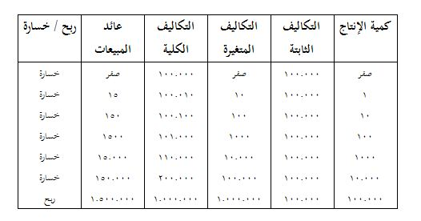
فمن الواضح أن المصنع إذا قام بإنتاج أى عدد من الوحدات حتى 10.000 وحدة فإنه سوف يحقق خسارة حيث يكون إجمالى العائد من المبيعات أقل من إجمالى التكلفة .
أما إذا أنتج 100.000 وحدة فإن التكاليف الكلية تكون أقل من عائد المبيعات وبذلك يحقق المصنع ربحاً .
والسؤال الآن أين تنتهى خسارة المصنع ويبدأ فى تحقيق الأرباح ؟
من الواضح أن ذلك يتم فى نقطة ما بين كمية إنتاج قدرها 10.000 وحدة وكمية إنتاج قدرها 100.000 وحدة .
والنقطة التى عندها تتساوى التكاليف الكلية مع إجمالى عائد المبيعات تسمى نقطة تعادل المشروع وأن أى إنتاج أقل من هذا الإنتاج يحقق خسارة وأى إنتاج أكبر منه يحقق مكسباً .
ولتحديد نقطة التعادل تستخدم الطريقتين الآتيتين :
1- إستخدام الرسم لتحديد نقطة التعادل .
2- إستخدام العلاقات الرياضية لتحديد نقطة التعادل .
طريقة الرسم البيانى لتحديد نقطة التعادل :
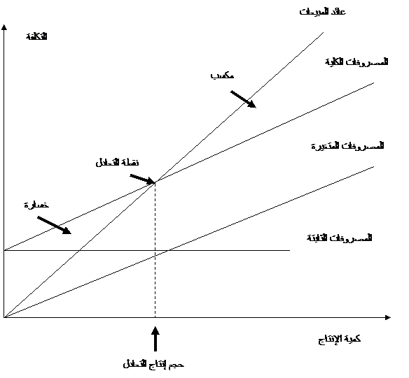
نقطة تعادل المشروع
تقدر نقطة التعادل بالنسبة المؤية لحجم الإنتاج الذى يحدث عنده التعادل ( تساوى لبتكلفة الكلية مع عائد المبيعات ) إلى الطاقة الإنتاجية الكلية للمشروع .
الطريقة الرياضية لتحديد نقطة التعادل :
التكاليف الثابتة
نقطة التعادل = ـــــــــــــــــــــــــــــــــــ
إجمالى المبيعات – التكاليف المتغيرة [ عند أقصى طاقة إنتاجية].

وضع خطة للعمل
اهتم بالموضوعات الرئيسية
إن وضع خطة للعمل يجبر صاحب المؤسسة على التفكير في المنتجات والخدمات التي يجب عرضها والسعر الذي يتم بيعها به وحجم المبيعات المحتمل والمتوقع تحقيقه، كما أنها تلزم صاحب المؤسسة أن يفكر بإمعان واهتمام شديد في كل المصروفات الضرورية لظهور المنتج ورواجه في السوق. وهي تفرض على صاحب المؤسسة أن يعطي صورة صحيحة عن الأفراد المناسبين؛ والمكاتب والمنشآت الضرورية؛ والمال اللازم لتشغيل المؤسسة واستقدام العمالة ودفع المرتبات بالإضافة إلى كل العوامل الصغيرة التي من شأنها أن تؤدي إلى نجاح المؤسسة. ومن خلال كتابة خطة عمل المؤسسة بشكل مسبق فإن صاحب العمل يكون مضطراً ومجبراً على الاهتمام والتحليل اليقظ الدقيق لكل رقم من هذه الأرقام ووضعها في برنامج عمل واحد قبل البداية.
‏
هل قدرت لرجلك قبل الخطو موضعها؟!
‏
لقد عملت لسنوات عدة مع رجال أعمال كانوا يتطلعون بشغف إلى بدء نشاط جديد. ولكن مع ذلك، وبمجرد أن وجدوا أنفسهم مضطرين إلى الإمعان في التفكير في المعلومات اللازمة والضرورية التي جمعوها لاستكمال خطة عمل، أدركوا أن النشاط قد لا ينجح، إما لأنهم وجدوا أنهم لن يستطيعوا الصرف على المنتج حتى يظهر في السوق، أو أن السوق لم يكن كبيراً بدرجة كافية لاستيعاب هذا المنتج أو هذه الخدمة، أو أن هناك بعض العوامل الأخرى التي لم يضعوها في الحسبان. لقد سمعت الحكمة التي تقول : " قدر لرجلك قبل الخطو موضعها ". فبكتابة خطة عمل، يصبح في الغالب واضحاً أن هذا النشاط أو العمل لا يمثل فكرة جيدة من البداية.
‏
ومن المعروف أنك عندما تذهب إلى البنك لكي تقترض أموالاً أو حتى إذا كنت تريد تعيين مدير تنفيذي كبير فإن أول شيء سوف يطلبونه منك هو خطة عمل المؤسسة. فإذا لم يكن لديك خطة عمل فسوف يظهر في الحال أنك مدير غير كفء، وهذا هو السبب الأول والرئيسي لفشل المشروعات. فبدون خطة عمل لن تكون لديك مصداقية ولن تجد المساندة التي تحتاجها لبناء وتكوين مؤسستك.
‏
لا تستسلم
‏
إن مفتاح نجاح أية مؤسسة يتمثل في تمتع أفراد هذه المؤسسة بدرجة عالية من الإصرار والمثابرة والصبر. والمستثمرون الناجحون هم أولئك الذين ينظرون إلى مئات خطط العمل ونادراً ما يجدون أكثر من واحد بالمائة منها. وسوف يخبرونك بأنهم يبحثون عن الشخصية والقدرة بدرجة أكثر من أي شيء آخر لاختيار المكان الذي يستثمرون فيه أموالهم، وأنهم لا يعنون كثيراً بأمر المنتج أو الخدمة التي يتم تقديمها وأن كل ما يعنيهم الأفراد الذين تعتبر مواهبهم وقدراتهم وخبراتهم ضرورية وحيوية لنجاح المؤسسة.
يساهم الإصرار وقوة العزيمة والمثابرة والصبر في إنجاح المؤسسة ولا يوجد هناك شيء آخر يمكن أن يلعب هذا الدور. إذ سوف تستمر ففي التحول من جهة لأخرى في اتجاهات مختلفة. وسوف تقابل أفضل خططك إحباطات وخيبة أمل. ولكن قدرتك على المثابرة والاستمرار بحثاً عن طرق أسرع وأكثر إبداعاً في تحقيق أهدافك التجارية هي المفتاح نحو المستقبل الباهر.
النجاح يتطلب الوقت
بناء على دراسات لعدة آلاف من المؤسسات، هناك بعض القواعد البسيطة المجربة يمكنك من خلالها معرفة الوقت المتوقع في الاستثمار. أولاً : يحتاج الأمر إلى عامين لتغطية تكاليف أي مشروع أو مؤسسة عادية. ففي أول سنتين من عمر المؤسسة أو المشروع سوف تعرف عنه الكثير بمعدل سريع. وفي هذه الأثناء أيضاً تقريباً سوف تجاهد مالياً محاولاً البقاء والاستمرار، وسوف تقترض الأموال من الأصدقاء والأقارب في كثير من الأوقات وتتراكم عليك ديون كثيرة. وهذا يمثل جزءاً من الثمن الذي لابد لأي رجل أعمال أن يتحمله ويدفعه لتعلم مهارة بدء وإدارة عمل ناجح.
أربع سنوات للربحية
حتى يصل أي مشروع أو مؤسسة جديدة إلى تحقيق ربح فإن هذا قد يستغرق أربع سنوات. وكما قال " بيتر دراكر" : "لا توجد هناك مؤسسة تستطيع تحقيق ربح حقيقي في غضون أربع سنوات ". إن أية محاولة لكسر هذه القاعدة غالباً ما تنتهي بالفشل المالي الذريع بالنسبة لأي رجل أعمال. انظر إلى ما حدث لشركات الانترنت التي أنفقت ملايين الدولارات على الإعلانات في محاولة لنقلة سريعة لتحقيق مبيعات خيالية وربحية بدرجة أكثر من النمو ببطء والذي يستغرق وقتاً أطول.
‏
وفي السنتين الثالثة والرابعة لمؤسستك، ستبدأ في تحقيق أرباح، وتجلب أموالاً أكثر من تلك التي تتكلفها لاستمرار العمل في المؤسسة : ففي ذلك الوقت تقوم برد كل القروض وسداد الإيصالات التي تراكمت في أول سنتين.
‏
وطبقاً للقاعدة الثالثة، حيث يستغرق إتقان العمل ومعرفة أسراره و أساليب إدارته وقتاً طويلاً، وليس هناك مجال للاختزال أو الاختصار. يجب أن تتحلى بالصبر. لقد كتب "هنري فورد " ذات مرة فقال : " الحيطة والصبر من أهم متطلبات النجاح في أي مؤسسة. ومن يفتقد الصبر تنقصه ميزة مهمة جداً للنجاح في أي مشروع تجارى ".
‏
العوامل الثلاثة
‏
هناك قاعدة رئيسية تقول إن أي منتج أو خدمة جديدة لكي تدخل وتقدم إلى السوق وتلقى قبولاً ونجاحاً فلابد أن تكون أفضل من السلع أو الخدمات المنافسة لها على الأقل في ثلاثة جوانب. إن مهمتك هنا هي أن تجد ثلاث طرق مختلفة يمكنك من خلالها أن تحسن من مواصفات المنتج الذي تقدمه للعميل الذي يستخدم بالفعل منتجاً مماثلاً تم توفيره من خلال شركة أخرى.
‏
إن تأسيس متاجر شاملة وملائمة من جميع الأوجه يُبنى على أساس ثلاثة مفاهيم؛ وهي وجود أكبر عدد من المحال التجارية أمام العميل، وعرض أكبر من المنتجات في هذه المحال، وأن تظل مفتوحة لساعات أطول لجعلها أكثر ملاءمة للعميل لكي يشترى. ومن خلال التركيز على هذه الميزة، فإن هذه المتاجر الملائمة تحقق مبيعات بمليارات الدولارات سنوياً.
‏
يتم عمل معظم الثروات من خلال تزويد السوق بسلع وخدمات جيدة ومقبولة. وفي أسواق متكاملة. ومن هذا المنطلق فإن إيجاد طريقة لتحسين عملية الإنتاج والبيع والخدمة على درجة كبيرة من الأهمية.
يبلغ معدل النجاح للمنتجات أو الخدمات الجديدة ففي الولايات المتحدة حوالي 10%فقط. بينما يبلغ معدل النجاح للمنتجات أو الخدمة المطورة حوالي 80 بالمائة. وعن طريق تتبع السوق وتقديم منتج أو خدمة مطورة ومحسنة إلى سوق مناسب فإنه يمكن زيادة نسب النجاح من 10 بالمائة إلى 80 بالمائة. ويمكن أن يمثل هذا الفرق بين النجاح والفشل.

يجب أن يكون للمشروع قائد واحد

الفكرة
يجب أن يكون للمشروع الخاص بك قائد واحد، شخص واحد يضمن تنفيذ جميع الأعمال التي تم تحديدها في الخطوة السابقة. إن مدير المشروع ليس مجرد لقب، ولكنه وظيفة حقيقية لها مهام حقيقية، وهذه المهام تتطلب القيام بكل ما يجب القيام به لضمان إتمام جميع الأعمال التي تم تحديدها في الخطوة 2. من الواضح أنه لا يمكن إتمام هذه المهام إلا عند تنحية عنصر الوقت جانباً. ومن المبادئ الجيدة أخذ 10% من إجمالي الجهد (وليس الفترة الزمنية) في مشروعك وإضافتها لإدارة المشروع.
ما تقوم به
1. احسب 10% من إجمالي الجهد (لا الفترة الزمنية) الذي تبذله في المشروع.
2. ضع عملاً إضافياً في هيكلية تقسيم العمل الخاصة بك والتي تسمى "إدارة المشروع" مع حجم الجهد الذي حسبته في النقطة (1).
3. انتقل للخطوة 4.

إيجاد أشخاص للقيام بالعمل
الفكرة
تواجه إدارة المشروعات مشكلة في المتطلبات والموارد شأنها شأن الكثير من الأشياء في الحياة، ونعنى بالمتطلبات العمل المفروض إتمامه (الذي يتم تحديده في الخطوة 2)، أما الموارد فتأتى هنا في هذه الخطوة. إذا كان هناك عمل يتطلب 100 شخص- يوم للقيام به، فيجب أن يتم توفير أشخاص ووقت للقيام بمجهود 100 شخص -يوم لإنجاز هذا العمل.
بالطبع تنشأ المشكلة لأن المتطلبات (العمل المفروض إتمامه) تميل للازدياد (هل يمكننا إتمام هذا الجزء الإضافي؟ "كنت أعتقد أنه متضمن بالفعل في العمل"... إلخ) وتميل الموارد للانخفاض أكثر فأكثر ("ليست هناك موارد متاحة" و"إننا في حاجة لأن يقوم تشارلي بهذا المشروع أيضاً"، آسف لست قادراً على القيام بهذا العمل في أسبوع آخر ...إلخ). ومهمتك هي التأكد من وجود عدد كاف من الأشخاص للقيام بجميع المهام وأن هؤلاء الأشخاص لديهم من الوقت ما يكفى للقيام بالمهام المناطة إليهم.
ما تقوم به
- ضع أسماء الأشخاص كل أمام العمل الذي توكله فيه وذلك في الهيكل الخاص بتقسيم العمل.
- تأكد من أن كل شخص قادر على إتمام عمله. فإذا كان هناك عمل يتطلب 10 أشخاص -يوم وكان "تشارلي" قادراً على القيام بعمل يوم واحد فقط كل أسبوع، فسوف يستمر لعشرة أسابيع، أما إذا كان متفرغاً تماماً له فسوف يستمر لأسبوعين فقط؛ أي أن هناك فارقاً كبيراً بين الحالتين.
- احفظ جميع المعلومات التي توصلت إليها في مخطط جانت؛ وهو مخطط يظهر المسئول عن كل مهمة ووقت قيامه بها.
- انتقل للخطوة 5 (أ).

5(أ) تحديد نسبة الخطأ في الخطة
5 (أ) -1 الفكرة
إن الخطة التي اتخذتها نتيجة لتطبيق الخطوات من 1 إلى 4 تمثل أفضل توقعاتك عن سير المشروع. ونظرياً، يمكنك التعامل مع القيود والعوائق التي تواجهها، لكن هناك أمراً واحداً عليك القيام به قبل أن تقوم بذلك. فالخطة يجب أن تتسم بالمرونة وذلك من خلال تحديد نسبة الخطأ فيها. ومن المحتمل أن تفشل خطتك في أول مرة يظهر لك فيها أمر غير متوقع في مشروعك. وهناك طريقتان لتحديد نسبة الخطأ في الخطة . الأولى أن تضع الاحتمالات في اعتبارك. وهناك عدة طرق للقيام بها ولكننا سنورد واحدة فقط في الجزء التالي، والأمر الثاني تحليل المخاطر ومهاجمة المخاطر التي قد تعترض طريقك قبل أن تهاجمك!
5 (أ) -2 ما تقوم به
- ضع فترة إضافية على الموعد النهائي للانتهاء من المشروع. وهذه الفترة مهمة للتعامل مع الأحداث غير المتوقعة التي قد تحدث طوال مدة المشروع. إذا كنت تبحث عن قاعدة عامة تتبعها للقيام بذلك، فقد تكون إضافة 15% من الوقت الإجمالي للمشروع. بمعنى آخر، إذا كان المشروع سيستغرق 7 أشهر، أضف شهراً آخر للأمور المحتمل حدوثها.
- قم بتحليل المخاطر التي يواجهها مشروعك.
- حدد المخاطر التي قد يواجهها مشروعك، وهي الأمور التي قد تسبب مشكلات للمشروع وتجعله يسير في طريق خاطئ.
- أعط لكل منها درجة وفقاً لفرص حدوثها. استخدم مقياس من 1-3 بحيث يعنى الرقم 1 أنها غير محتملة الحدوث بشكل كبير، أما 3 فيعني أنها محتملة الحدوث للغاية ويعنى الرقم 2 أي شيء آخر.
- أعط لكل واحدة منها درجة وفقا لآثارها. واستخدم المقياس من 1-3.
- اضرب فرص حدوثها في آثارها كي تعرف نسبة الانكشاف؛ أي تعرضها للخطر.
- بالنسبة للأمور ذات نسبة الانكشاف المرتفعة (الانكشاف= 6 أو 9)، حدد الإجراءات التي يمكنك اتخاذها للحد من هذه المخاطر.
- ضع هذه الإجراءات (المهام) في الخطة وتعامل معها كأي عمل أخر.
- انتقل للخطوة 5(ب).
5(ب) إدارة توقعات الأشخاص
5(ب) -1 الفكرة
إن المشروع الناجح هو الذي يتم فيه تحديد توقعات الأطراف المعنيين في مرحلة مبكرة ثم التعامل معها طوال مدة المشروع. ولتوضيح الأمور، سوف ينجح مشروعك إذا أدرك الأطراف المعنيون الموقف دائماً. يكمن جزء كبير من ذلك في تحديد توقعات الأطراف المعنية في البداية، ويتطلب ذلك التعامل مع القيود والعوائق التي يواجهها المشروع. وسوف يوضح لك الجزء التالي ما تقوم به.
5(ب) -2 ما نقوم به
قد تتوافق التواريخ والموارد والميزانية التي تحددها في خطتك مع القيود المفروضة عليك، وفى هذه الحالة يمكنك قطع بعض التعهدات على نفسك أمام الأطراف المعنيين بناءً على خطتك، أي أنك يمكن أن تخبرهم بالموعد النهائي وتكلفة المشروع والموارد التي تحتاجها.
إذا لم تحدث النقطة (1) -وهي نادراً ما تحدث!- يمكنك القيام بما يلي. قد لا تلبى الخطة التي وضعتها القيود، ولكن إعداد خطة منقحة قد يفي بهذا الغرض. وهناك أربعة متغيرات ترتبط بالخطة يمكنك التنويع فيما بينها. وهي:
- ما يقدمه المشروع.
- تاريخ التسليم.
- العمل الضروري/ الميزانية.
- جودة النتائج.
ومن خلال التنويع بين واحدة أو أكثر من تلك المتغيرات قد تتمكن من وضع نموذج لخطة تحوز إعجاب المساهمين.
- إذا لم تحدث النقطة (2) فهذا يعنى أن الأطراف المعنية يطالبون بشيء مستحيل. وعليك ألا توافق أبداً على القيام بمهام مستحيلة. أصر دائماً على أن يطالب الأطراف المعنيون بأمور واقعية وهي النقاط التي وضحناها في النقطة (2). وقد لا يرضى جميع الأطراف المعنيين بما تم الاتفاق عليه في نهاية المفاوضات، ولكنهم يعرفون على الأقل أنهم يمكنهم الاعتماد على ما تم الالتزام به الأمر الأفضل من مجرد الوعد بالقيام بشيء مستحيل الحدوث.
- الآن أصبحت مستعداً للبدء في تنفيذ المشروع

‏المبادئ السبعة لنجاح أي مشروع
سوف تتعلم في هذا النصل مجموعة من الأفكار عن كيفية إيجاد منتج أو خدمة، كيف تختبر السوق قبل أن تستثمر مبلغاً كبيراً من المال في هذا المنتج أو الخدمة؟ وكيف تشجع هذا المنتج بطريقة سليمة؟ وكيف تتوسع في نشاطك بمجرد أن تبدأ؟ إليك بعض المبادئ الأساسية لنجاح أي نشاط.
‏
تحديد البداية
‏
إن أول مبدأ فيما يخص اختيار أي منتج أو خدمة جديدة هو أن نحدد ما إذا كان هذا المنتج يلبى حاجة موجودة بالفعل ويحتاجها العملاء في الوقت الحالي. لابد أن يحل المنتج أو الخدمة مشكلة من نوع ما بالنسبة للعميل أو أن يجعل حياة أو عمل العميل أفضل بطريقة ناجحة وليست مكلفة. يجب أن تكون واضحاً جداً من البداية بالنسبة لما تؤديه السلعة أو الخدمة من مساعدة لكي تحسن حياة العميل.
جودة عالية وسعر معقول
لكي تكون ناجحاً لابد أن يكون المنتج أو الخدمة التي تقدمها ذات جودة عالية وسعر معقول. فإذا ما كان منتجك أو خدمتك في منافسة مع منتجات أو خدمات مثيلة فلابد أن تكون بها ميزة غير موجودة في مثيلاتها، أي لابد أن يكون هناك أيضاً بعض الملامح النفعية أو عوامل الجذب التي تجعلها فريدة ومتميزة ومختلفة وممتازة مقارنة بأي بديل منافس.
وتعتبر ميزة التفرد محورية وأساسية للنجاح في أي نشاط. إذا لا يمكن أن يتحقق النجاح لأية سلعة أو خدمة إذا لم تكن مختلفة أو متميزة بشكل ما أو بآخر عن أي منتج أو سلعة مثيلة أخرى. ومن النادر أن تكون هناك فرصة لتكوين وبناء مشروع يستند أيضاً إلى منتج أو خدمة تتشابه مع الأخرى، والاختلاف الوحيد ‏يتمثل في كونك الشخص الذي تبيعها.
‏
إن من أكثر الاستراتيجيات أمناً أن تبدأ بمنتج مقبول وعليه طلب كبير، ثم بعد ذلك تبحث عن طريقة لتحسين هذا المنتج بطريقة ما. احرص على تسليمه في أسرع وقت ممكن وعلى ظهوره في جودة عالية، أو خفض سعر السلعة أو الخدمة بطريقة ما. وبدلاً من محاولة إيجاد نشاط صناعي او تجاري جديد، ابدأ بمنتج أو خدمة يستخدمها الناس بالفعل وحاول بطريقة أو بأخرى أن تجعل هذه السلعة أو الخدمة مرغوبة وعليها طلب كبير.
‏
ترشيد النفقات
‏
المراقبة المالية المكشفة والموازنة الجيدة عنصران مهمان لنجاح أي مشروع. تستخدم الشركات الكبيرة نظاماً دفترياً وأنظمة محاسبة دقيقة. وتضع هذه ‏الأنظمة موضع التطبيق منذ البداية وتحسب بعناية كل بنس يتم إنفاقه.
‏
لدرجة أننا نجد أن أكبر الشركات المتعددة الجنسيات والتي تتعامل في المبيعات بما يصل إلى بلايين من الدولارات تميل إلى الحرص الكبير في الإنفاق فهي دائماً تبحث عن طرق لترشيد النفقات مع المحافظة على نفس المستوى من الجودة، فهي تركز على الاقتصاد في النفقات في جميع الأوقات.
أهمية التدفق النقدي
التدفق النقدي ضروري وحتمي وخصوصاً بالنسبة للمشروعات الصغيرة. يجب أن نتمسك بقوة بوجود مبلغ نقدي تماماً مثل تمسك الفريق بمنفذ حياته، حيث أن يعتبر المال بمثابة شريان الحياة لأي مشروع تجاري أو صناعي. فالتدفق النقدي أهم عوامل نجاح المؤسسة. وكل رجال الأعمال الناجحين يراقبون التدفقات النقدية بصفة يومية ويضعون ضوابط دقيقة لمعرفة أوجه النفقات بحيث لا يخرج دولار واحد من تحت أيديهم إلا وهم يعرفون كيف اكتسبوه وفيما أنفقوه. وتعمل شركاتهم طبقاً لموازنات تقديرية وتفصيلية ويقومون بمراجعة هذه الموازنات مرة كل أسبوع أو كل شهر.
إن القاعدة الأساسية لنجاح رجل الأعمال هي أن يتم إنفاق رأس مال لكسب رأس مال آخر من وراء هذا المصروف. ويرجع هذا إلى أنه في التجارة يوجد جانبان رئيسيان هما المصروف والإيراد. والقاعدة الرئيسية لإدارة واستمرار أية مؤسسة هي " إذا لم تحقق إيراداً فهي نفقة!".
رعاية وحفظ النقدية بعناية
إن مفتاح نجاح أية مؤسسة تجارية أو صناعية هو " الاقتصاد _ الاقتصاد _ الاقتصاد". لقد عملت ذات مرة مع رجل ممن بدأوا من الصفر وكوّن إمبراطورية أعمال تقدر بحوالي 800 مليون دولار عندما وصل سن الخامسة والخمسين. وقد ذهلت عندما علمت أنه كان يتناول غذاءه في مطعم صغير يطل على الشارع وأنه يقود سيارة مستعملة. لقد كان هذا الرجل يستمتع بجمع المال.
‏عندما كان " سام والتون " لديه ما قيمته أكثر من 25 مليار دولار، كان لايزال يقود سيارته الصغيرة من وإلى العمل. وقد انعكس هذا السلوك من الاقتصاد على جيع العاملين في مؤسساته حتى صار سمة من سماتها، مما جعل الأرباح تزداد عاماً بعد آخر.
‏
اهتم بالتسويق
‏
ربما يكون من أهم المبادئ التي تساعد على نجاح أي مشروع هو قوة الدفع لقسم المبيعات، وهذا بدوره يتطلب التركيز على التسويق الذي يتخلل المؤسسة بالكامل.
‏إلام تهدف المؤسسة؟ يقول بعض الأفراد إنها تهدف إلى " تحقيق ربح " ولكن هذا غير صحيح. إن الغرض الحقيقي لأية مؤسسة هو القدرة على إيجاد عميل جديد والمحافظة عليه. والأرباح هي نتاج الابتكار والمحافظة على عدد كافٍ من العملاء بطريقة فعّالة غير مكلفة. يجب إعطاء القدر الكافي من العناية والتركيز لإيجاد العميل ثم المحافظة عليه.

‏المفاتيح الخمسة لنجاح المشروع
‏
هناك خمس قدرات رئيسية يجب عليك تنميتها حتى تنجح في أي مؤسسة من أي نوع. وهذه هي المفاتيح المهمة لبدء أو بناء مشروع ناجح، وهي أيضاً ضرورية وحيوية جداً لعمل أكبر مساهمة تستطيع القيام بها لمصلحة الشركة التي تعمل بها في الوقت الحالي.
بإمكانك أن تتعلم كل هذه المهارات من خلال الوظيفة، حيث يمكنك تعلمها بالانتقال من وضع وظيفي لأخر، أو من شركة لأخرى كلما تدرجت وترقيت في منتهك.
خطط ونظم واحصل على النتائج
إن القدرة على التخطيط والتنظيم والحصول على النتائج هي أولى المهارات التي تحتاجها وهي مهارة على قدر كبير من الأهمية وعائدها كبير جداً. والقدرة على تحقيق النتائج وتحمل مسئولية في شركتك تعتبر إحدى علامات النجاح.
اسأل نفسك باستمرار: "ما هي النتائج المتوقعة منى؟" انظر حولك في شركتك. ما هي أكثر النتائج تأثيراً في نجاح النشاط؟ من هم أكثر الناس نجاحاً وماذا يفعلون؟ اسأل نفسك دائماً: "كيف أستطيع أن أنمي قدرتي على تحقيق
‏
أهم النتاج التي تحتاجها شركتي للنجاح؟
ابذل مزيدا من الجهد
‏
ان مفتاح نجاح أية شركة، سواء كانت شركتك أنت أو شركة شخص آخر، أن يكون الجهد المبذول أكبر من المقابل المادي الذى تحصل عليه. وكن مستعداً دائماً لبذل مزيداً من الجهد. وتذكر أنه مهما كانت العراقيل التي تصادفك فلا ينبغي أن تعوقك عن بذل المزيد من الجهود، فعندما تصمم على بذل جهد أكبر من المقابل المادي الذي تحصل عليه، وأكبر مما يتوقعه منك مديرك، فسوف تضع نفسك في مصاف الناجحين، وسوف تلفت انتباه رؤسائك إليك، وسوف تتفتح أمامك أبواب ستظل مغلقة أمام الآخرين. من أصحاب المجهود العادي.
وحيث إن الموظف العادي لا يفعل إلا ما يطلب منه، ليس أكثر، فعندما تبدأ جهود مضاعفة فسوف تكون ضمن القلة البارزة. حاول لفت نظر صاحب العمل إليك، تعامل مع وظيفيتك كما لو أنها معمل تتعلم فيه مجموعة متنوعة من المهارات على حساب شخص آخر. تطوع بعمل أي شيء. اعرض تحمل مسئوليات إضافية. اعمل لساعات أطول وابذل جهداً أكثر مما يبذله الموظف العادي. إن أية مهارة أو خبرة تكتسبها في عملك تتراكم بمرور الأيام والسنين حتى تجعلك شخصاً ناجحاً وذا قيمة كبيرة في المستقبل. ‏
التسويق والمبيعات
‏
إنك تحتاج إلى القدرة على التواصل وإقناع الآخرين وتسويق منتجاتك أو خدماتك. فأهم أسباب النجاح في أي مشروع هو تحقيق نسبة مبيعات عالية. بينما يرجع السبب الرئيسي للإخفاق في أية مؤسسة تجارية إلى انخفاض نسبة المبيعات. كلما زاد تأثيرك على إيرادات المبيعات والتدفق النقدي، زادت قيمتك وأهميتك للشركة التي تعمل بها.
‏
احرص على محاولة تعلم التسويق بكفاءة ونجاح أياً كان وضعك الوظيفي في الشركة التي تعمل بها. كن دائماً واسع الاطلاع واقرأ كثيراً عن المجال الذي تعمل به، احرص أيضاً على حضور الدورات التدريبية والندوات التي يديرها ‏مدربون متخصصون في مجال التسويق والمبيعات. تعرف على الخطباء المنوهين في الاجتماعات الدولية واحرص على أن تتعلم منهم كيفية الحديث والخطابة أمام تجمع أو جمهور. ابحث عن فرص للبيع أوكي تصبح من أفضل موظفي شركتك في مجال المبيعات.
‏
لقد قمت بإدارة ندوات وحلقات علمية عن المبيعات لعدد يفوق 500،00 من المحترفين في هذا المجال. وقد بدأ كثير من هؤلاء الناس بالعمل كمحاسبين و مهندسين وسباكين وسائقي عربات نقل وأفراد بالجيش على مدار سنوات. وكانوا يخبرونني في كثير من الأحيان أن فكرة المبيعات كانت تبدو مخيفة لهم في البداية، ولكنهم لم يجدوا وظيفة غيرها في ذلك الوقت.

الفهرس
فن ممارسة الإدارة
كن نزيهاً في اتحاذ قرارات العمل
الأطراف المعنية بالمشروع
الإصرار والمثابرة مفتاح النجاح
كيف تدير مشروعك الخاص ؟
4 خطوات لإنجاح مشروعك الخاص
أسئلة تهم نجاح أي مشروع
أسباب خسارة الشركات الكبيرة
أسباب فشل المشروعات التجارية
أنواع العقود
أهداف إدارة المشروعات
إختيار نوع الهيكل التنظيمي للمشروع
إخطار المتعاقد بالقبول
إستخدام العناصر الوظيفية للمنشآة
إعادة توزيع الموارد المحدودة
إنجاز المهام في أقل وقت ممكن
إنهاء النصف الثقيل من المهمة
اجمع المعلومات الخاصة بمشروعك
ادرس الشركات الناجحة
ادرس مشروعك قبل أن تبدأ فيه
استغل الوقت في اكتساب الخبرة
البيع مهارة أساسية لنجاح المشروع
التحضير لمرحلة التعاقد
التحليل المالى و الإقتصادى للمشروع
التخطيط وتنفيذ خطة المشروع
التكاليف المباشرة والتكاليف غير المباشرة
التنظيم المستقل للمشروع
الخطوات السبع لنجاح النشاط
العطاء و العقود
العلاقة بين الوقت والتكاليف
العوامل الثلاثة لتحسين منتجك
المبادئ السبعة لنجاح أي مشروع
المفاتيح الخمسة لنجاح المشروع
الموازنة التقديرية للمشروع
النواحى التنظيمية فى تخطيط المشروعات
الهدف من جلسة تخطيط المشروع
تحسين وضعك هو طريقك للنجاح
تحميل وإعادة توزيع الموارد
تحويل الشبكة إلى جدول تنفيذى
تخطيط ومتابعة المشروعات
تقليل المخاطر
تقييم المشروع على المستوى القومى
تكلفة المشروع
تمويـل المشروع
تنظيم المشروع
تنظيم النواحى المالية
جدول بدايات ونهايات الأنشطة
حساب صافى القيمة الحالية للمشروع
خصائص المسار الحرج
خطوات نحو مشروع ناجح
دراسة الجدوى الإقتصادية والفنية للمشروع
دراسة وتخطيط المشروعات
طبيعة إدارة و متابعة المشروعات
طريقة المعدل الداخلى للعائد Internal rate of return -I.R.R
طريقة صافى القيمة الحالية Net Present Value -NPV
فترة الإسترداد
فكر في المشروع بنظرة مستقبلية
فن تدبير التمويل
كيف تبدأ مشروعك الخاص؟
كيف تضع خطة عمل كاملة لمشروعك ؟
كيف تعامل عملائك ؟
كيف تنجّح مشروعك الخاص؟
كيف تنشئ مشروع ناجح؟
كيفية تقييم العروض
لا يوجد من يبيع مشروعاً ناجحاً
مراحل التخطيط والرقابة على المشروعات
مراقبة التكاليف
مسئوليات مدير المشروع
مفاتيح النجاح لأي نشاط
مفهوم إدارة المشروعات
مقدمة عن إدارة المشروعات
نصائح لناجح مشروعك الخاص
نقطة تعادل المشروع
وضع خطة للعمل
يجب أن يكون للمشروع قائد واحد
‏المبادئ السبعة لنجاح أي مشروع
‏المفاتيح الخمسة لنجاح المشروع

